TAYS:N ALUEEN RAKENNETUN YMPÄRISTÖN INVENTOINTI 2008
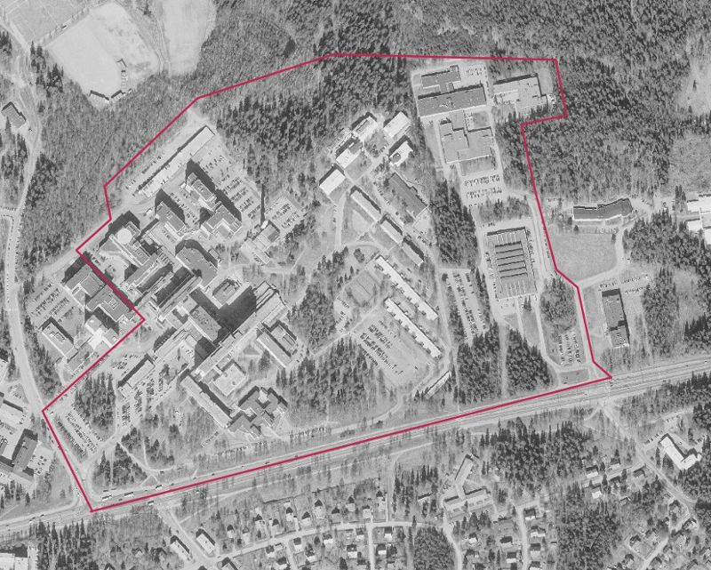
Inventoinnin aluerajaus vuoden 2004 ilmakuvassa. (Ortoilmakuva: Maanmittauslaitos, Paikkatietoikkuna).
Kunta | Tampere
Vanha kunta
Hankkeen tyyppi | Rakennusinventointi
Vastuutaho/vastuuhenkilö | MUPA/KYY/Tuija-Liisa Soininen
Työpanos | 20 työpäivää/ 4 työviikkoa
Hankkeen alkupvm | 17.10.2008
Hankkeen loppupvm | 13.11.2008

Hankkeen lyhyt kuvaus
Pirkanmaan maakuntamuseo laati Tampereen yliopistollisen sairaalan / Keskussairaalan rakennusinventointiaineiston päivittämisen ja täydentämisen. Lisäksi alueen rakennetun ympäristön kohteet arvotettiin kolmeen luokkaan, laadittiin inventoinnista yhteenveto, annettiin toimenpidesuositukset alueen jatkokehittämistä varten. Kohteet dokumentoitiin digitaalikuvaamalla ja aluetta havainnollistettiin digitaalisen kartta-aineiston avulla. Materiaalit talletettiin maakuntamuseon arkistoon. Inventointitiedot tallennettiin lisäksi museon käytössä olevaan Siiri-tietokantaan sekä tulostettiin raportiksi, josta tilaajalle toimitettiin yksi sidottu versio sekä alkuperäismateriaali digitaalisessa muodossa.

Johdanto
TAVOITTEET JA TEKIJÄT
Pirkanmaan maakuntamuseon kulttuuriympäristöyksikkö on tuottanut rakennetun ympäristön inventoinnin Tampereen yliopistollisen keskussairaalan (jatkossa Taysin) alueesta Kaupin kaupunginosassa Tampereella. Työn on tilannut Tampereen kaupunki, kaupunkiympäristön kehittäminen alueen käynnissä olevaa asemakaavan muutosta varten. Alueen voimassa oleva asemakaava on vanhentunut, eikä enää vastaa alueen kehittämistarpeita. Viimevuosien rakennushankkeet on toteutettu poikkeuslupien turvin.
Selvityksessä esitellään Tampereen yliopistollisen keskussairaalan alueen rakennuskanta, kuvaillaan sen ominaispiirteitä ja arvoja sekä määritellä sairaala-alueen ja sen rakennusten arkkitehtonisia, kaupunkikuvallisia sekä maisemallisia arvoja. Alueen kohteet ja rakennukset on arvotettu kulttuurihistoriallisen arvonsa perusteella arvoluokkiin 1-3, joista luokka 1 on arvokkain. Lisäksi on annettu toimenpidesuositukset arvojen huomioimiseksi alueen tulevissa muutoksissa.
Alueen rakennetun ympäristön selvityksen on tehnyt loka-marraskuussa 2008 Pirkanmaan maakuntamuseon kulttuuriympäristöyksikössä tutkija Miia Hinnerichsen ja työtä on ohjannut museon rakennustutkija Kirsi Kaivanto. Inventoitujen kohteiden ja rakennusten kulttuurihistoriallisten arvojen määrittely on tehty osittain ryhmätyönä. Työhön osallistui edellä mainittujen lisäksi rakennustutkija Hannele Kuitunen Pirkanmaan maakuntamuseolta.
INVENTOINTIALUE, INVENTOIDUT KOHTEET JA RAKENNUKSET
Tutkimusalueelle Kaupin kaupunginosassa kuuluivat yliopistollisen sairaalan kiinteistön lisäksi Biokadun varren Finn-Medi 1-3 ja 5 -rakennukset, entisen Laitospesula Oy:n kiinteistö sekä Tampereen yliopiston omistamat lääketieteen alan oppilaitosrakennukset Medisiinarinkadulla. Inventointialueensijainti kaupunkirakenteessa on havainnollistettu liitekartassa 1 ja alueen rajat liitekartassa 2. Inventoidun alueen kiinteistöt rakennuksineen muodostavat yhtenäisen toiminnallisen kokonaisuuden. Rakennuksiin on keskittynyt erilaisia sairaanhoidon toimintoja ja lääketieteen alan koulutus.
Yksityiskohtainen kohdeinventointi alueella laadittiin kantasairaalan kiinteistöstä (Teiskontie 35, 837-132-881-21) ja Tampereen yliopiston omistamasta kiinteistöstä (Medisiinarinkatu 1-3, 837-132-881-8). Näiden kiinteistöjen rakennuskannasta inventoitiin erikseen kaikki ennen vuotta 1983 rakennetut rakennukset tai rakennussiivet, yhteensä 15 rakennusta. Tätä uudempia rakennuksia tarkasteltiin lähinnä suhteessa alueen vanhempaan rakennuskantaan sekä osana alueen rakennettua ympäristöä, maisemaa ja kaupunkikuvaa.
LÄHTÖTIEDOT, AINEISTOT JA TYÖN TEKEMINEN
Taysin alue on luokiteltu Tampereen kantakaupungin rakennuskulttuuri 1998 julkaisussa kaupunkikuvallisesti ja rakennustaiteellisesti merkittäväksi rakennuskokonaisuudeksi, jonka arvo on erittäin merkittävä ja alkuperäisyysaste suuri. Pirkanmaan maakuntamuseo on laatinut Taysin kiinteistöstä 2006 rakennusinventoinnin, jota on käytetty tämän työn pohjana. Aiemman inventoinnin tietoja on päivitetty, laajennettu ja täydennetty.
Työhön ovat kuuluneet esiselvitykset, arkistotyöskentely, kenttätyöt alueella sekä tulosten raportointi. Inventoitavasta alueesta on kartoitettu alueen maankäytön ja maiseman historiaa olennaisilta osilta sekä selvitetty rakennushistorian päävaiheet. Kirjallisuutta on käytetty etenkin sairaalarakennuksille tyypillisten piirteiden hahmottamiseksi ja suomalaisten sairaalarakennusten vertailemiseksi. Erityisen hyödylliseksi osoittautui Mikael Paatelan teos Sairaalarakennuksen kehitys, jossa esiteltiin sekä suomalaisia että ulkomaisia sairaalarakennuksia tyypeittäin varhaisimmista hospitaaleista aina nykyaikaan asti.
Kenttätöissä inventoitavalla alueella tarkasteltiin maiseman, aluerakenteen ja rakennusten säilyneitä ja muuttuneita piirteitä. Osasta rakennuksista ja alueista oli käytössä Minna Halosen 2006 keräämät inventointitiedot sekä valokuvat, joten kenttätöissä keskityttiin 2006 inventoinnin ulkopuolelle jääneiden rakennusten ja toisaalta viimeisten vuosien aikana tapahtuneen muutoksen tarkasteluun ja valokuvaamiseen. Raportin valokuvat ovat pääasiassa tekijän tai Minna Halosen, jolloin niiden julkaisuoikeus on Tampereen museoilla. Muu oikeudenomistaja on mainittu kuvan yhteydessä.
RAKENNUSTEN ARVOLUOKITUS JA TOIMENPIDESUOSITUKSET
Taysin alueen rakennusten arvottaminen perustuu yleisesti Suomessa käytössä olevaan malliin, jossa kohteita tarkastellaan kolmesta päänäkökulmasta, jotka ovat rakennushistorialliset, historialliset ja ympäristöarvot. Kunkin näkökulman yhteydessä tarkasteltiin tarkemmin kohteen ominaisuuksia säilyneisyyden, kertovuuden, edustavuuden, ainutlaatuisuuden tai tyypillisyyden kautta. Suurin merkitys on ollut toisaalta kiinteistöjen ja rakennusten kertovuudella eli intensiteetillä ja säilyneisyydellä ja toisaalta niiden merkityksellä osana sairaala-alueen toiminnallista kokonaisuutta ja kaupunkikuvaa. Säilyneisyydellä ei inventoinnissa viitata rakennusten kuntoon, vaan alkuperäisten piirteiden säilymiseen tunnistettavina. Inventoidut kohteet ja rakennukset arvotettiin kulttuurihistoriallisen arvonsa perusteella kolmeen luokaan; arvoluokkiin 1-3, joista luokka 1 on kulttuurihistoriallisesti arvokkain.
Rakennuksista arvoluokkaan 1 on merkitty sellaiset kohteet, joiden rakentamisajankohta ja tyylipiirteet ovat hyvin tunnistettavissa. Rakennus tai rakennuksen osa on säilyttänyt hyvin tai melko hyvin alkuperäisiä materiaaleja ja piirteitä. Rakennukseen on voitu tehdä muutoksia, mutta muutokset on sovitettu alkuperäisiin materiaaleihin ja muotoihin, siten että rakennusajasta kertova yleisilme on säilynyt. Lisäksi 1-luokan kohteet ovat olennainen osa sairaala-alueen toiminnallista kokonaisuutta ja alueen kaupunkikuvaa. Luokkaan 1 merkityt rakennukset tulee säilyttää. Lisäksi ne ovat erityisen muutosherkkiä ja niille onkin rakennuskohtaisten inventointitietojen yhteydessä annettu tarkimmat toimenpidesuositukset. Kaikki näihin rakennuksiin kohdistuvat muutokset tulisi harkita erityisen huolellisesti.
Arvoluokkaan 2 merkityt rakennukset ovat säilyneet melko hyvin tai kohtalaisesti. Niihin on saatettu tehdä suurempia muutoksia tai laajennuksia ja pintamateriaaleja sekä sisätiloja on uudistettu voimakkaammin. Rakennusten hahmo ja rakentamisajankohta ovat kuitenkin säilyneet tunnistettavina. Toisaalta luokassa 2 on myös kohteita, jotka ovat säilyneet hyvin, mutta joiden merkitys sairaala-alueen kokonaisuuden ja kaupunkikuvan suhteen on vähäisempi. Luokkaan 2 merkityt rakennukset tulee säilyttää. Julkisivuihin ja runkomuotoon kohdistuvat muutokset ovat mahdollisia, sillä inventointitietojen yhteydessä annetut rakennuskohtaiset toimenpidesuositukset kohdistuvat erityisesti rakennusten säilyneisiin piirteisiin.
Arvoluokkaan 3 merkityt rakennukset ovat kulttuurihistorialliselta arvoltaan vähäisempiä. Taysin alueella tällaisia rakennuksia ovat vuoden 1990 jälkeen rakennetut uudisrakennukset, joiden kulttuurihistoriallisia arvoja tai merkitystä ei ole mahdollista vielä arvioida lyhyen aikajänteen vuoksi. Lisäksi luokkaan 3 on merkitty hyvin alkuperäiset piirteensä säilyttänyt autotallirakennus T, joka on asuinrakennusten purkamisen vuoksi menettänyt alkuperäisen käyttötarkoituksensa ja siten myös merkityksensä alueen kokonaisuuden kannalta. Luokan 3 rakennuksista ei ole tehty yksityiskohtaista inventointia, eikä niihin kohdistu erityisiä toimenpidesuosituksia.
TYÖN TULOKSENA SYNTYNYT AINEISTO
Inventoinnin tulokset on koottu tähän yhteenvetoraporttiin sekä tallennettu Pirkanmaan maakuntamuseon YmpäristöSiiri -tietokantaan. Lisäksi työn tuloksena on syntynyt digitaalinen kartta- ja valokuva-aineisto. Raportti on tallennettu pdf-muotoon, kartat ovat MapInfo-tiedostoja ja valokuvat jpg-muotoisia. Kaikki aineisto on poltettu CD-levyille, joita säilytettään Pirkanmaan maakuntamuseon arkistossa, ja joista on toimitettu kopiot työn tilaajalle.
Inventointitiedoissa käsitellään ensin koko inventoitavaa aluetta yleispiirteisesti. Seuraavaksi kuvataan Taysin kantasairaalan kiinteistöä, piha-alueita ja rakennuksia, niiden kehitystä ja ominaispiirteitä kokonaisuutena sekä annetaan kiinteistöä koskevia toimenpidesuosituksia. Sitten käsitellään yksitellen kiinteistön 13 inventoitua rakennusta tai rakennuksen osaa painottaen rakennusmassoja ja julkisivuja. Sisätilat on inventoitu viitteellisesti, keskittyen julkisten tilojen arvokkaisiin piirteisiin. Rakennukset kuvaillaan ja niiden piirteet yksilöidään sekä annetaan yksityiskohtaisempia rakennuksia koskevia toimenpidesuosituksia. Medisiinarinkadun lääketieteen ja terveystieteen laitokset käsitellään vastaavasti; ensin koko kiinteistö yleispiirteisesti ja sen jälkeen rakennukset yksityiskohtaisemmin. Viimeinen luku on yhteenveto koko inventoidun alueen piirteistä ja annetuista toimenpidesuosituksista.

Yhteenveto
Tampereen yliopistollinen keskussairaalan alue on rakentunut monessa vaiheessa vuodesta 1957 alkaen. Rakennuskokonaisuuden arvokkaimmat osat ovat ominaispiirteiltään yhtenäiset vuosina 1962-1982 valmistuneet sairaalarakennukset ja rakennuksen osat sekä niihin toiminnoiltaan kiinteästi liittyvät entinen voimalaitos piippuineen, henkilökunnan asuinalue ja lääketieteen alan opiskeluun liittyvät rakennukset.
YMPÄRISTÖ- JA KAUPUNKIKUVALLISET ARVOT
Laaja Tays:n sairaala-alue on pitkään muodostanut niin sanotusti kaupungin kaupungissa. Siihen kuuluivat työpaikat, opiskelupaikat, palvelut, kuten posti, kampaamo, kahvila ja päiväkoti, asuinrakennukset ja vapaa-ajan viettopaikat, puistot, metsät, leikkikentät sekä alueen energiantuotannosta vastannut voimalaitos. Alueen itsenäinen ja erillinen kaupunkiluonne on osin heikentynyt, kun osa asuinrakennuksista on purettu ja osa muutettu sairaalakäyttöön. Erityyppisten toiminnallisten osa-alueiden ominaispiirteiden säilyminen tulisi taata myös jatkossa. Toisaalta myös alueen erottuminen visuaalisesti omaksi kokonaisuudekseen on heikentynyt uudisrakentamisen, alueen ja sen ympäristön muutosten sekä vilkastuneiden liikenneyhteyksien myötä. Sairaalan alkuperäinen asema Kaupin metsän laidassa ei enää hahmotu yhtä selvästi kuin aiemmin. Alueen yhä laajentuessa tulisi ympäristössä pyrkiä säilyttämään metsän läheisyys vähintäänkin kapeiden metsäkaistojen avulla.
Muutoksista huolimatta sairaala-alue, sen pienmaisemat ja viheralueet sekä maamerkit muodostavat merkittävän maisemakokonaisuuden Kaupin alueella. Viheralueiden ja puistojen merkitys vastapainona massiivisille sairaalarakennuksille on keskeinen ja ne tulisikin säilyttää mahdollisimman laajoina rakentamattomina virkistysalueina. Ympäristön näkymiä hallitsevat kantasairaalan 13 kerroksinen vuodeosasto siipi B sekä voimalaitoksen piippu, joiden säilyminen tulisi taata myös jatkossa. Kaupunkikuvallisesti merkittävien sairaalarakennusten näkyminen Teiskontielle ja alueen sisääntuloväylille tulisi myös säilyttää jatkossa. Alueen kasvavan pysäköintitarpeen ratkaisemiseksi suositellaan maanalaisen pysäköintilaitoksen rakentamista.
HISTORIALLISET ARVOT
Sairaalarakennukset ovat julkisia rakennuksia, jotka kuvastavat syntytilanteensa, mutta myös myöhempien vaiheidensa osalta yhteiskunnan aate- ja arvoperustaa sekä voimavaroja. Rakennusten arkkitehtuuri kuvastaa arvostuksia ja sitä, miten tärkeänä rakennuksen toimintoja pidettiin. Myös näyttävyys ja näkyvyys sekä tilojen edustavuus kuuluivat asiaan. Tays:n suunnittelussa ja rakentamisessa on tavoiteltu korkeatasoisia ja ajanmukaisia ratkaisuja rakentamisajan taloudellisen tilanteen ja materiaalipulan määräämin reunaehdoin.
1950-luvun lopulta 2000-luvulle rakentunut Tays:n alue kuvastaa aikansa sairaalarakentamisen suunnitteluperiaatteita sekä sairaanhoidon ja lääketieteen opetuksen kehitystä. Sairaanhoidon kehitys 1900-luvulla on ollut voimakasta paitsi lääketieteen tekniikan myös hoitokäytäntöjen osalta. Toimenpidetilojen ja teknisten tilojen tarve on jatkuvasti kasvanut ja hoidossa on siirrytty pitkäaikaisesta leikkauksen jälkeisestä sairaalahoidosta kohti päiväkirurgiaa. Tays:n sairaanhoito- ja toimenpidetiloihin vuosien kuluessa tehdyt muutokset kertovat havainnollisesti juuri tästä yleisestä muutoksesta.
RAKENNUSHISTORIALLISET ARVOT
Kantasairaalan 1962 valmistuneet osat edustavat arkkitehtuuriltaan ja rakennustavaltaan 1950-luvun modernismia. Rakennuksissa painottuu ajalle tyypillinen nauhaikkunoiden ja betonielementtirakentamisen leimaama laitosrakentaminen. Myös kantasairaalan 1980-luvun alun ensimmäisen laajennusvaiheen rakennusten arkkitehtuuri pohjautuu pääosin samaan selkeään muotokieleen ja on sovitettu luontevasti olemassa olevaan rakennettuun ympäristöön. Sairaala-arkkitehtuurista poikkeavaa, tyypillistä 1970-luvun rakentamista ja suunnittelua edustavat puolestaan asuinalueen päiväkoti ja lääketieteen oppilaitokset Medisiinarinkadulla. Myös P-osa, palvelutalo poikkeaa sairaalarakennuksista edustaen puhdaspiirteistä 1980-luvun konstruktivismia. Alueen rakennusten muodostama kokonaisuus on rakennustaiteellisesti erittäin merkittävä.
Uusimmissa alueen 1990-2000-luvun laajennusosissa, Tekonivelsairaala Coxa, Q- ja R-osat, sekä Biokadun varteen sijoittuvissa Finn-Medin rakennuksissa on poikettu aiemmasta selkeästä muotokielestä ja kantasairaalalle ominaisesta rakentamisen tavasta. Rakennukset edustavat enemmän ajalle tyypillistä modernia arkkitehtuuria, jossa rakennusmassat ovat monimuotoisia ja ulokkeellisia. Julkisivuissa on vanhemmasta rakennuskannasta poiketen käytetty kiiltäviä keraamisia laattoja, heijastavaa värjättyä lasia jne.
1957-1982 rakennetun kantasairaalan ja sen laajennusosien ominaispiirteiden säilyttämiseksi tulee kiinnittää huomiota alueen uudisrakentamiseen. Arkkitehtonisesti ja kaupunkikuvallisesti arvokkaita sisäpihoja ja rakennusten välejä ei tulisi rakentaa umpeen. Lisäksi uudisrakentaminen tulisi entistä paremmin sopeuttaa kantasairaalan alkuperäiseen ilmeeseen ja rakentamisen tapaan. Aluetta koskevat suunnitelmat tulisi harkita huolellisesti ja voimakkaiden muutosten tulisi olla hyvin perusteltuja. Yksityiskohtaisempia, rakennuskohtaisia toimenpidesuosituksia on annettu edellä inventointitietojen yhteydessä.
LOPUKSI
Tays:n sairaalarakennukset ovat kiistatta arkkitehtonisesti, rakennustaiteellisesti ja kaupunkikuvallisesti merkittäviä. Ne ovat tärkeä osa paikallista, jopa maakunnallista rakennusperintöä. Tällaista arvokasta kokonaisuutta tulisi luonnollisesti vaalia pyrkien säilyttämään mahdollisimman paljon alkuperäisiä piirteitä. Voimakkaassa ristiriidassa on kuitenkin se tosiseikka, että sairaalarakennukseen kohdistuu elinkaarensa aikana enemmän muutoksia, kuin mihinkään muuhun rakennustyyppiin. Jatkuvasta käytöstä johtuen tilojen peruskorjaustarve on suuri, mutta vielä suuremman muutospaineen aiheuttavat uudet lääketieteelliset laitteet ja niihin liittyvät toiminnot. Viimeisin suuri, vähintäänkin tilojen uudelleenjärjestelyjä vaatinut muutos on ollut päiväkirurgisten toimenpiteiden ja uusien kuvantamismenetelmien yleistyminen sairaaloissa 1980-90-luvuilla.
Sairaalarakennuksiin kohdistuvien jatkuvien muutospaineiden vuoksi annetut toimenpidesuositukset kohdistuvat pääasiassa rakennusten ulkoasuun, niitä ympäröiviin alueisiin sekä sisätilojen julkisiin, ei-hoitotoimenpiteille varattuihin tiloihin. Annetut sairaalan ominaispiirteiden säilyttämiseen tähtäävät toimenpidesuositukset tulisi voida sovittaa toiminnan uusiin vaatimuksiin. Suositusten ei ole tarkoitus muodostua esteeksi sairaalatoiminnan kehittymiselle. Muutosten suunnittelun yhteydessä tulisikin neuvotteluin etsiä ratkaisuja, jotka takaavat sekä tarkoituksen mukaisen toiminnan että suojelunäkökohtien toteutumisen.

Lähteet
ARKISTOLÄHTEET
Asemakaavat; Tampereen kaupunki/ kaupunkiympäristön kehittäminen/ maankäytön suunnittelu.
Ilmakuvat ja viistokuvat; Tampereen kaupunki/ kaupunkimittaus, Maanmittauslaitos; Lentokuva Hannu Vallas sekä Microsoft Live Search Maps (http://maps.live.fi). Tarkemmat tiedot mainittu kuvateksteissä.
Rakennuslupapiirrokset; Tampereen kaupunki/ rakennusvalvonnan arkisto ja Tays:n kirjaamon arkisto.
Valokuvat; Tampereen museoiden kuva-arkisto ja Pirkanmaan maakuntamuseon arkisto. Tarkemmat tiedot mainittu kuvateksteissä.
JULKAISEMATTOMAT SELVITYKSET
Pohjois-Karjalan keskussairaalan kulttuuriympäristöselvitys; Arkkitehtitoimisto Torikka & Karttunen 2005.
TAMK ja PIRAMK - Tampereen ammattikorkeakoulun Teiskontien yksikön ja Pirkanmaan ammattikorkeakoulun Kuntokadun kampuksen rakennushistoriallinen selvitys; Arkkitehtitoimisto Hanna Lyytinen Oy 2008.
Tampereen yliopistollisen sairaala-alueen liikennesuunnitelma; Destian konsulttipalvelut ja Tampereen kaupunki 2008.
Tays - Tampereen yliopistollisen keskussairaalan rakennusinventointi; Minna Halonen/ Pirkanmaan maakuntamuseo 2006.
KIRJALLISUUS
Helamaa, Erkki, Martikainen, Veijo; Tampereen keskussairaalan rakennusselitys : 11. 11. 1957. Tampere 1957.
Helamaa, Erkki, Martikainen, Veijo; Tampereen keskussairaala. Artikkeli lehdessä: Arkkitehti 7-8/1962. Helsinki 1962.
Henttonen, Maarit; Suomen sairaaloista. Artikkeli teoksessa: Rakennusperintömme, kulttuuriympäristön lukukirja, 162-168. Hämeenlinna 2001.
Kaarninen, Pekka, Kiuasmaa, Kyösti; Tampereen Keskussairaalan historia 1962-1987. Tampereen yliopistollinen keskussairaalaliitto. Mänttä 1988.
Kotilainen, Helinä. Rakentaminen Suomen terveydenhuollossa 1900-luvulla. Hippokrates, Suomen Lääketieteen Historian Seuran 17. vuosikirja. Helsinki 2000.
Louhivaara, Maija; Tampereen kadunnimet. Tampereen museoiden julkaisuja 51. Tampere 1999.
Niemelä, Jari, Tampereen patsaat ja muistolaatat. Tampere seuran 96. julkaisu. Tampere 2002.
Paatela, Mikael; Sairaalarakennuksen kehitys. Development of the Hospital Building. Arkkitehtitoimisto Paatela-Paatela & Co Oy. Espoo 2003.
Pesonen, Niilo; Terveyden puolesta - sairautta vastaan : Terveyden- ja sairaanhoito Suomessa 1800- ja 1900-luvulla. Helsinki 1980.
Pulkkinen, Juha; Suomen sairaalasuunnittelun historia. Artikkeli lehdessä: Arkkitehti 1/1978. Helsinki 1978.
Robotti ihmiskäden avuksi Taysin leikkaussaleissa; Sirpa Rauhaniemi. Artikkeli Aamulehdessä 14.11.2008.
Saneeraus tuo helpotusta tilapulmiin. Artikkeli lehdessä: TKS-tiedottaa, Tampereen keskussairaalan kuntainliiton tiedotuslehti 3/1980. Tampere 1980.
Tampere, Kantakaupungin ympäristö- ja maisemaselvitys. Tampereen kaupunki, suunnittelupalvelut, selvitykset ja arvioinnit. Tampere 2008.
Tampereen kantakaupungin rakennuskulttuuri 1998. Tampereen kaupungin ympäristötoimi, Kaavoitusyksikkö, julkaisuja 2/98. Tampere 1998.
Tampereen keskussairaala. Artikkeli lehdessä: Rakennustaito 4/1962.
Tampereen keskussairaalan suunnittelukilpailu. Artikkeli lehdessä: Arkkitehti 8/1957. Helsinki 1957.
Tampereen tehtaanpiiput : työryhmän raportti. Tampereen kaupunki. Tampere 1991.
TAYKS:n pesutehdas. Artikkeli lehdessä: TAYKS-tiedottaa, Tampereen yliopistollisen keskussairaalaliiton tiedotuslehti 5/1981. Tampere 1981.
Uusimpien yleissairaaloiden tilat ja toimintaluvut. Sosiaali- ja terveyshallitus, raportteja 2/1991. Helsinki 1991.
Vuoria, Pekka; Sairaala Suomessa. Oy Ultima Thule. Haapajärvi 1989.
INTERNETLÄHTEET
Pirkanmaan sairaanhoitopiirin internetsivusto: http://www.tays.fi
Rakennusperintö -sivusto: http://www.rakennusperinto.fi
Valtakunnallinen sairaaloiden kiinteistökannan kehittämishanke - VALSAI -hanke: http://www.ttl.fi/Internet/partner/Valsai/

Digikuvat
Alue on valokuvattu digitaalikameralla 15.10. - 4.11.2008. Valokuvia säilytetään Pirkanmaan maakuntamuseon arkistossa (cd - Tays:n inventointi 2008) ja niistä on toimitettu kopiot työn tilaajalle. Kuvien julkaisuoikeus on Tampereen museoilla sekä tilaajalla.

Liitteet
- Raportin kansi
- Raportin nimiösivu ja sisällysluettelo
- Raporttiteksti
- Liitekartta 1 Inventointialueen sijainti kaupunkirakenteessa
- Liitekartta 2 Inventoidun alueen rajat
- Liitekartta 3 Taysin alueen toiminnot
- Liitekartta 4 Taysin alueen rakentuminen
- Liitekartta 5 Taysin alueen arvokkaat ominaispiirteet
- Liitekartta 6 Taysin alueen kulttuurihistoriallisesti arvokkat rakennukset
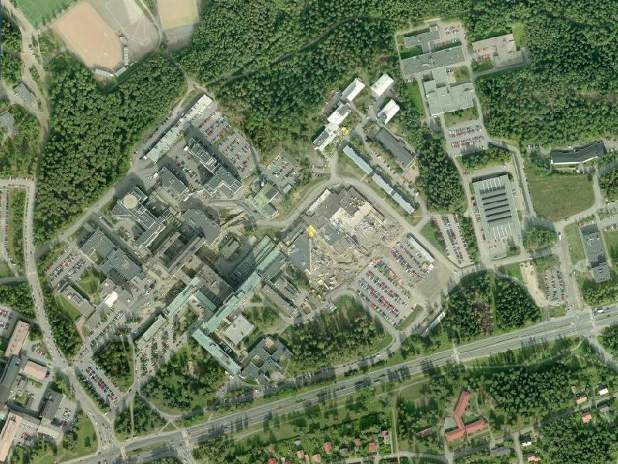
Ilmakuva TAYS:n alueesta vuodelta 2006. Kuva: Microsoft Live Search Maps.

Hankkeeseen liittyvät alueet

Kauppi
Nimi | Kauppi
Kunta | Tampere
Vanha kunta
Kylä
Kaupunginosa | Kauppi
Alueluokka | Hallinnollinen alue
Aluetyyppi

Aiemmat tutkimukset
Tays - Tampereen yliopistollisen keskussairaalan rakennusinventointi 2006, Minna Halonen/PMM

Kirjalliset lähteet
Louhivaara, Maija; Tampereen kadunnimet. Tampereen museoiden julkaisuja 51. Tampere 1999.
Tampere, Kantakaupungin ympäristö- ja maisemaselvitys. Tampereen kaupunki, suunnittelupalvelut, selvitykset ja arvioinnit. Tampere 2008.

Kulttuurihistorialliset arvot
Rakennushistoriallinen arvo
Historiallinen arvo
Ympäristöarvo
Arvojen perustelu
Arvoluokka

Tays, inventointialue 2008
Nimi | Tays, inventointialue 2008
Kunta | Tampere
Vanha kunta
Kylä
Kaupunginosa | Kauppi
Alueluokka | Muu hanke- tai tutkimusalue
Aluetyyppi | muu

Historia
Tampereen Keskussairaalan rakennustyöt käynnistyivät Teiskontien läheisyydessä, Kaupin metsässä vuonna 1957. Keskussairaalan paikalla sijaitsi aiemmin suojeluskunnan ampumarata, jonka rakennukset oli 1946 muutettu kaupungin urheilu- ja hiihtomajaksi. Muutoin ympäristö inventointialueella ja sen pohjois- ja itäpuolella oli 1950-luvun puolivälissä vielä rakentamatonta metsämaata. Alueen luoteispuolella oli urheilukenttä ja eteläpuolella Kissanmaan jälleenrakennuskauden omakotialue. Alueen länsipuolelle oli 1920-luvulla rakentunut Petsamon omakotialue, maantien läheisyydessä oli kaupungin viljelypalstoja ja 1930-luvulla rakennettu Litukan siirtolapuutarha.
Keskussairaala valmistui vuonna 1962 ja henkilökunnan asuinalueen asuintalot X-, Y- ja Z-talot sairaalan itäpuolella 1963. Vasta valmistuneet keskussairaalan valkea 14 kerroksinen potilasvuodeosastotorni (B-siipi) ja voimalaitoksen 61 metriä korkea savupiippu olivat uuden ajan maamerkkejä Tampereella, joilla yhä on merkittävä asema ympäröivien alueiden kaupunkikuvassa.
Sairaala-alue täydentyi 1967 Laitospesula Oy:lla, joka rakennettiin omalle tontilleen keskussairaalan itäpuolelle. Rakennukselle avattiin uusi tieyhteys Teiskontieltä. Lääketieteen koulutuksen käynnistyessä Tampereella rakennettiin kantasairaalan yhteyteen 1974 Kliinisen lääketieteen laitos ja Laitospesulan pohjoispuolelle 1970-luvun puolen välin jälkeen Lääke- ja terveystieteen laitokset. Henkilökunnan asuinaluetta täydennettiin 1976 päiväkotirakennuksella.
Kantasairaalaa laajennettiin kahdessa vaiheessa 1980-luvulla, jolloin rakennettiin O-, P-, N- ja K-osat. Lisäksi entisiä henkilökunnan asuinrakennuksia, Z- ja X-taloja alueen itäosissa muutettiin sairaalakäyttöön. 1990-luvulla ja 2000-luvun alussa alueen uudisrakentaminen on kiihtynyt. Kantasairaalan luoteispuolelle on rakennettu viisi Finn-Medi rakennusta, tekonivelsairaala Coxa (Cx) ja parkkitalo. Finn-Medi -rakennuksissa on sairaalatoimintoja, lääketieteen opetus- ja tutkimustoimintoja sekä yksityisiä yrityksiä. Kantasairaala on lisäksi laajentunut kaakkoispuolelle rakennetulla lasten psykiatrisella sairaalalla (Q-osa) ja koillispuolen R-osalla (Radius).
Toiminnot inventoidulla alueella keskitettiin omille alueilleen, jotka ovat yhä selvästi havaittavissa rakennuskannasta ja ympäristön piirteistä. Hoitotoimintaan keskittyneet sairaalarakennukset luovat toimintojen keskiön. Sen reunalle ovat muodostuneet tukitoimintojen alueet: voimalaitos, henkilökunnan asuinalue ja lääketieteen alan opetustoiminta. Alueen sisäisiä toiminnallisia kokonaisuuksia on hahmotettu Liitekartalla 3 Tays:n alueen toiminnot.
Finn-Medin rakennukset toimivat visuaalisesti sairaala-alueen rajana Kaupin urheilupuistoon. Kantasairaala on jäänyt Teiskontien ja Finn-Medin rakennuskokonaisuuden väliin puristuksiin. Sairaala laajentuu toistaiseksi vain tällä rajatulla alueella. Laajentumissuunta luoteeseen, jonka arkkitehdit alkujaan katsoivat luontevimmaksi, ja joka varattiin kantasairaalan käyttöön, on rakennettu Finn-Medin alueeksi. Uudisrakentamisen tieltä ovat Kantasairaalan itäpuolella saaneet väistyä X-talot, eli neljä henkilökunnan rivitalotyyppistä asuinrakennusta sekä Laitospesula Oy. X-talot purettiin vaiheittain 1980-2000-luvulla ja Laitospesula vuonna 2006. Inventointialueen rakentumista on havainnollistettu Liitekartassa 4 Tays:n alueen rakentuminen.
Tiiviisti kantasairaalan tuntumaan sijoittuvat uudisrakennukset erottuvat arkkitehtuuriltaan selvästi vanhemmista rakennuksista. Alueen uudisrakentaminen on massiivista ja monimuotoista ja vaikuttaa osin jäsentymättömältä. Rakennukset eroavat voimakkaasti kantasairaalan perinteisestä arkkitehtuurista sekä materiaalien että muotokielen osalta. Rakennukset ovat monimuotoisia, kulmikkaita ja ulokkeellisia, mikä tekee alueesta vaikeasti hahmotettavaa ja sekavaa. Myös rakennusten väliin jäävät piha-alueet, sisäpihat ja lähiympäristö ovat monimuotoisina vaikeasti hahmotettavissa. Rakennusosat eivät kantasairaalan siipien tapaan selkeästi ohjaa kulkua tai muodosta yhtenäistä kokonaisuutta, vaikka niiden toiminnot liittyvät toisiinsa ja rakennusten välillä onkin lasisia yhdyskäytäviä.
Sairaala-alueen rakentuessa myös sen ympäristössä on tapahtunut muutoksia. Kaupin urheilupuiston rakentuminen 1970-luvun lopulta eteenpäin on muodostanut uuden vilkkaan toiminnallisen kokonaisuuden, jolle liikennöidään osin sairaalan risteysalueen ja Kuntokadun kautta. Entisen teknillisen oppilaitoksen laajentuminen Teiskontien ja Kuntokadun kulmauksessa 1960-luvun lopulta alkaen on muuttanut osin sairaala-alueen porttina toimivan sisääntuloväylän tunnistettavuutta. Alueen itäpuolelle valmistui 1980-luvulla saattohoitoon erikoistunut Pirkanmaan hoitokoti. Teiskontien varteen ns. MediParkin alueella aloitti 2000-luvun vaihteessa toimintansa Inion Oy, joka on lääketieteellisiä biomateriaalituotteita kehittävä ja valmistava yritys.

Kuvaus
Kaupin kaupunginosan lounaiskulmassa sijaitseva inventointialue rajoittuu etelässä Teiskontiehen, lännessä Kuntokatuun ja Pirkanmaan ammattikorkeakoulun (PirAmk) kiinteistöön, pohjoisessa Biokatuun ja Kaupin urheilupuiston metsiin ja idässä Medisiinarin- ja Lääkärinkatuihin. Alueella sijaitsevat Tampereen yliopistollisen keskussairaalan sairaalarakennukset, entinen voimalaitos ja henkilökunnan asuinalue, Tampereen yliopiston lääketieteen alan oppilaitoksia sekä neljä Finn-Medi -rakennusta ja pysäköintilaitos. Lisäksi alueen itäkulmassa on entisen Laitospesula Oy:n tontti, jolle on rakenteilla uudisrakennus lääketieteen alan opetukselle. Alueen länsiosa, kantasairaalan ja Finn-Medi -rakennusten alue on tiiviisti rakennettu, kun taas alueen itäosa on väljemmin rakennettua. Alueella on runsaasti hoidettuja puistoja ja luonnontilaisia metsiköitä.
Alueen länsipuolella on Petsamon, lounaassa Kalevan ja eteläpuolella Kissanmaan kaupunginosat. Sairaalan pohjoispuolella on laajat Kaupin metsämaat ja Kaupin urheilupuiston aluekokonaisuus. Ympäröivistä kaupunginosista Kissanmaa ja Petsamo ovat pientalovaltaisia, Kaleva taas kerrostalovaltainen. Kaupin urheilupuiston alue mielletään laajaksi kaupunkilaisten yhteiseksi ulkoilualueeksi ja tyypiltään luonnontilaiseksi. Lähempänä kantasairaalan aluetta, Teiskontien ja Kuntokadun kulmassa on 1960 valmistunut entisen Teknillisen oppilaitoksen rakennuskokonaisuus. Kuntokadun ja Biokadun kulmauksessa on 1967 valmistunut Terveydenhuolto-oppilaitos. Inventointialue hahmottuu tarkemmin Liitekartasta 2 Inventoidun alueen rajat.

Aiemmat tutkimukset
Tays - Tampereen yliopistollisen keskussairaalan rakennusinventointi 2006, Minna Halonen/PMM

Toimenpidesuositukset
Toimenpidesuosituksia on hahmotettu liitekartalla 5 Tays:n alueen arvokkaat ominaispiirteet. Arvokkaita tai muutosherkkiä alueita koskevat suunnitelmat tulisi harkita huolellisesti ja voimakkaiden muutosten tulisi olla hyvin perusteltuja. Ks. myös kiinteistö- ja rakennuskohtaiset toimenpidesuositukset edempänä.
Keskussairaalan sijainti Kaupin metsien reunassa tulisi säilyttää. Alueen pohjoisreuna tulisi säilyttää metsäisenä.
Alueen erityyppisten toiminnallisten osa-alueiden: sairaanhoito, opetus, asuminen, energiantuotanto säilyneet ominaispiirteet tulisi säilyttää.
Alueen maamerkit, kantasairaalan B-siipi ja voimalaitoksen piippu tulisi säilyttää.
Arvokkaat viheralueet Kuntokadun sisääntuloväylien ja kantasairaalan kaakkoispuolella, Vieritien tuntumassa tulisi säilyttää rakentamattomina virkistysalueina.

Kulttuurihistorialliset arvot
Rakennushistoriallinen arvo | arkkitehtoninen
Historiallinen arvo | sosiaalihistoria
Ympäristöarvo | maisemakokonaisuus
Arvojen perustelu | Inventoitu alue rajautuu idässä etelässä ja lännessä luontevasti katuihin ja pohjoisessa Kaupin urheilupuiston metsiin. Alueen sisäiset toiminnot liittyvät sairaanhoitoon muodostaen kiinteän toiminnallisen kokonaisuuden. Lisäksi alueella on sisäisiä tukitoimintojen keskittymiä, kuten asuintoimintoihin ja opetukseen keskittyneitä osa-alueita. Alueen rakennettu ympäristö kertoo selkeästi sairaanhoidon, arkkitehtuurin ja rakennustekniikan kehityksestä 1950-luvun lopulta 2000-luvulle. Suurikokoiset, valkoiset ja arkkitehtonisesti arvokkaat rakennukset ovat merkittävässä roolissa alueen kaupunkikuvassa.
Arvoluokka

Rakennetun ympäristön kohteet

Medisiinarinkatu 1-3, 2008/0156
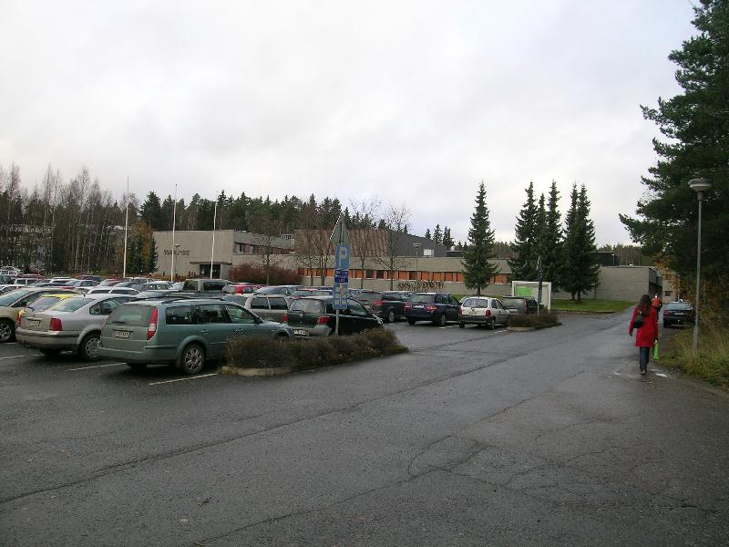 | 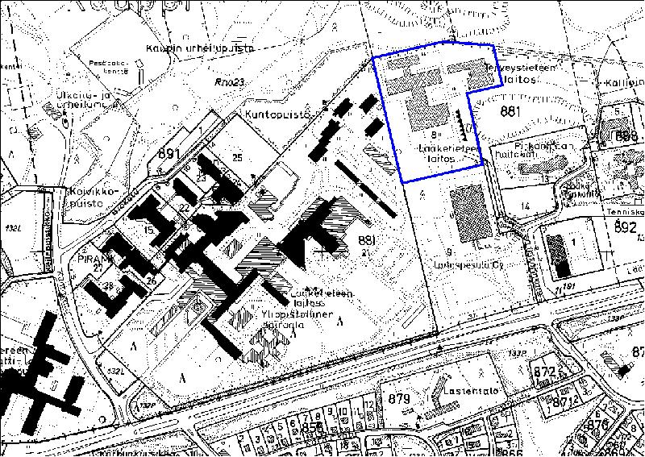
Lääketieteen laitos kaakosta.  Miia Hinnerichsen 04.11.2008 | Lääketieteen laitos (Medisiinarinkatu 1) kartalla. Kartta: Tampereen kaupunki/ Kaupunkimittaus; digitointi, Miia Hinnerichsen/PMM
Nimi | Tampereen yliopiston lääke- ja terveystieteen laitokset
Inventointinumero | 2008/0156
Kunta | Tampere
Kaupunginosa | Kauppi
Kiinteistötunnus | 837-132-0881-0008
Osoite | Medisiinarinkatu 1-3
Kohdetyyppi | opetus
Nykyinen tilatyyppi | tontti
Rakennusten lukumäärä | 2
Inventointipäivämäärä | 03.11.2008

Kuvaus
Tampereen yliopiston Lääketieteen- ja terveystieteen laitosten rakennukset sijaitsevat inventointialueen koilliskulmassa. Kiinteistö rajautuu lännessä Yliopistollisen keskussairaalan tonttiin, pohjoisessa ja idässä Kaupin metsiin ja etelässä entisen Laitospesulan Oy:n kiinteistöön. Tontille kuljetaan Lääkärinkadusta erkanevaa Medisiinarinkatua pitkin. Kevyenliikenteen väylä kulkee lisäksi tontin länsireunalta Kantasairaalan Z-rakennusten välistä Pihatielle ja edelleen Ylätielle.
Tontilla sijaitsee kaksi oppilaitosrakennusta. Suurempi, läntisempi rakennus on Lääketieteen laitoksen ja tiedekunnan käytössä. Itäisempi, pienempikokoinen rakennus Terveystieteen laitoksen käytössä. Rakennukset edustavat tyyliltään tyypillistä 1970-luvun julkista rakentamista. Rakennusmassat ovat matalia, selkeitä ja pelkistettyjä. Julkisivuja hallitsevat pesubetonipintaiset elementit ja nauhamaiset ikkunarivit. Rakennukset ovat säilyttäneet hyvin alkuperäiset piirteensä ja rakennusmateriaalinsa. Ne muodostavat oman puuston ja metsien ympäröimän oppilaitoskokonaisuutensa.

Historia
Tampereen yliopiston lääketieteellinen tiedekunta aloitti toimintansa vuonna 1972. Samalla keskussairaalasta tuli yliopistollinen opetussairaala. Opetustoiminta aloitettiin sairaalalta vuokratuissa tiloissa H-siivessä, kunnes 1975 valmistui kantasairaalan kiinteästi liittyvä Veijo Martikaisen suunnittelema Kliinisen lääketieteen laitos (ks. edellä Ky-rakennus). 1970-luvun lopulla valmistui hieman etäämmälle, sairaalan asuinalueen koillispuolelle, Medisiinarinkadun päähän arkkitehti Antti Tähtisen suunnittelemat biolääketieteen laitos (1976) ja Terveystieteen laitos (1979). Hoitotieteen koulutusta on annettu Tampereen yliopistossa vuodesta 1981 lähtien. Vuonna 1990 hoitotieteen laitoksesta tuli hallinnollisesti itsenäinen laitos lääketieteellisessä tiedekunnassa. Hoitotieteen laitos sijaitsee Kaupin kampuksella vehreän metsän reunassa Terveystieteen laitoksen rakennuksessa.
Nykyisin Tampereen yliopiston lääketieteen, terveystieteen ja hoitotieteen laitokset toimivat hajautetusti viidessä eri rakennuksessa Kaupin kampuksella Tampereen yliopistollisen sairaalan yhteydessä. Rakennukset ovat Kliinisen lääketieteen laitos Ky, lääketieteen laitos (B-rakennus), terveystieteen laitos (T-rakennus) sekä 2000-luvulla sairaalan luoteispuolelle rakennetut Finn-Medi 1 ja 3. Alan opetukselle on valmistumassa 2009 uudisrakennus entisen Laitospesula Oy:n tontille. Tuolloin Medisiinarinkadun 1970-luvun oppilaitosrakennukset on tarkoitus peruskorjata.

Ympäristö ja pihapiiri
Tontille saavutaan Medisiinarinkadulta kaakkoiskulmasta. Tontin eteläosa on asfalttipintaista parkkialuetta. Vastaavia parkkialueita on myös Lääketieteen laitoksen länsipuolella ja tontin pohjoisosassa. Lounaiskulmassa ja tontin länsireunalla on lehtipuuvaltaista luonnonmetsää. Muutoin rakennuksia ympäröivät piha-alueet ovat nurmipintaisia ja niillä on vähäisiä istutuksia (pieniä pensaita ja lehtipuita sekä jalokuusia). Osa nurmialueista on rajattu betonikiveyksellä istutusaltaiksi. Tontin pinta on pääosin tasainen. Kulkuväylät ja polut tontilla on asfaltoitu ja rakennusten pääovien edustat laatoitettu betonilaatoin. Piha-alueet ovat selkeästi jäsennettyjä ja edustavat julkisille rakennuksille tyypillistä niukkaa piharakentamista.

Kaava
Asemakaava, 15.09.1977.

Aiemmat tutkimukset
Tays - Tampereen yliopistollisen keskussairaalan rakennusinventointi 2006, Minna Halonen/PMM

Lisätiedot
Kohdenumero 157/2008

Valokuvat
Kohde on valokuvattu digitaalikameralla 30.10.2008. Valokuvia säilytetään Pirkanmaan maakuntamuseon arkistossa (cd - Tays:n inventointi 2008) ja niistä on toimitettu kopiot työn tilaajalle. Kuvien julkaisuoikeus on Pirkanmaan maakuntamuseolla sekä tilaajalla.

Kulttuurihistorialliset arvot
Rakennushistoriallinen arvo | rakennusperinteinen
Historiallinen arvo | sivistyshistoria
Ympäristöarvo | maisemakokonaisuus
Arvojen perustelu | Lääketieteen- ja terveystieteenlaitokset on rakennettu vuosina 1975-79. Ne edustavat tyyliltään tyypillistä 1970-luvun julkista rakentamista. Rakennusmassat ovat matalia, selkeitä ja pelkistettyjä. Piha-alueet ovat selkeästi jäsennettyjä ja kasvillisuudeltaan niukkoja. Rakennukset ympäristöineen ovat säilyneet hyvin rakennusajankohdan mukaisina. Sivistyshistoriallinen arvo perustuu kohteen käyttötarkoitukseen lääketieteenalan opetuksessa. Rakennukset sijaitsevat Kaupin vehreän metsän reunassa ja muodostavat oman arkkitehtuuriltaan ja pintamateriaaleiltaan erillisen puuston ja metsien ympäröimän oppilaitoskokonaisuuden. Kiinteistön merkitys sairaala-alueen toiminnallisen kokonaisuuden kannalta ei kuitenkaan ole erityisen merkittävä, eikä rakennuksilla ole massiivisten sairaala-rakennusten tapaan suurta kaupunkikuvallista merkitystä.

Toimenpidesuositukset
Hyvin säilyneet piirteet, joiden säilymiseen tulisi jatkossa erityisesti kiinnittää huomiota:
- Kiinteistön pihojen jäsennys
- Kiinteistön rajautuminen Kaupin metsään
- Rakennusten muoto ja julkisivut
Lääketieteen ja terveystieteen oppilaitosrakennukset tulee säilyttää.
Kiinteistön rakennukset, niiden muoto ja hierarkia tulisi säilyttää alkuperäisen arkkitehtuurisuunnitelman mukaisena. Kohteessa tulisi välttää rakennusten laajennuksia, korottamista ja liittämistä muihin rakennuksiin ulkoisin yhdyskäytävin tai nivelosin.
Sisäpihat, välittävät ja rajaavat piha-alueet sekä hyvin säilynyt tiestö tulisi säilyttää mahdollisimman alkuperäisenä. Kasvillisuutta uusittaessa tulee käyttää mahdollisuuksien mukaan alkuperäisiä lajikkeita.
Reunakiviä ja ovenedustojen laattoja uusittaessa tulee käyttää alkuperäisiä vastaavia materiaaleja ja värejä.
Kiinteistö rajautuminen lännessä luonnontilaiseen metsäpuistoon ja pohjoisessa ja idässä Kaupin metsäalueeseen tulisi pyrkiä säilyttämään.

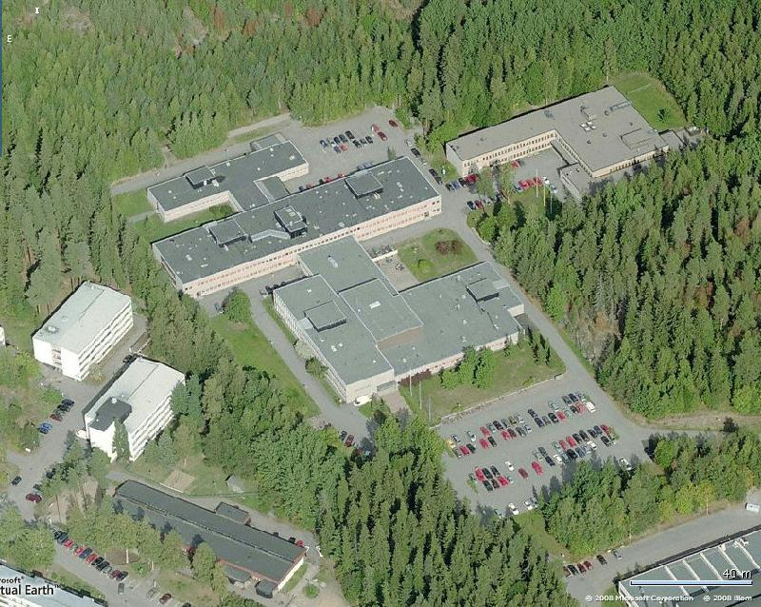
Viistoilmakuva lääketieteen ja terveys- ja hoitotieteen laitoksista (2006). Kuva: Microsoft Live Search Maps

Rakennukset
Rakennetun ympäristön kohteeseen liittyvät rakennukset on listattu seuraavalta sivulta alkaen

oppilaitos , 001
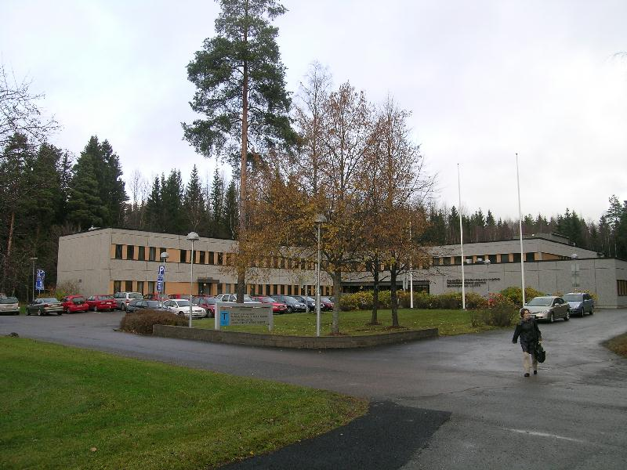
Hoitotieteen ja terveystieteen laitos lounaasta. Miia Hinnerichsen 04.11.2008
Rakennustyyppi | oppilaitos
Rakennusnumero | 001
Kiinteistötunnus | 837-132-0881-0008
Osoite | Medisiinarinkatu 1
Nykyinen käyttö | opetus
Alkuperäinen käyttö | opetus
Rakentamisajan tarkkuus | vuosi
Rakentamisajan luku | 1979
Korjausvuodet | 1980-90-luku
Suunnittelija | Arkkitehti Antti Tähtinen
Kerrosluku | (1)+2
Perustus | betoni - valettu
Runko | betoni
Katemateriaali | huopa -saumattu
Katon muoto | tasa

Kuvaus ja historia
Tampereen yliopiston Terveys- ja hoitotieteen laitos, joka tunnetaan myös nimellä T-rakennus valmistui vuonna 1979. Sen suunnittelusta vastasi arkkitehti Antti Tähtinen. Terveystieteen laitos sijaitsee inventointialueen koilliskulmassa. Sille kuljetaan Lääkärinkadun ja Medisiinarinkadun kautta, Lääketieteen laitoksen sivuitse. Rakennuksesta inventoitiin julkisivut ja lähiympäristö sekä pääaula. Muita sisätiloja tarkasteltiin pohjapiirrosten avulla.
ULKOASU
Terveystieteen laitoksen rakennus on pääosin kaksikerroksinen. Rakennus muodostuu kolmesta yhteen liitetystä suorakaiteen muotoisesta rakennusosasta; syvärunkoisesta keskiosasta, sen pohjoispuolelle poikittain liitetystä kapeammasta toimistosiivestä sekä eteläpuolelle liitetystä yksikerroksesta poikittaisosasta. Pääsisäänkäynti on rakennuksen keskeltä länsisivulta. Katto on huovalla ja singelillä päällystetty tasakatto. Rakennusmassat ovat matalia, selkeitä ja pelkistettyjä. Julkisivuja hallitsevat karkeapintaiset pesubetonielementit ja nauhamaiset ikkunarivit. Ikkunanpuitteet ovat tummaksi maalattua metallia ja ikkunoiden välissä on oranssi vaakaritilä. Myös sälekaihtimet ovat oranssit.
SISÄTILAT
Terveys- ja hoitotieteen laitoksen rakennuksessa on ensimmäisessä kerroksessa toimisto ja tutkimustiloja, ryhmätyöhuoneita, kokoushuone, luentosali ja mikroluokka. Toisessa kerroksessa on pääasiassa opettajien ja tutkijoiden työ- ja toimistohuoneita.
Pääovista saavutaan tuulikaapin läpi aulatilaan, jonka kalustus on 1980-luvulta. Ulko-ovia ja tuulikaapin ovia on kaksi pariovea rinnakkain. Ovet ovat metallikehyksiset lasiovet. Kehykset on maalattu mustiksi. Aula on melko matala, avoin tila, jonka kattoa kannattaa nelikulmainen betonipylväs. Valaisimet ovat yksinkertaiset kiskoihin kiinnitetyt loisteputkivalaisimet. Lattiat ovat vaaleankeltaista linoleumlaattaa, seinät maalattua betonia ja maalattua puhtaaksi muurattua tiiltä. Yläkertaan johtavan porrashuoneen metallikehyksiset ovet ovat lankalasia. Avoportaiden askelmat ovat vaaleaa betonimosaiikkilaattaa ja kaiteet ruskeaksi maalattua metallia. Väliovet ovat yksinkertaisia mdf-pintaisia laakaovia. Luentosalin ja hissin ovissa on tammiviilu pinta. Sisätilat ovat säilyneet melko hyvin alkuperäisessä asussaan.

Lisätiedot
Rakennus on todennäköisesti tarkoitus remontoida ainakin osittain lähiaikoina hoitotieteen laitoksen siirtyessä entisen laitospesulan paikalle 2009 valmistuvaan uudisrakennukseen. Suunnitelmista ei ole saatu yksityiskohtaisempaa tietoa.

Kulttuurihistorialliset arvot
Rakennushistoriallinen arvo | rakennusperinteinen
Historiallinen arvo | sivistyshistoria
Arvojen perustelu | Rakennus edustaa tyyliltään tyypillistä 1970-luvun julkista rakentamista. Rakennusmassat ovat matalia, selkeitä ja pelkistettyjä. Julkisivuja hallitsevat pesubetonipintaiset elementit ja nauhamaiset ikkunarivit. Rakennus on säilyttänyt hyvin alkuperäiset piirteensä ja rakennusmateriaalinsa. Sivistyshistoriallinen arvo perustuu rakennuksen käyttötarkoitukseen Terveys- ja hoitotieteen oppilaitoksena. Käyttötarkoitus näkyy myös rakennuksen hahmossa ja erityisesti sisätilojen tilajäsennyksessä. Säilyneisyydestä huolimatta rakennuksen merkitys alueen kokonaisuuden ja kaupunkikuvan kannalta on sairaalarakennuksia vähäisempi.
Arvoluokka | 2

Toimenpidesuositukset
Arkkitehtuuriltaan ja/tai pintamateriaaleiltaan hyvin säilyneet rakennuksen osat, joiden säilymiseen tulisi jatkossa erityisesti kiinnittää huomiota:
- Terveys- ja hoitotieteen laitoksen runkomuoto, aukotus ja julkisivujen pesubetonipintaiset elementit
- Sisätilojen tilajäsennys ja pintamateriaaleja
Rakennus tulee säilyttää. Kaikki ulkoasuun ja runkomuotoon vaikuttavat muutokset on harkittava huolellisesti ja pyrittävä sovittamaan rakennuksen alkuperäiseen ilmeeseen.
Ulkoasun betonielementit tulisi säilyttää alkuperäisen mallin mukaisina. Uusittaessa on huomioitava niiden mitta, väri ja pinnan laatu, jonka tulee vastata nykyistä ulkoasua.
Ikkunoiden malli, puitejako ja -materiaalit tulisi pyrkiä säilyttämään rakennusajankohdan mukaisina.
Sisätiloissa, erityisesti julkisissa aula- ja käytävätiloissa tulisi säilyttää alkuperäiset pintamateriaalit tai uusittava pintoja alkuperäistä vastaavin materiaalein ja värein.

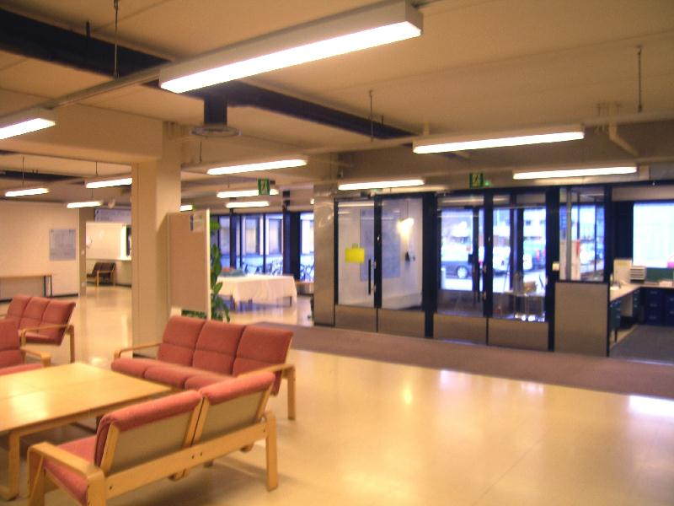 | 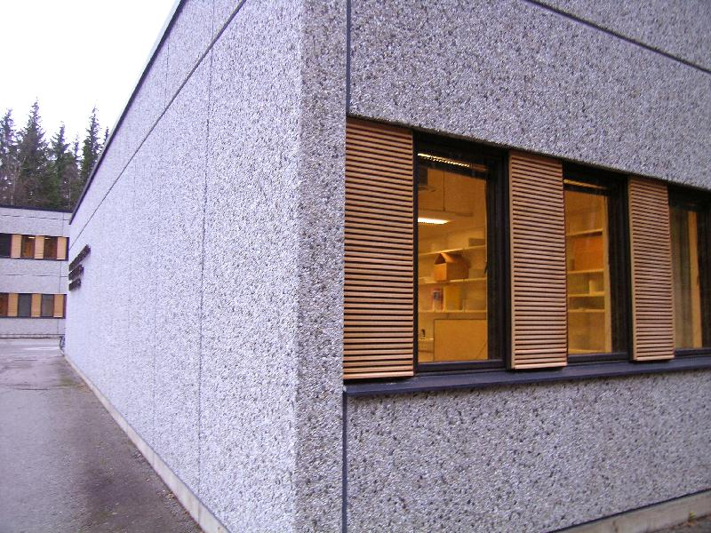
Hoito- ja terveystieteen laitoksen aula.  Miia Hinnerichsen 04.11.2008 | Hoito- ja terveystieteen laitoksen ikkuna ja julkisivumateriaaleja.  Miia Hinnerichsen 04.11.2008
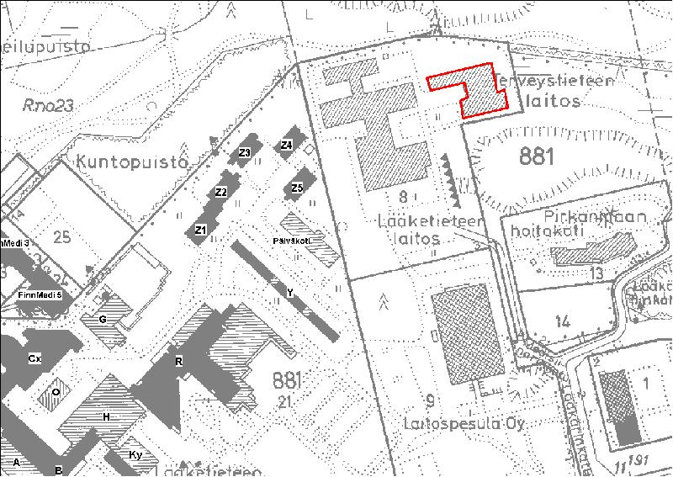 | 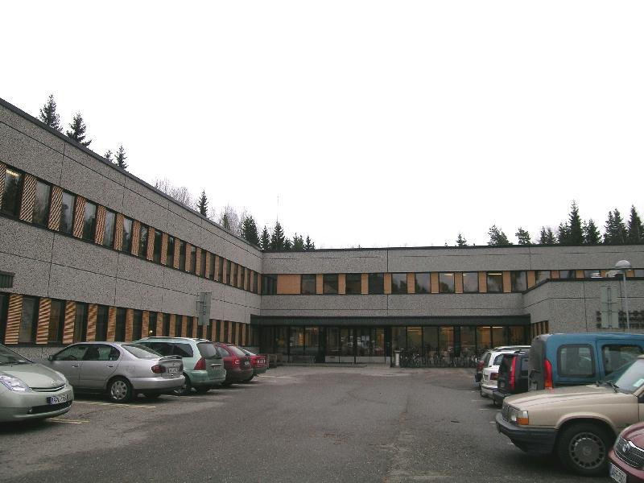
Terveys- ja hoitotieteen laitoksen sijainti. Pohjakartta: Virastokartta/ Tampereen kaupunki/ kaupunkimittaus. Muokkaus: Miia Hinnerichsen/ PMM. | Hoito- ja terveystieteen laitoksen pääsisäänkäynti lännestä.  Miia Hinnerichsen 04.11.2008

oppilaitos , 002
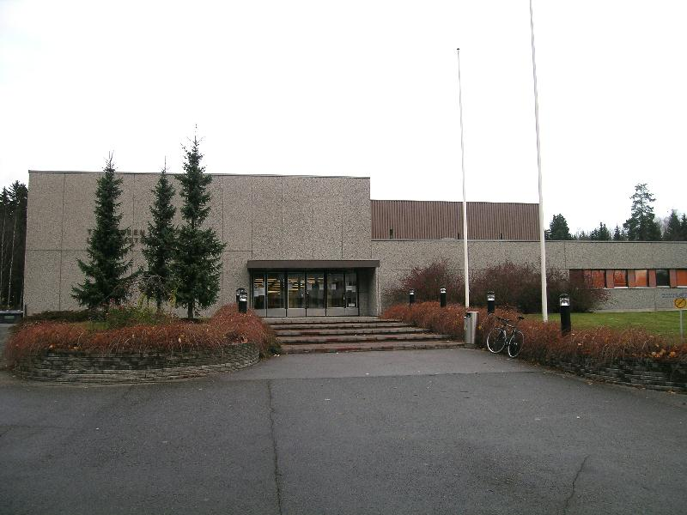
Lääketieteen laitoksen pääsisäänkäynti etelästä. Miia Hinnerichsen 04.11.2008
Rakennustyyppi | oppilaitos
Rakennusnumero | 002
Kiinteistötunnus | 837-132-0881-0008
Osoite | Medisiinarinkatu 3
Nykyinen käyttö | opetus
Alkuperäinen käyttö | opetus
Rakentamisajan tarkkuus | vuosi
Rakentamisajan luku | 1975
Korjausvuodet | 2000-luku
Suunnittelija | Arkkitehti Antti Tähtinen
Kerrosluku | (1)+2
Perustus | betoni - valettu
Runko | betoni
Katemateriaali | huopa -saumattu
Katon muoto | tasa

Kuvaus ja historia
Tampereen yliopiston lääketieteen laitoksen ja -tiedekunnan rakennus valmistui vuonna 1976. Sen suunnittelusta vastasi arkkitehti Antti Tähtinen. Rakennus sijaitsee inventointialueen koilliskulmassa. Rakennus tunnetaan myös nimellä biolääketieteen laitos ja B-rakennus. Sille kuljetaan Lääkärinkadun ja Medisiinarinkadun kautta. Rakennuksesta inventoitiin julkisivut ja lähiympäristö sekä pääaula ja muut julkiset tilat. Muita sisätiloja tarkasteltiin pohjapiirrosten avulla.
ULKOASU
Lääketieteen laitoksen B-rakennus muodostuu kolmesta nivelosien yhdistämästä peräkkäisestä osasta. Rakennuksen pääsisäänkäynti on suurimman rakennusosan kaakkoissivulla. Rakennusosa on osin yksi-, osin kaksikerroksinen. Lisäksi rakennusosassa on kellarikerros. Rakennuksen kaksi muuta osaa ovat pohjaltaan suorakaiteen muotoisia ja kapeampirunkoisia. Keskimmäinen toimisto-osa on kaksikerroksinen ja luoteenpuoleisin rakennusosa yksikerroksinen. Huoltopiha sijaitsee koillispuolella ensimmäisen ja toisen rakennusosan välissä. Rakennusmassat ovat matalia, selkeitä ja pelkistettyjä. Julkisivuja hallitsevat karkeapintaiset pesubetonielementit ja nauhamaiset ikkunarivit. Ikkunanpuitteet ovat tummaksi maalattua metallia ja sälekaihtimet oranssit.
SISÄTILAT
Lääketieteen laitoksen B-rakennuksessa on pääosin prekliinisten alojen opetustiloja. Siellä sijaitsee myös kliinisten taitojen laboratorio sekä lääketieteellisen tiedekunnan kansliatilat. Lisäksi rakennuksessa on ravintola, laboratoriotiloja sekä soluviljely- ja koe-eläinlaboratoriotilat. Julkiset tilat sijaitsevat kaakkoisimmassa, suurimmassa rakennusosassa. Tässä osassa sijaitsevat pääaula, ravintola, luentosalit sekä toimistotilat ja opetuslaboratoriot. Kellarikerroksessa on pääasiassa teknisiä tiloja. Sisätilat ovat säilyneet melko hyvin alkuperäisessä asussaan. Lattiat ovat vaalea linoleumlaattaa, seinät maalattua betonia ja maalattua, puhtaaksi muurattua tiiltä. Pääaulatilan koillissivulla on vapaasti seisovia betonipylväitä. Pääovet ovat metallikehyksiset lasipariovet. Kehykset on maalattu kirkkaan vihreiksi. Porraskuilu on kaunismuotoinen. Avoportaiden askelmat ovat vaaleaa betonimosaiikkilaattaa ja kaiteet vihreäksi maalattua metallia. Rakennuksessa on säilynyt osia alkuperäisestä 1970-luvun kalustuksesta.

Lisätiedot
Lääketieteen laitoksen B-rakennus on tarkoitus remontoida lähiaikoina. Lääketieteellisen tiedekunnalle valmistuu 2009 entisen laitospesulan paikalle uudisrakennus, jolloin osa toiminnasta siirtyy uudisrakennukseen. Suunnitelmista ei ole saatu yksityiskohtaisempaa tietoa.

Kulttuurihistorialliset arvot
Rakennushistoriallinen arvo | rakennusperinteinen
Historiallinen arvo | sivistyshistoria
Arvojen perustelu | Rakennus edustaa tyyliltään tyypillistä 1970-luvun julkista rakentamista. Rakennusmassat ovat matalia, selkeitä ja pelkistettyjä. Julkisivuja hallitsevat pesubetonipintaiset elementit ja nauhamaiset ikkunarivit. Rakennus on säilyttänyt hyvin alkuperäiset piirteensä ja rakennusmateriaalinsa; jopa kalustusta on säilynyt. Sivistyshistoriallinen arvo perustuu rakennuksen käyttötarkoitukseen lääketieteen oppilaitoksena. Käyttötarkoitus näkyy myös rakennuksen hahmossa ja erityisesti sisätilojen suunnittelussa. Säilyneisyydestä huolimatta rakennuksen merkitys alueen kokonaisuuden ja kaupunkikuvan kannalta on sairaalarakennuksia vähäisempi.
Arvoluokka | 2

Toimenpidesuositukset
Arkkitehtuuriltaan ja/tai pintamateriaaleiltaan hyvin säilyneet rakennuksen osat, joiden säilymiseen tulisi jatkossa erityisesti kiinnittää huomiota:
- Lääketieteen laitoksen runkomuoto, aukotus ja julkisivujen pesubetonipintaiset elementit
- Sisätilojen tilajäsennys, pintamateriaalit sekä alkuperäistä kalustusta
Rakennus tulee säilyttää. Kaikki ulkoasuun ja runkomuotoon vaikuttavat muutokset on harkittava huolellisesti ja pyrittävä sovittamaan rakennuksen alkuperäiseen ilmeeseen.
Ulkoasun betonielementit tulisi säilyttää alkuperäisen mallin mukaisina. Uusittaessa on huomioitava niiden mitta, väri ja pinnan laatu, jonka tulee vastata nykyistä ulkoasua.
Ikkunoiden malli, puitejako ja -materiaalit tulisi pyrkiä säilyttämään rakennusajankohdan mukaisina.
Sisätiloissa, erityisesti julkisissa aula- ja käytävätiloissa tulisi säilyttää alkuperäiset pintamateriaalit tai uusittava pintoja alkuperäistä vastaavin materiaalein ja värein. Suositeltava olisi myös pyrkiä säilyttämään alkuperäistä kalustusta.

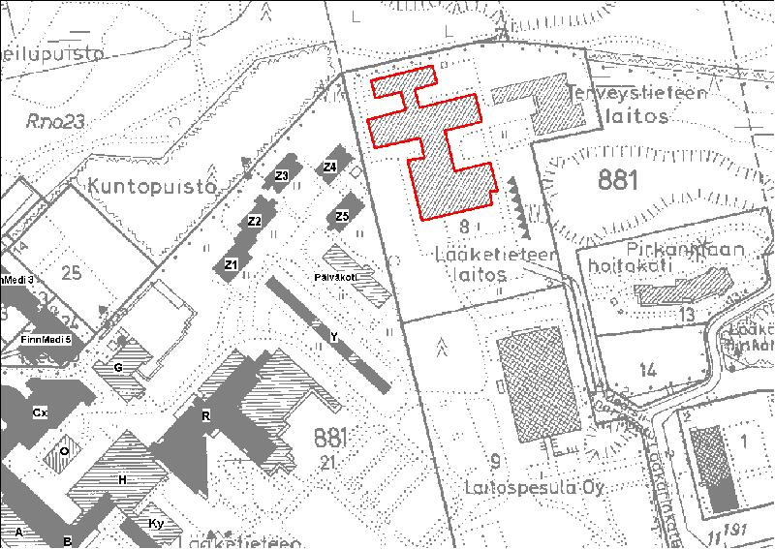 | 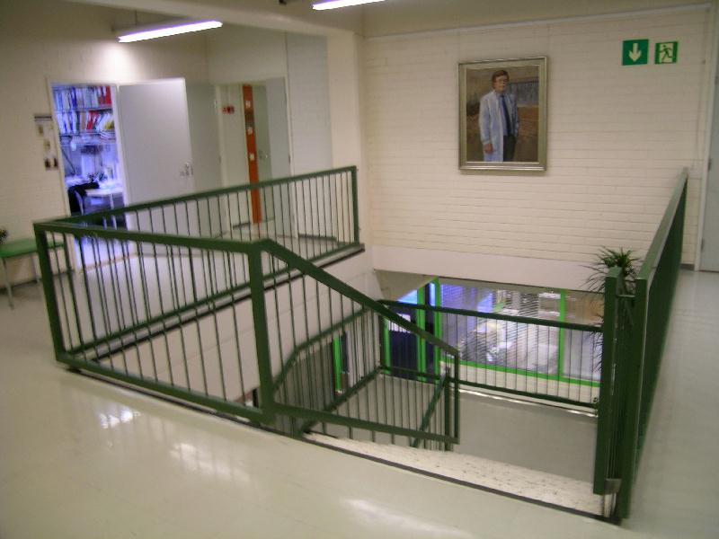
Lääketieteen laitoksen sijainti. Pohjakartta: Virastokartta/ Tampereen kaupunki/ kaupunkimittaus. Muokkaus: Miia Hinnerichsen/ PMM. | Lääketieteen laitoksen 2. kerroksen aulaa ja porraskuilu.  Miia Hinnerichsen 04.11.2008
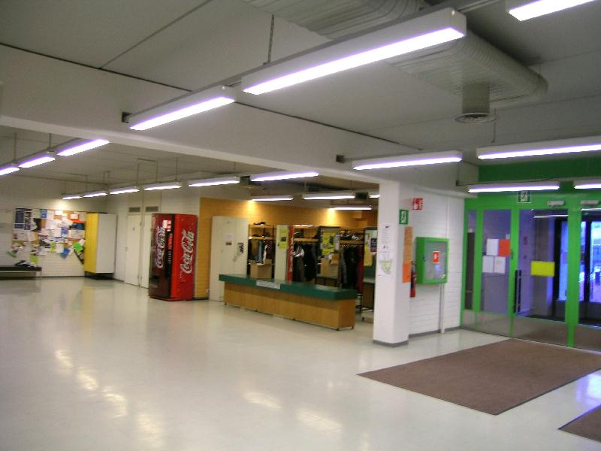 | 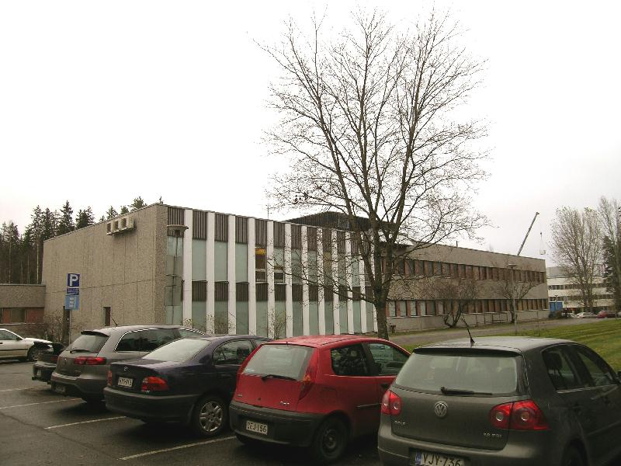
Lääketieteen laitoksen 1. kerroksen aulaa.  Miia Hinnerichsen 04.11.2008 | Lääketieteen laitos lännestä.  Miia Hinnerichsen 04.11.2008

Rakennetun ympäristön kohteet

Teiskontie 35, 2008/0157
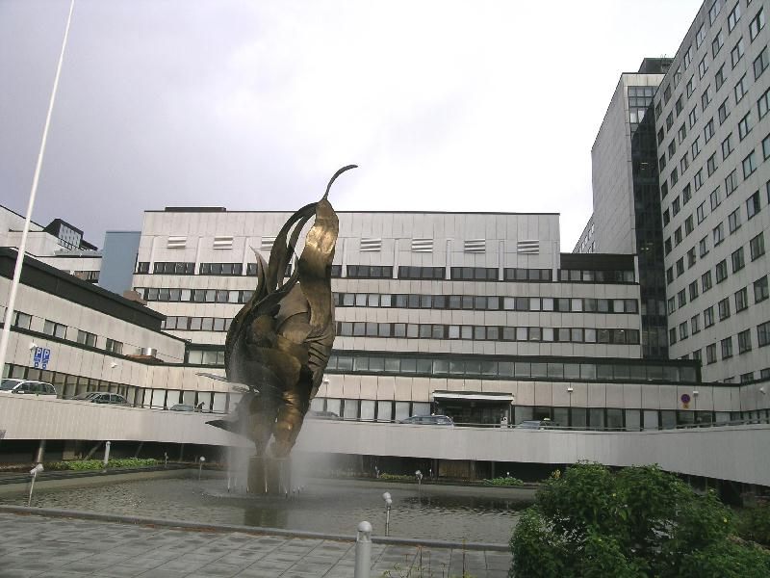 | 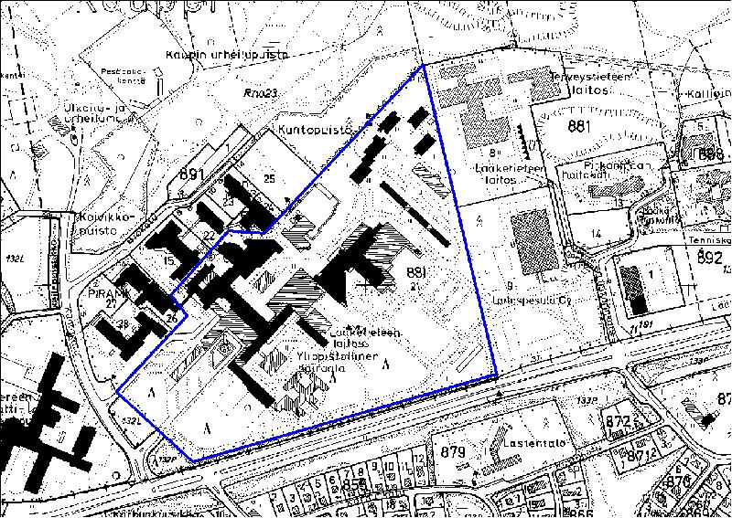
Taysin pääsisäänkäynnin edustaa.  Miia Hinnerichsen 31.10.2008 | Tays:n kantasairaala (Teiskontie 35) kartalla. Kartta: Tampereen kaupunki/ Kaupunkimittaus; digitointi, Miia Hinnerichsen/PMM.
Nimi | Tays kantasairaala
Inventointinumero | 2008/0157
Kunta | Tampere
Kaupunginosa | Kauppi
Kiinteistötunnus | 837-132-0881-0021
Osoite | Teiskontie 35
Kohdetyyppi | hoito
Nykyinen tilatyyppi | tontti
Rakennusten lukumäärä | 23
Inventointipäivämäärä | 03.11.2008

Kuvaus
Tampereen yliopistollisen sairaalan (Tays) kiinteistö sijaitsee Kaupin kaupunginosassa, Tampereen keskustan itäpuolella. Kiinteistö rajautuu etelässä Teiskontien pääväylään, lännessä Teiskontien risteysalueelta lähtevään Kuntokatuun, pohjoisessa Ensitiehen ja Finn-Medin kiinteistöihin sekä Kuntopuistoon ja idässä entiseen laitospesulan kiinteistöön sekä Lääke- ja terveystieteen laitosten kiinteistöön.
Kiinteistössä sijaitsee yliopistollisen keskussairaalan muodostava rakennuskokonaisuus, johon kuuluu 23 erillistä rakennusta ja rakennuksen osaa. Kantasairaalan, sen laajennusten ja uudisrakennusten muodostamassa kiinteistössä erottuvat arkkitehtonisesti yhtenäisimpinä vuosina1957-1990 rakennettu kokonaisuus: kantasairaala ja sen I sekä II laajennusvaihe. Näiden rakennusten ja siipien käyttötarkoitus on myös selkeästi luettavissa ympäristössään. Kiinteistön koilliskulmassa on entinen henkilökunnan asuinalue, jonka rakennukset on pääosin otettu sairaalakäyttöön. Rakennuksia ympäröivät hoidetut puistoalueet sekä luonnontilaiset metsät.

Historia
KANTASAIRAALAN RAKENTAMINEN
Suomessa oli 1940-luvulla päädytty yleis- ja lääninsairaalaorganisaatioiden korvaamiseen kattavalla keskussairaala verkolla. Tampereellekin lähdettiin kaavailemaan uutta keskussairaalaa. Suunnittelulle lähdettiin hakemaan pohjaa 1955 arkkitehtikilpailulla, jonka voittajaksi valittiin 16 ehdotuksen joukosta Arkkitehtien Veijo Martikainen ja Erkki Helamaa tekemä kilpailusuunnitelma.
Ehdotus perustui 1900-luvun alussa yleistyneeseen ns. blokkijärjestelmään, jonka mukaisesti toiminnot keskitettiin yhteen rakennukseen. Rakennus koostui yhteen liitetyistä suorakaiteen muotoisista osista, joista jokaiseen oli keskitetty tietyt toiminnot. A-siipi oli keskuspoliklinikka ja toimenpideosastot, B-siipi vuodeosastotorni, C-siipi lasten poliklinikka ja vuodeosastot, D-siipi talous- ja hallintotoimistot ja H-siipi huolto-osa (pesula, keskuskeittiö ja ruokala). Suunnitelma perustui tontin tarkoituksenmukaiseen käyttöön ja huomioi alueen liikenteelliset vaatimukset. Maasto ratkaisi siis pääosin suunnitelman perushahmotuksen ja jäsennyksen kiinteistössä. Myös sairaalan ulkoisen- ja sisäisen liikenteen suuntautumista selkeästi ja keskitetysti kiitettiin kilpailun arvostelussa.
Kaupin rakentamaton metsäalue tarjosi hyvän lähtökohdan tehtävän asemakaavalliselle ratkaisulle. Ratkaisu perustui toisaalta liikenteellisiin vaatimuksiin, toisaalta potilasosastojen edulliseen suuntaukseen. Keskitykseen päädyttiin siinä määrin, kuin se katsottiin välttämättömäksi. Samanlaiset toiminnot ryhmitettiin omiin osiinsa ja rakennussiipiinsä, mikä toi myös rakenteellisia etuja. Yhteismitallisuuden läpiviemiseen kiinnitettiin erityishuomiota. Tässä huomioitiin esivalmisteisten rakennusosien ja sisustuksen tehokas hyväksikäyttö. Tärkeimpänä näkökohtana haluttiin muistaa, että sairaalan varsinainen ja ainoa mitta on ihminen. Näihin päiviin asti säilyneet ominaispiirteet osoittavat, että tavoitteissa onnistuttiin hyvin. Myös sairaala-arkkitehtuurin detaljeissa, kuten kantasairaalan rakennusosissa ja siivissä pyrittiin "yhteismitallisuuteen"; materiaalien, muotojen ja mittojen yhtenäisyys on läpiviety kautta kokonaisuuden. Tämä korostaa arkkitehtonisen kokonaisuuden harmoniaa.
Sairaala-alueelle valmistui ensin ns. kantasairaala, eli A-, B-, C-, D- ja H-siivet sekä voimalaitos G-rakennus. Kokonaisuutta rakennettiin vuosina 1957-1962. Sairaalarakennus suunniteltiin 1950-luvulla ja se edustaa 1950-luvun arkkitehtuuria sekä rakennustekniikkaa. Tämä näkyy kantasairaalan arkkitehtuurin ominaispiirteissä, pelkistetyssä muotokielessä ja vielä orastavassa elementtirakentamisen tavassa. 1950-luvulla materiaalivalinnat olivat lähtökohtaisesti rajatut jo hinnankin puolesta. Nyt tämä materiaalivaihtoehtojen niukkuus näkyy kantasairaalan arkkitehtuurissa ja pintamateriaaleissa edukseen, selkeänä ja pelkistettynä yhtenäisyytenä.
Kantasairaalan alkuperäiseen suunnitelmaan kuulunut infektiotautien osasto, paviljonki-tyyppinen I-rakennus lähinnä Teiskontietä, jäi rakentamatta. Sairaalarakennusten sisustustyöt tehtiin yhteistyössä Lasse Ollinkarin kanssa. Arkkitehdit vastasivat sisustusarkkitehtuurista kokonaisuutena ja Ollinkari kalustesuunnittelusta. Sisustus suunniteltiin siten, että kalusteet, valaisimet ja niiden ryhmittely tuki arkkitehtonista tilavaikutelmaa, tilojen rytmiä ja luonnetta. Tämä huomioitiin myös kalusteiden muodossa ja väreissä. Kalusteiden tuli olla lisäksi käytännöllisiä ja helppohoitoisia. Istuimissa käytettiin mm. keinonahkaa. Rakennusmateriaaleja on esitelty yksityiskohtaisesti Minna Halosen 2006 tekemässä Tays:n inventoinnissa.
Vuosi kantasairaalan valmistumisen jälkeen, 1963 valmistuivat henkilökunnan X, Y ja Z asuinrakennukset. Henkilökunnan asuinrakennukset eivät olleet sairaalan yhteydessä 1950-luvulla itsestäänselvyys. Arkkitehdit näkivät ne kuitenkin erittäin tarpeellisiksi. Rivitalojen (X) asema määrättiin jo suunnitteluvaiheessa, jolloin niille varattiin perustuksiltaan heikoin maa tontilla. Ajan asumismukavuudet ja käytännölliset pohjaratkaisut näkyivät kaikissa asuinrakennuksissa. Rivitalojen X rakentamisen tekniikka, talotyyppi ja materiaalit olivat vielä uutta 1950-luvulla. Matalien, minkkitarhoiksikin haukuttujen rivitalojen ja niiden autotallin (T-rakennus) yhtenäinen ryhmä muodosti pienmaiseman, jonka pitkien talojen päädyt näkyivät hyvin Teiskontielle.
Keskuspihalla A-siiven pääsisäänkäynnin edustan suihkualtaaseen tilattiin 1970-luvun alussa sairaalan 10-vuotisjuhlan kunniaksi veistos, Elämänliekki. 1972 pystytetyn teoksen luoja on taiteilija Eila Hiltunen, jonka tunnetuin työ on Helsingin Sibelius-monumentti. Alumiinipronssinen teos on jalustoineen 12 metriä korkea ja se on sijoitettu pääsisäänkäynnin edustan alas lasketulle pihalle vesialtaaseen. Teos symboloi sairaalan työtä, elämän liekin vaalimista.
Lääketieteen opetus käynnistyi Tampereen yliopistossa 1970-luvun alussa. Tampereen kaupunki rakennutti kantasairaalan yhteyteen yliopiston kliinisen lääketieteen laitoksen (Ky), joka valmistui vuonna 1975. Sen arkkitehtisuunnittelusta vastasi Arkkitehdit Martikainen Oy. Rakennuksen arkkitehtuuri, materiaalit ja värit, sovitettiin alueen sairaala-arkkitehtuurin muotokieleen. Samana vuonna täydentyi myös sairaalan henkilökunnan asuinalue, kun arkkitehti Antti Tähtisen suunnittelema päiväkoti valmistui. Päiväkoti oli tarkoitettu sairaalan henkilökunnan lapsille.
Sairaala-alueen merkitys ja ominaispiirre, "kaupunki kaupungissa", korostui sen erilaisten aluetoimintojen vuoksi. Toimintoja olivat sairaanhoito, virkistäytyminen, vapaa-aika, päiväkoti ja asuminen. Alue oli luonteeltaan kuin itsenäinen pienoiskaupunki. Alueen arkkitehtuurin visuaalista yhtenäisyyttä taas korosti kaikissa rakennuksissa käytetty ulkoasun valkoinen väri ja ulkoseinäelementtien käyttö.
ENSIMMÄINEN JA TOINEN LAAJENNUSVAIHE 1980-LUVULLA
Sairaanhoidossa on 1900-luvulla tapahtunut merkittävä muutos vuodeosastohoidosta kohti polikliinista hoitoa. Vielä 1900-luvun alkupuolella sairaaloissa oli paljon pitkäaikaisia potilaita ja vain vähän henkilökuntaa ja aputiloja. Sairaanhoidon ja lääketieteen kehittyessä ja erikoistuessa hoitotoiminta on alkanut painottua polikliinisiin toimenpiteisiin ja sairaaloissa on muutoksen myötä alettu tarvita yhä enemmän tutkimus-, toimenpide-, laboratorio- ja huoltotiloja. Tämä muutos näkyy voimakkaasti myös Taysin rakennuksissa.
Lisätilantarve alkoi vaivata Tays:a jo pian sairaalan valmistumisen jälkeen. 1970-luvun lopulta alkaen poliklinikkatiloiksi muutettiin tyhjilleen jääneitä henkilökunnan asuntolarakennuksia, Z-taloja. 1980-luvulla otettiin osa sairaalakäyttöön myös X-taloja, kun ne eivät enää täysin vastanneet ajan asumistarpeita. Pian 1980-luvun lopulla kaksi rivitaloa purettiin ja viimeiset kaksi sairaalakäytössä ollutta rakennusta purettiin vuonna 2005. Samassa yhteydessä purettiin asuinalueen laaja puisto urheilukenttineen. Entisten rivitalojen X maa-ala on tasattu laajaksi pysäköintialueeksi.
Ensimmäinen laajennusvaihe N-, O- ja P-rakennusten rakentaminen valmistui 1982. N oli uusi hallintorakennus, O obduktiorakennus ja P palvelutalo. N-rakennus on sijoitettu D-siiven lounaispuolelle. Rakennusten välistä on kulkuyhteys portaineen K-rakennuksen keskuspihalle. O-rakennus sijoitettiin A-siiven koillispuolelle ja P-rakennus B-siiven kaakkoispuolelle. Vanhat obduktiotilat sijaitsivat A-siiven luoteispuolella ja maan tasoon sijoitettuna. N- ja O- rakennusten muotokieli on sovitettu kantasairaalaan tyyliin, mutta palvelurakennus haluttiin erottaa modernilla ilmeellään sairaalarakennuksista.
Kantasairaalan toinen laajennus toteutettiin 1986-90, jolloin A-siiven luoteispääty rakennettiin toimenpidetilojen laajennus, K-osa. Laajennusta varten avattiin uusi tieyhteys Ensitie K-rakennuksen ensiavun ja pääsisäänkäynnin yhteyteen. K-osa noudattelee pääpiirteissään kantasairaalan rakentamisen tapaa, mutta se monimuotoisessa massassa on myös modernimpia piirteitä. Sen toiminnot ovat kiinteässä yhteydessä A-siipeen, mikä näkyy tilajäsennyksessä. Kantasairaalan I ja II laajennusvaiheen arkkitehtisuunnittelusta vastasi Arkkitehdit Martikainen Oy. Rakennukset P, O ja K pihoineen muodostavat omat pienmaisemat liikenneyhteyksineen. O eli obduktiorakennus ja P palvelutalo erottuvat matalina ja erillisinä saarekkeina rakennussiipien ja uudisrakennusten ympäröimänä.
UUDISRAKENTAMINEN 2000-LUVULLA
Tays:n laajeneminen kiihtyi 2000-luvulle tultaessa. Kahdessa vaiheessa rakennettu Tekonivelsairaala Coxa (Cx) sijoittuu kantasairaalan II laajennusvaiheen itäpuolelle ja on yhdistetty K-rakennukseen. Cx-rakennuksen pääjulkisivu on nähtävissä vain kantasairaalan taakse muodostuvalla sisäpihalla. Tekonivelsairaalan laajennus valmistui vuonna 2007. Lasten psykiatrian uudisrakennus Q valmistui sairaalan tontille vuonna 2003 Vieritien varteen, B-siiven kaakkoispuolelle. Monimuotoisen Q- rakennuksen sisäpihat avautuvat palvelutalon P puistoalueelle. Uudisrakennuksen arkkitehtisuunnittelusta vastasi mm. Arkkitehdit Martikainen Oy. Uusimpien rakennusten Cx, Q ja R arkkitehtuuri, rakennusmuodot, materiaalit ja -värit poikkeaa osin huomattavasti kantasairaala-kokonaisuudesta. Ulkoasun valkoinen betonielementti on uudisrakennuksissa jäsennetty suurempina elementteinä ja sen tekstuuri ja laatu ovat myös erilaisia, kuin sairaalan siipirakennuksissa.

Ympäristö ja pihapiiri
Sairaala- ja asuinrakennusten valmistuttua alueita vihreytettiin ja elävöitettiin puistoilla. Ensin alueen metsämaasta säästettiin metsäpuita ja kaistaleita. Suurimmat viheralueet Kuntokadun varressa, C-siiven edustalla, B-siiven eteläpuolella mäellä ja asuinalueen läheisyydessä ovat säilyneet näihin päiviin. Viheralueiden istutussuunnitelmia tehtiin useissa osissa vuosina 1962-64. Suunnitelmat teki kaupungin puutarhuri Viljo Tarko ja urakoitsijana oli Puutarhatoimisto Oy. Hoidetuimmat ja edustavimmat viheralueet ovat: A-siiven sisääntulopiha, suihkukaivo ja allas ympäristöineen sekä C-siiven länsipuolella osin luonnontilainen ja osin hoidettu puisto leikkikenttineen. C-siiven edustan puisto oli alueen viherjulkisivu. Leikkikentän rakenteet ja kalusteet suunnitteli arkkitehti Martikainen. C-siiven edustan puisto oli maisemassa keskeisellä paikalla rajaamassa sisääntuloväylää ja pihaa. B-siiven eteläpuolinen mäki on lähes luonnontilainen.
Sairaala-alueella laajennuksilta säästyneet puistot ovat hyvin hoidettuja ja vanhimmat puut ovat kauniita yksittäispuita sekä puistojen maamerkkejä. Puistoissa ja rakennusten läheisyydessä on mm. erilaisia jalokuusia ja koivuja, pylväshaapoja, lehmuksia sekä hedelmäpuita. Puistot sairaala-alueen reunoilla ovat luonnontilaisia. Puistoissa on korostettu kalliopintaa ja luonnonkiviä, jotka tuovat vaihtelevuutta ja rytmiä ruohokenttään sekä istutuksiin. Rakennusten läheisyydessä on koristeistutuksia.
Alueella on oma sisäinen katu- ja liikenneverkostonsa tienviittoineen, laajoine pysäköintialueineen ja bussilinjan päätepysäkkeineen. Liikenne kiinteistölle ohjautuu sairaalan risteysalueelta Teiskontien ja Kuntokadun liittymästä. Sairaala-alueen porttina toimii visuaalisesti sen laaja risteysalue ja puistot, jotka sijoittuvat kantasairaalan lounaispuolelle. Keskeisimmät tielinjat ovat pääsisäänkäynnille ja K-osan ensiavulle johtavat tiet, sekä alueen sisäisestä liikenteestä vastaavat pääväylät Vieritie ja Ylätie. Tiet on säilyttänyt pääosin alkuperäisen linjauksensa. Sairaala-alueella on laajoja pysäköintialueita. Vanhat pysäköintialueet, jotka ovat päälähestymissuunnan yhteydessä ovat ahtaita ja uudet laajat sairaalan kaakkoispuolen parkkialueet hallitsevat kaukonäkymiä.

Kaava
Asemakaava, 4.10.2000.

Aiemmat tutkimukset
Tays - Tampereen yliopistollisen keskussairaalan rakennusinventointi 2006, Minna Halonen/PMM

Lisätiedot
Kohdenumero 156/2008

Valokuvat
Kohde on valokuvattu digitaalikameralla 15.10. - 4.11.2008. Valokuvia säilytetään Pirkanmaan maakuntamuseon arkistossa (cd - Tays:n inventointi 2008) ja niistä on toimitettu kopiot työn tilaajalle. Kuvien julkaisuoikeus on Pirkanmaan maakuntamuseolla sekä tilaajalla.

Kulttuurihistorialliset arvot
Rakennushistoriallinen arvo | arkkitehtoninen
Historiallinen arvo | sosiaalihistoria
Ympäristöarvo | maisemakokonaisuus

Toimenpidesuositukset
Toimenpidesuosituksia on hahmotettu liitekartalla 5 Tays:n alueen arvokkaat ominaispiirteet. Arvokkaita tai muutosherkkiä alueita koskevat suunnitelmat tulisi harkita huolellisesti ja voimakkaiden muutosten tulisi olla erittäin hyvin perusteltuja. Ks. myös rakennuskohtaiset toimenpidesuositukset edempänä.
Hyvin säilyneet piirteet, joiden säilymiseen tulisi jatkossa erityisesti kiinnittää huomiota:
- Kantasairaalan 1962-1982 valmistuneiden rakennusten ja rakennusosien arkkitehtuurin selkeys ja pelkistetyt muodot, kuten ikkunoiden nauhamainen jäsennys ja jakamaton malli, aukotus sekä kattomuodot.
- Sairaalarakennusten ulkovuoraukseen kehitetty seinäelementti ns. betonimosaiikkilaatta ja kivijalan uritettu elementti.

- Eri toiminnoille varattujen alueiden (asuinalue, sairaala-alue, voimalaitoksen alue) säilyminen piirteiltään tunnistettavina.
Muutosherkät kohteet, pienmaisemat ja puistoalueet, joiden säilymiseen tulisi jatkossa erityisesti kiinnittää huomiota:
- A-siiven keskuspiha ja alas laskettu puutarha
- C-siiven edustan puisto sekä leikkikenttä betonirakenteineen
- H-siiven huoltopiha ja O-rakennuksen ympäristö
- G-rakennuksen ympäristö, rinteelle sijoittuva viheralue ja maisemallisesti merkittävä piippu
- Ky- rakennuksen ja Vieritien välissä oleva luonnontilainen puistoalue
- Y- ja Z-rakennusten sekä päiväkodin muodostama asuinalue sekä niiden pihapiirit
- Z-rakennusten ja päiväkodin ympäristöä rajaava luonnontilainen metsä
Kantasairaalan 1962-1982 valmistuneiden rakennusten muoto ja hierarkia tulisi säilyttää alkuperäisen arkkitehtuurisuunnitelman mukaisena. Alueella olisi vältettävä siipien laajennuksia, korottamista ja liittämistä muihin rakennuksiin uusin ulkoisin yhdyskäytävin tai nivelosin.
1957-1990 rakennettujen kantasairaalan ja sen laajennusosien ominaispiirteiden säilyttämiseksi tulee kiinnittää huomiota alueen uudisrakentamiseen. Arkkitehtonisesti ja kaupunkikuvallisesti arvokkaita sisäpihoja ja rakennusten välejä ei tulisi rakentaa umpeen. Lisäksi uudisrakentaminen tulisi entistä paremmin sopeuttaa kantasairaalan alkuperäiseen ilmeeseen ja rakentamisen tapaan.
Kaupunkikuvallisesti merkittävien sairaalarakennusten tulisi näkyä Teiskontielle ja alueen sisääntuloväylille. Rakennuksia ympäröivien puistoalueiden puustoa tulisi karsia ja välttää kulttuurihistoriallisten rakennusten läheisyyteen sijoittuvaa uudisrakentamista.
A-siiven keskuspihan tie, suihkuallas ja alas laskettu puutarha tulee säilyttää asemansa mukaisena.

C-siiven edustan lasten leikkipaikan alkuperäisenä säilyneet betonirakenteet tulee säilyttää tai uusia alkuperäistä vastaaviksi. Alueen uudet leikkivälineet olisi pyrittävä sovittamaan betonirakenteisiin.
G-rakennuksen nousevalla rinteellä oleva piha-, viheralue sekä piippu tulee säilyttää omana kokonaisuutena keskeisellä paikalla maisemassa.
Sairaalan ja entisen asuinalueen luonteesta kertovat rakennukset, välittävät ja rajaavat puistot sekä hyvin säilynyt tiestö tulee säilyttää mahdollisimman alkuperäisenä. Myös yksityiskohtien, kuten portaiden, kaiteen ja käytävälaattojen uusimisessa tulisi jatkossa käyttää alkuperäisiä tai niitä vastaavia rakennusosia, materiaaleja ja värejä.

Istutuksissa tulee suosia alueelle perinteisiä matalia lajikkeita, kuten vuorimäntyjä.
Puistojen kasvillisuutta uusittaessa tulee käyttää mahdollisuuksien mukaan alkuperäisiä lajikkeita.
Sairaala-alueen ulkovalaistukseen ja erityisesti valaisin tyyppeihin tulisi kiinnittää huomiota. Valaisimet voisivat olla nykyistä yhtenäisempiä.
Sairaala-aluetta elävöittävät lukuisat taideteokset sekä sisä- että ulkotiloissa. Teosten merkitystä ja arvoa korostaisivat yhtenäisesti toteutetut nimikilvet (teoksen ja tekijän nimi).
Alueen kasvavan pysäköintitarpeen ratkaisemiseksi suositellaan maanalaisen pysäköintilaitoksen rakentamista.

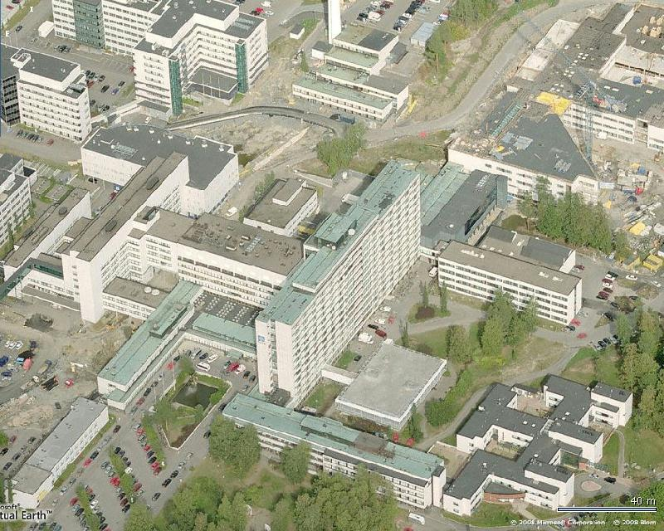 | 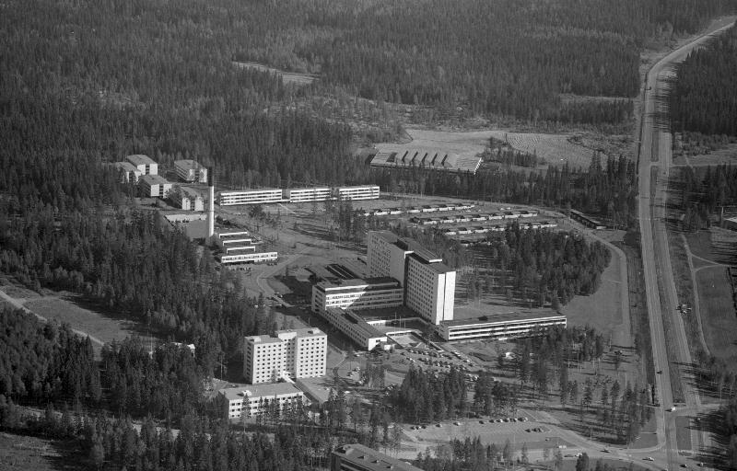
Viistoilmakuva kantasairaalan rakennuksista etelästä (2006). Kuva: Microsoft Live Search Maps. | Ilmakuva Taysin alueesta kohti itää vuodelta 1967. Taustalla erottuvat puretut X-asuintalot sekä Laitospesula Oy. Kuva: Tampereen museot, kuva-arkisto.  Reino Branthin 18.09.1967
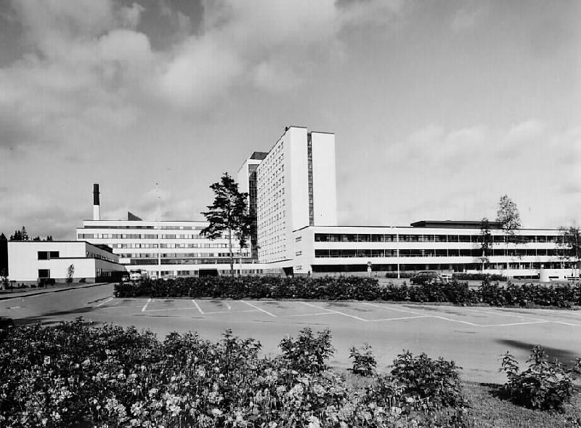 | 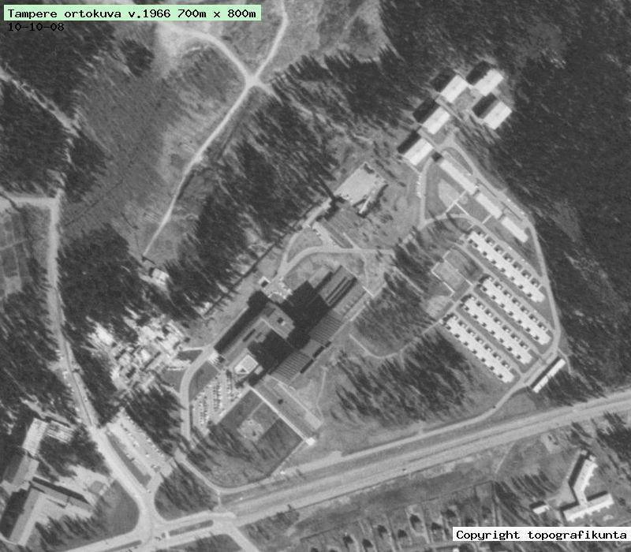
Taysin kantasairaala lännestä 1970-luvun alussa. Kuva: Tampereen museot, kuva-arkisto.  Studio Selänne | Ilmakuva Tays:n alueesta vuodelta 1966. Ortokuva: Topografikunta/ Tampereen kaupunki.

Rakennukset
Rakennetun ympäristön kohteeseen liittyvät rakennukset on listattu seuraavalta sivulta alkaen

A-siipi, hoitolaitos , 001
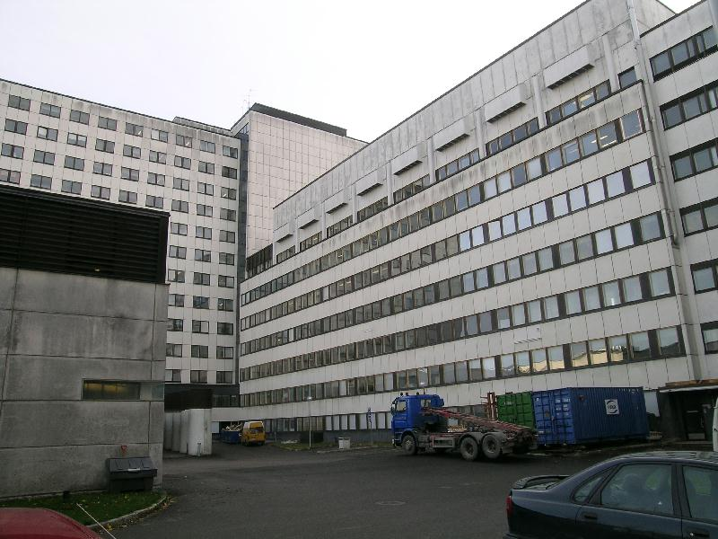
Tays:n kantasairaalan A-siipeä pohjoisesta Miia Hinnerichsen 31.10.2008
Nimi | A-siipi
Rakennustyyppi | hoitolaitos
Rakennusnumero | 001
Kiinteistötunnus | 837-132-0881-0021
Osoite | Teiskontie 35
Nykyinen käyttö | hoitoala
Alkuperäinen käyttö | hoitoala
Rakentamisajan tarkkuus | vuosi
Rakentamisajan luku | 1962
Rakentamisajan selite | 1957-1962
Korjausvuodet | 1980-90-luku
Suunnittelija | Arkkitehtitoimisto Martikainen Helamaa
Rungon muoto | suorakaide
Kerrosluku | (2)+5
Perustus | betoni - valettu
Runko | betoni
Vuoraus | betoni
Katon muoto | tasa

Kuvaus ja historia
A-siipi on sairaalan vuonna 1962 valmistunut päärakennus. A-siivessä on kantasairaalan pääsisäänkäynti ja pääaula sekä poliklinikka ja toimenpidetiloja. A-siivestä on inventoitu: julkisivut ja lähiympäristö sekä sisätiloista pääsisäänkäynti, pääaula sekä käytäväyhteydet B-, D- ja K-siipiin. Muita tiloja on tarkasteltu pohjapiirustusten avulla.
ULKOASU
A-siipi on syvärunkoinen ja korkea rakennusmassa. Se on sairaalan siipirakennusten keskiosa; sairaalakompleksin tasapainottava massa, johon muut ensimmäisen rakennusvaiheen siivet liittyvät suorakulmaisen koordinaatiston mukaan. Sen keskuspiha ja tie pääsisäänkäynnille on korostettu arkkitehtonisesti ja liikenteellisin ratkaisuin.
Suorakaiteen muotoisen A-siiven ulkoasua jäsentävät säännölliset, jakamattomat ikkunarivit sekä valkoinen ulkoseinäelementti. Siiven päähallin sisältävä osa on muuta runkoa matalampi. Porrastetun vaikutelman luovat keskushallin katon korotetun osan nauhaikkunat lounaaseen. A-Siipi oli alun perin 7-kerroksinen (00-5). Ylimmässä kerroksessa oli leikkaussaleja, joissa oli kattoikkunat.
Pääsisäänkäynti on siiven lounaissivulla. Alun perin sisäänkäynnissä oli viisi ovea ja niiden yläpuolella nykyistä suurempi tasakattoinen katos, jossa oli sisäänrakennettu valaistus. Pääsisäänkäyntiä on muutettu 1980-luvulla, jolloin vanhat ovet korvattiin kahdella liukuovella ja katosta pienennettiin. Toinen sisäänkäynti A-siipeen oli sen luoteispäädystä, nykyisen K-osan paikalta. Sisäänkäynti oli arkkitehtonisesti korostettu rakennuspäädyn ja aukotuksen muotoilulla.
1980-luvulla ylimpien kerrosten leikkaussalien kattoikkunat purettiin, A-siipeä korotettiin kerroksella ja siitä avattiin yhteydet luoteispuoliseen uuteen K-osaan. 1980-luvulla rakennettu ylin kerros on muuta rakennusrunkoa kapeampi. Muoto keventää rakennuksen yleisilmettä ja päättää runkomuodon visuaalisesti. Kattomateriaalina on pääasiassa huopa, mutta matalimman pääaulaosan katossa on säilynyt myös alkuperäistä saumattua kuparikattoa.
Rakennuksen julkisivuihin tehdyt muutokset on pyritty sovittamaan alkuperäiseen asuun, mistä johtuen sen yleisilme onkin säilynyt hyvin muutoksista huolimatta.
SISÄTILAT
A-siivessä sijaitsi 1960-luvulta 1980-luvulle mm. 0-kerroksessa ensiapu, 1-kerroksessa pääaula ja keskuspoliklinikka, 2-kerroksessa röntgen osasto ja kahdessa ylimmässä kerroksessa kattoikkunalliset leikkaussalit. Pääaulasta oli yhteys B- ja D-siipiin. Lisäksi sieltä lähti koilliseen viisi sisäänkäyntiä käytävineen naistentautien, korvatautien, silmätautien, kirurgian ja sisätautien poliklinikoille. Käytävät johtivat ensin odotustilojen ja sitten toimenpidetilojen läpi siiven koillissivun yhdyskäytävälle. Yhdyskäytävän luoteispäädyssä oli hissilinja A-siiven kerroksiin ja kaakkoispäädyssä B-siiven hissihalli. A-siiven koillissivulla oli lisäksi heräämö ja mm. lääkärien sekä hoitajien toimistohuoneita.
Sairaalan käytännöllinen ja visuaalisesti selkeä pohjaratkaisu perustui toimintaan ja sisäiseen liikenteeseen. Sairaalaan saavuttiin A-siiven pääsisäänkäynnistä keskushalliin, ilmoittauduttiin aulan vastaanotossa, jonka jälkeen siirryttiin aulasta avautuvien poliklinikoiden käytäville ja odotustiloihin. Odotustiloista siirryttiin tutkimustiloihin, tarvittaessa toimenpideosastoille ylempiin kerroksiin ja lopulta koillissivulla olevaan heräämöön. Heräämöstä potilaat siirrettiin yhdyskäytävää pitkin kaakkoispäädyn hissihalliin ja edelleen B-siiven potilasosastoille.
1980-90-luvun peruskorjauksissa A-osan tiloihin on tehty paljon muutoksia. Ensiapu siirrettiin A-siiven 0-kerroksesta 1980-luvun lopulla siiven luoteispuolelle valmistuneeseen K-osaan, johon avattiin myös käytäväyhteys pääaulasta ja ylemmistä kerroksista. Röntgen-osasto 2-kerroksessa on uusittu. Leikkausosastot on uusittu ja salit osin siirretty K-osaan.
Keskuspoliklinikan tilajäsennys 1-kerroksessa on uusittu. Odotustiloja on muutettu rakentamalla uusia väliseiniä ja tiloihin on sijoitettu uusia toimenpide- ja odotushuoneita sekä pieniä käytäviä wc-tiloineen. Pääaulasta poliklinikoille lähteviä käytäviä on suljettu ja aukot on muurattu lasitiilestä. Uuden lasitiilen pinnan laatu ja tekstuuri poikkeavat sairaalassa perinteisesti käytetystä lasitiilestä. Sisätautien ja yksi kirurgian poliklinikan sisäänkäynti keskushallista ovat säilyneet. Koillinen yhdyskäytävä ja koillissivun tilajäsennys huoneineen ovat vielä hahmotettavissa.
Alun perin poliklinikoiden odotustiloja korosti arkkitehtonisesti tilamuoto, pyöreiden levytykseen upotettujen sisävalaisimien rytmi, kalusteiden jäsennys ja käytävän pilarit. Käytävät oli tarkoitettu potilaiden ja henkilökunnan liikenteelle. Uusittujen poliklinikoiden käytävät, odotushuoneet ja toimenpidetilat ovat sokkeloiset. Käytäväverkosto ja liikenne eivät ole yhtä selkeät kuin aiemmin. Toimintojen suuntautuminen keskushallista käsin on osittain hävinnyt, kun sisäänkäyntejä keskushallista poliklinikkatiloihin on suljettu. Poliklinikkatilojen kattoikkuna-aukot ja käytävien pilarit eivät ole alkuperäisen tilajäsennyksen mukaiset. A-siiven poliklinikkatilojen muutoksissa ei ole huomioitu kaikin osin alkuperäisiä suunnitelmia, detaljien perinteisiä materiaaleja, tekstuureja ja värejä. Uudet ja värikkäät kalusteet, sermit ja väliseinät heikentävät alkuperäistä tilavaikutelmaa.
Pääaula on säilyttänyt alkuperäisen ilmeensä melko hyvin muutoksista huolimatta. Keskushalli on avara, korkea tila, jota valaisevat molemmin puolin kattoikkunat. Lounaissivulla ikkunat ovat nauhamaiset ja kirkkaat, koillispuolella kapea ikkuna-aukko on yhtenäinen ja hiotusta lasitiilestä. Koillispuolelle, hallin yläosaan on tehty koko sivun mittainen uloke, joka liittynee ilmastointiin tms. tekniikkaan. Hallin lounaissivulla on vapaasti seisovia pylväitä, joissa on messinkiset suojusrenkaat. Hallin yleisväritys on valkoinen, jota rytmittää himmeä lasitiili ja poliklinikkaosaston seinän grafiitin värinen pieni mosaiikkilaatoitus. Lattiassa on vaaleaa sementtimosaiikkilaattaa, joka on hiottu, vahattu ja kiillotettu. Hallin tyylikkäät valaisimet on upotettu kattolevytykseen.
Pääsisäänkäynti keskushalliin on säilynyt alkuperäisellä paikalla. Sisäänkäyntiä vastapäätä on sairaalan neuvonta. Neuvonta on osin keskushallin puolella ja sitä erottaa aulasta lasisermi. Alkuperäinen potilasvastaanotto oli hallista sisäänvedetty. Vaatesäilytys sijaitsee keskuspihan puolella, sisälle tultaessa oikealla. Vaatesäilytys naulakkoineen on erotettu hallista tilaa jakavalla tasolla. Vaatesäilytyksen kalusteiden koko, muoto ja kirkas sininen korosteväri ovat keskushallin alkuperäiselle ilmeelle vieraat. Kalusteet on uusittu 1990-luvulla. Hallin yhtenäistä valkeaa ja avaraa tilavaikutelmaa ja hyvin säilynyttä rakennusaikansa yleisilmettä häiritsevät seinän vierustoilla olevat sekalaiset istuimet, lehtitelineet, pöydät, sermit, juoma-automaatit, käytöstä poistetut puhelinkopit ja vaatesäilytyksen kalusteiden arkkitehtuurista poikkeava ilme.

Kulttuurihistorialliset arvot
Rakennushistoriallinen arvo | arkkitehtoninen
Historiallinen arvo | sosiaalihistoria
Arvojen perustelu | Sairaanhoidon uudistukset kuten päivystyspoliklinikkatoiminta ovat vaikuttaneet suuresti A-siiven muutoksiin 1960-luvulta 2000-luvulle. A-siipi edustaa hyvin kantasairaalan siipirakennusten arkkitehtuurin muotokieltä. Sen runkomuoto, ulkoasu, ulkoasun materiaalit ja julkisivujen aukotus ovat säilyneet hyvin. A-siipi on luonteeltaan sairaalan keskitetyn sisäisen- ja ulkoisen liikenteen ohjaaja. Toiminnallisten yhteyksien vuoksi se on kokonaisuuden päärakennus. A-siiven toiminnallis-historialliset yhteydet muutoksineen ovat hyvin luettavissa. Siipi kertoo sairaanhoidon, toimialojen ja henkilökunnan työympäristön kehittymisestä ja poliklinikkatoimintojen muutoksesta 1960-luvulta 2000-luvulle.
Arvoluokka | 1

Toimenpidesuositukset
Arkkitehtuuriltaan ja/tai pintamateriaaleiltaan hyvin säilyneet rakennuksen osat, joiden säilymiseen tulisi jatkossa erityisesti kiinnittää huomiota:
- Julkisivujen yleisilme
- Pääsisäänkäynnin sijainti ja katos
- Pääaulan/ keskushallin luonne ja toiminnalliset käytäväyhteydet B- ja D-siipiin
- Keskushallin pylväät ja kattoikkunat
- Pääaulan sisätilan pintamateriaalit, erityisesti lattialaatoitus, seinälaatoitus ja kattovalaisimet
Rakennus tulee säilyttää. Kaikki ulkoasuun vaikuttavat muutokset on harkittava huolellisesti ja pyrittävä sovittamaan rakennuksen alkuperäiseen ilmeeseen.
Rakennuksen melko hyvin säilynyttä runkomuotoa ei tulisi muuttaa laajennuksilla tai muilla muutoksilla.
Hyvin säilynyttä keskushallin muotoa ja alkuperäistä avaraa tilavaikutelmaa tulisi korostaa jättämällä hallin keskiosa mahdollisimman avoimeksi.
Vapaasti seisovien pilareiden jäsennys ja näkyvyys tulisi säilyttää siten, että niiden väliin tai eteen ei aseteta rakenteita, tuoleja ym. kalusteita tai juoma-automaatteja. Myös kalusteiden muotoon ja verhoiluun tulisi kiinnittää huomiota suosimalla hallin yleisilmeeseen paremmin sopivia hillittyjä ja yksinkertaisia malleja.
Pääaulan seinien mosaiikkilaatat ja niiden väri tulisi säilyttää rakennustavan ja -tyylin mukaisina. Aukoissa säilynyt alkuperäinen lasitiili tulisi olla mallina tiiliä uusittaessa.
Keskushallin lattian mosaiikkilaatat tulisi säilyttää alkuperäisen värin, pinnankäsittelyn ja laadun mukaisina.
A-siiven entisten poliklinikoiden yhteinen ja liikennettä ohjaava pitkä koillissivun käytävä pitäisi pyrkiä säilyttää asemansa mukaan sisäisen liikenteen ohjaajana ja kokoajana (henkilökunnalle).
Ulkoseinän sementtimosaiikkielementtien mitta, väri ja pinnan laatu olisi pyrittävä säilyttää niitä uusittaessa.
A-siiven ikkunoiden jakamaton pinta, nauhaikkunat ja kattoikkuna-aukkojen muoto sekä rakenne tulisi säilyttää alkuperäisen mallin mukaisina. Ikkunoiden puitemateriaali, -rakenne ja väri tulisi olla alkuperäisen rakennustavan ja -mallin mukaisia.

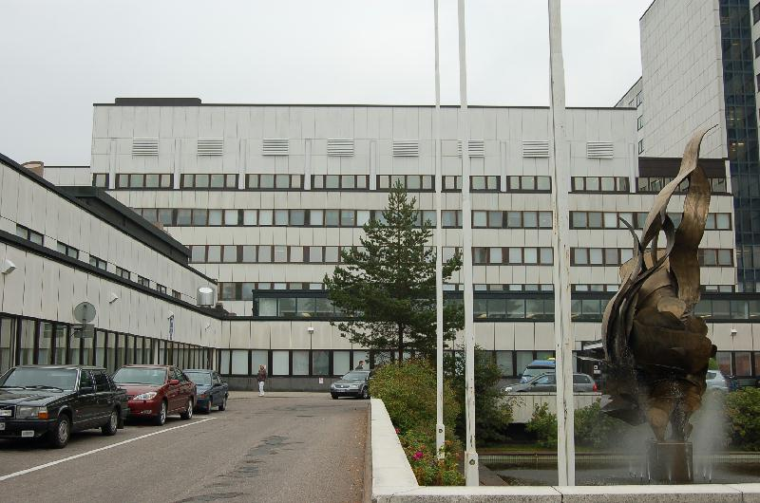 | 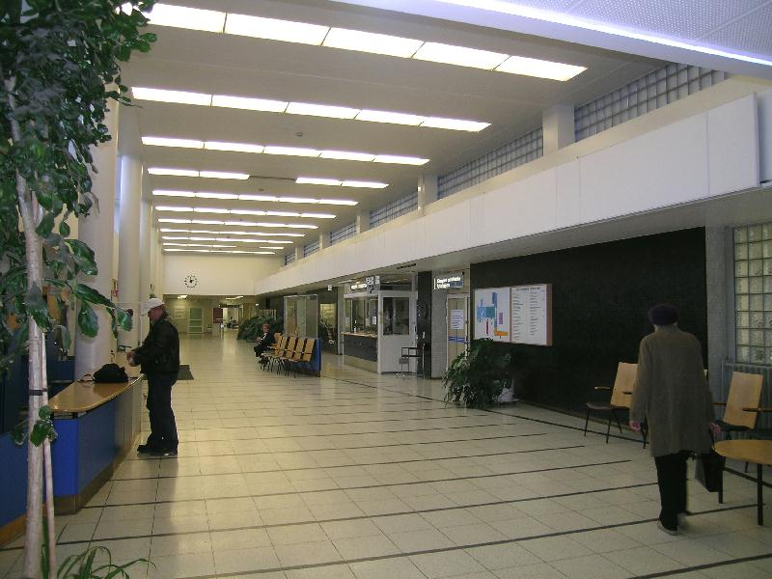
Kantasairaalan A-siipi lounaasta.  Minna Halonen 28.09.2006 | Sisäkuva kantasairaalan A-siiven pääaulasta.  Miia Hinnerichsen 31.10.2008
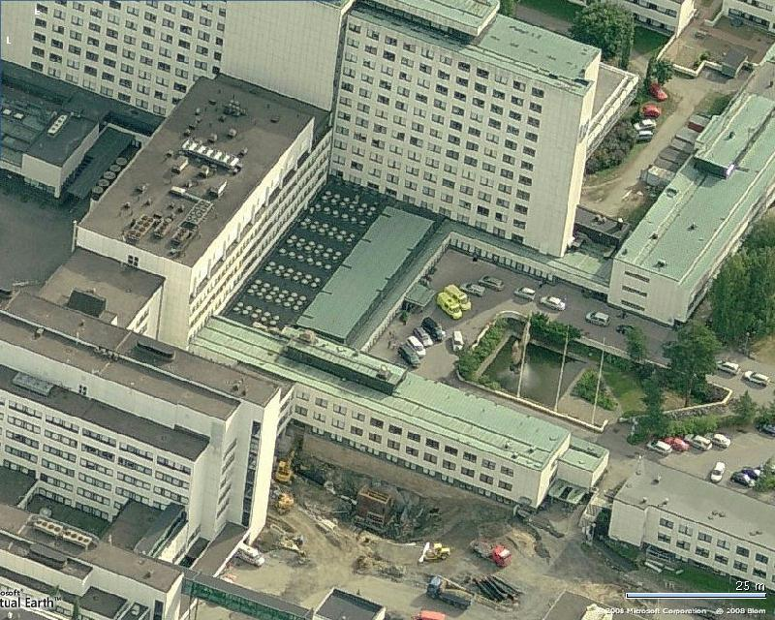 | 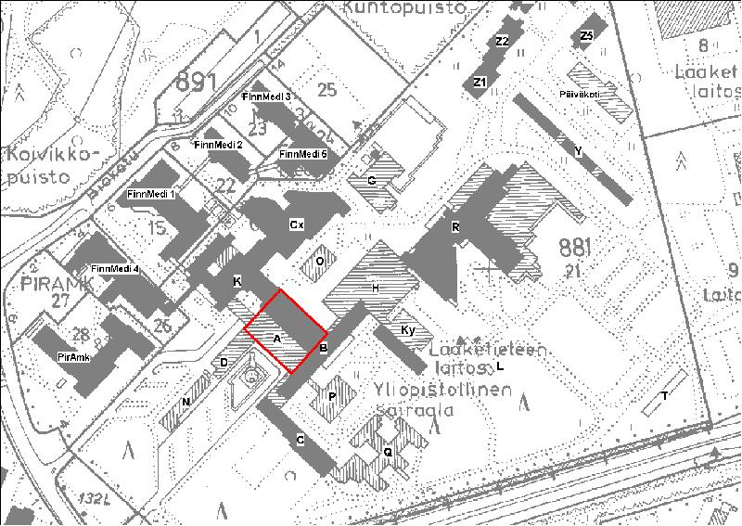
Viistoilmakuva kantasairaalan A-siivestä lännestä (2006). Kuva: Microsoft Live Search Maps. | Kantasairaalan A-siiven sijainti.  Pohjakartta: Virastokartta/ Tampereen kaupunki/ kaupunkimittaus. Muokkaus: Miia Hinnerichsen/ PMM.
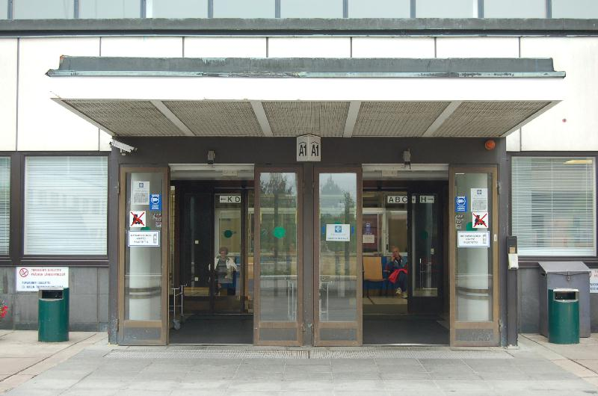
Kantasairaalan A-siiven pääsisäänkäynti.
Minna Halonen 28.09.2006

B-siipi, hoitolaitos , 002
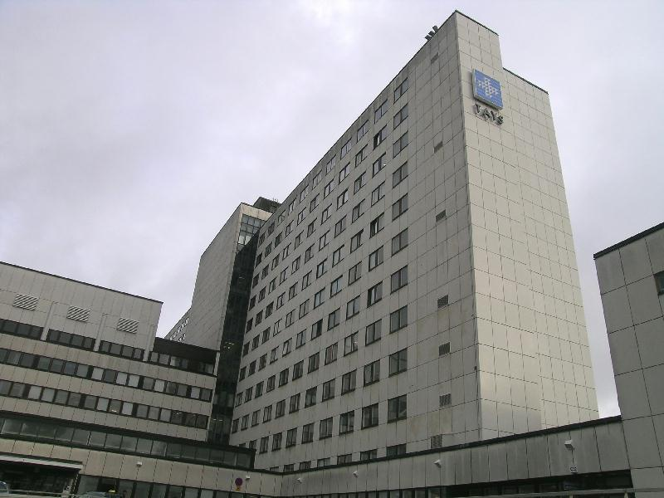
Tays:n kantasairaalan korkea B-siipi lännestä. Miia Hinnerichsen 31.10.2008
Nimi | B-siipi
Rakennustyyppi | hoitolaitos
Rakennusnumero | 002
Kiinteistötunnus | 837-132-0881-0021
Osoite | Teiskontie 35
Nykyinen käyttö | hoitoala
Alkuperäinen käyttö | hoitoala
Rakentamisajan tarkkuus | vuosi
Rakentamisajan luku | 1962
Rakentamisajan selite | 1957-1962
Korjausvuodet | 1980-2008
Suunnittelija | Arkkitehtitoimisto Martikainen Helamaa
Rungon muoto | suorakaide
Kerrosluku | (2)+13
Perustus | betoni - valettu
Runko | betoni
Vuoraus | betoni
Katon muoto | muu

Kuvaus ja historia
B-siipi on sairaalan vuonna 1962 valmistunut potilasvuodeosastotorni. B-siivessä on eri lääketieteen alojen vuodeosastoja ja poliklinikoita. 0-kerroksessa toimii sairaalan välinehuolto. B-siivessä on inventoitu: julkisivut ja lähiympäristö sekä sisätiloista hissihalli, porrashuone, pääaulan ja hissihallin välinen käytävä sekä käytäväyhteydet A-, C- ja H-siipiin sekä P-rakennukseen. Muita tiloja on tarkasteltu pohjapiirustusten avulla.
ULKOASU
B-siipi on kapearunkoinen ja korkea rakennusmassa. Siivessä on 15 kerrosta (00-13). Se on rakennuskokonaisuuden korkein siipirakennus ja Tays:n maamerkki kaukonäkymissä. B-siipi erottuu muita sairaalarakennuksen osia voimakkaampana mittakaavansa ja volyyminsä vuoksi. B-siipeä on kutsuttu päärakennukseksi tai kantaosaksi, johon muut siivet liittyvät. Sairaalan toiminnallinen päärakennus on kuitenkin A-siipi korostettuine pääsisäänkäynteineen.
B-siiven ulkoasun jäsennystä hallitsee ikkuna ja parvekeaukkojen rytmi. Yleisväri on valkoinen, jota korostaa parvekkeiden tummat aukot. Seinäpintaa jäsentää aukkojen lisäksi ulkoseinäelementit joilla on korostettu siiven muotoa, rakennusosia ja volyymia. Luoteissivulla, hissihallin kohdalla on ulkoneva rakennuksen osa. Myös parvekeosat siiven molemmissa päädyissä on erotettu ulkonevaksi rakennusosaksi. Päätyjen tuuletusparvekkeet on 1980-luvulla levytetty umpeen pellillä ja otettu teknisiksi tiloiksi (ilmanvaihto).
Elementtipinta ja parvekeaukot rytmittävät rakennusmuotoa kulmissa. Siiven kaakkoissivulla potilashuoneiden yläosissa kapeat nauhaikkunat vaakatasossa korostavat horisontaalirytmiä. Keskiosassa vertikaalilinjaan pareittain sijoitetut parvekkeet luovat voimakkuutta ja liikettä ylöspäin. Siiven päädyissä on lisäksi koko rungon läpi vertikaalisuuntainen ikkunavyöhyke.
SISÄTILAT
B-siiven tilajäsennys perustuu edelleen keskikäytävätyyppiseen ratkaisuun. Siiven keskiosassa
on hissihalli ja porrashuone ohjaamassa pystysuuntaista sisäistä liikennettä. Hissihallissa on kuusi henkilöhissiä ja seitsemän paarihissiä. Henkilöhissit ovat kolmen korin ryhmissä hallin kaakkoissivulla. Hissiryhmien keskellä on B-siiven porrashuone. Hissihallin seinien pintamateriaaleja on uusittu kaikissa kerroksissa. 1-kerroksessa muutos on tehty 2000-luvun vaihteessa. Hissikuilujen seinissä on käytetty alkuperäistä tammiviilua jäljittelevää muovimateriaalia, eri sävyinä. Hallin lattialaatta on alkuperäistä vaaleaa betonimosaiikkilaattaa. Tilan alkuperäinen ilme on pääosin säilynyt, vaikka seinien väri poikkeaa alkuperäisestä yhtenäisestä tammipuun sävystä.
Hissihallista on myös käynti B-siiven porrashuoneeseen. Porrasaskelmat ovat grafiitin harmaata betonimosaiikkilaattaa. Porrastasanteilla lattiatasossa on kapea maisemaikkuna, josta avautuu parvekkeiden kautta kaukonäkymät kaakkoon sairaala-alueelle ja lähikaupunginosiin. Porrastasanteiden välissä ja parvekeaukon kohdalla on seinässä lasitiiltä. Porrashuone on säilynyt alkuperäisessä asussaan lukuun ottamatta joidenkin kerrosten väliin asennettuja palo-ovia.
B-siiven 1-kerroksen tilajäsennys on muuttunut voimakkaimmin. Siiven lounaisosan potilastoimisto on muutettu reumasairauksien poliklinikaksi ja koillispään osastoryhmien yhteistilat 2007 keuhkosairauksien poliklinikaksi. Tilojen pintamateriaalit on uusittu. Lastenpoliklinikan muutoksia on käsitelty C-siiven inventoinnin yhteydessä. 1-kerroksessa sijaitsivat alun perin myös sairaalan kahvila, kukkakioski ja kauppa. Tilat avautuivat käytävälle, pääaulaan ja ulos lasiseinien ja B-siiven ulkoikkunoiden läpi. 1-kerroksen käytävän asemaa ja luonnetta korostivat massiiviset soikeat pilarit, joissa oli messinkiset suojusrenkaat. Pilarien rytmi jatkoi käytävämäistä tilavaikutelmaa ja korosti liikenteen suuntaa. Kahvilasta oli kulkuyhteys B-siiven porrashuoneen kautta ulos puistoon. Käytävällä oli kattolevytykseen upotetut neliön muotoiset valaisimet.
Keskushallista B-siiven hissihalliin johtavan käytävän tilajäsennys uusittiin P-palvelutalon valmistuttua 1982. Kahvila, kukkakioski ja posti purettiin ja tilat muutettiin väliseinin toimistohuoneiksi sairaalan sosiaalityöntekijöille. Kaakkoissivulta avattiin yhdyskäytävä P-palvelutaloon, jossa sijaitsee mm. uusi kahvila, kioski ja henkilökunnan tiloja. Pilarien rytmi käytävällä ei enää korostu alkuperäisen arkkitehtuurin tavoin, koska käytävätila on visuaalisesti kaventunut. Väliseinät myös sulkivat näkymät puistoalueelle. Ainoastaan A-siivestä B-siiven hissihallille vievän käytävän luoteen puoleisen seinän muoto ja pintamateriaalit ovat säilyneet. Seinä on porrastettu ja päällystetty mosaiikkilaatoilla, joiden väri vaihtelee vaaleasta ja harmaasta tummaan grafiitin harmaaseen.
B-siiven 0-kerroksessa on ollut henkilökunnan vaatesäilytystilat kaapistoineen. Kaakonpuoleinen ulkoseinä 0 kerroksessa oli lasitiiltä. Tiloista oli yhteys pihalle puistoon, hissihalliin ja porrashuoneeseen tai H-siiven porrashuoneeseen, jossa on kierreportaat henkilökunnan ruokalaan. Vaatesäilytys on 2008 poistettu käytöstä ja tiloissa tehdään parhaillaan remonttia. B-siiven 13-kerroksessa oli saunaosasto, joka purettiin 1970-luvun vaihteessa. Tiloissa toimi 1980-luvulla potilaskirjasto. Nykyisin tiloissa on mm. toimisto- ja neuvotteluhuoneita.
Vuodeosastot ja poliklinikat eri kerroksissa (2-12) sijoittuvat hissihallin molemmin puolin, siiven koillis- ja lounaispäähän. Vuodeosastojen pohja on jäsennetty keskikäytävän suhteen siten, että kaakkoissivulla on pääosin potilashuoneita ja luoteissivulla erilaisia tukitiloja. Potilasvuodeosastojen jäsennyksessä oli tärkeää ikkunoiden suuntaus kaakkoon, ikkunoiden ja parvekkeiden jäsennys sekä hyvä osaston sisäisen liikenteen ohjaus. Kanslia on käytävän puolivälissä. Tilassa on ikkuna, joka ulottuu erkkerin tapaan käytävän puolelle. Näin sairaanhoitajat pystyvät valvomaan käytäväliikennettä.
Aiemmin potilasosaston päädyssä oli porrashuone ja tuuletusparveke. Parvekkeet on ummistettu ja muutettu teknisiksi tiloiksi (ilmanvaihto ym.). Nykyisin käytävän päässä on suuri maisemaikkuna. Pääty on erotettu paljeovella rauhalliseksi oleskelutilaksi. Lähinnä hissihallia käytävän alkupäässä on päivähuone, josta on yhteys ulkoiluparvekkeelle. Koska sairaalassaoloaika (leikkauksen jälkeinen hoito) oli 1960-luvulla nykyistä pitempi, päivähuone ja parveke olivat tärkeitä virkistymispaikkoja. Parvekeseinä porrashuoneen kohdalla on lasitiilestä ja seinän yläosassa on kapea ikkunaukko porrashuoneeseen. Parvekkeen lattia on klinkkerilaattaa ja kaide lankalasia.
Alun perin potilashuoneissa oli kolme tai kuusi vuodepaikkaa. Huoneissa oli isot ikkunat, jotka ulottuivat alas ja avasivat kaukonäkymiä jopa vuoteesta käsin. Ylimmät, kapeat nauhaikkunat taas antoivat tarvittavaa lisä- ja ylävaloa huoneeseen. Huoneissa oli seinustalla pesuallas ja kaapit vaatesäilytykseen. Osastojen yhteiset wc- ja suihkutilat olivat käytävän luoteispuolella. Seinät ja katot oli rapattu sileäksi sekä maalattu valkoisiksi öljymaalilla. Lattioissa oli linoleumi- tai vinyylimuovimatto.
Sairaanhoidon kehittyminen, päiväkirurgia, lyhentyneet sairaalassaoloajat sekä päivystyspoliklinikoiden vaikutus vuodepaikkojen tarpeeseen ovat vaikuttaneet vuodeosastoilla tehtyihin muutoksiin. 1980-luvun saneerausohjelma perustui Arkkitehtitoimisto Martikainen Oy:n suunnitelmiin. Muutoksiin kuului mm. potilas- ja päivähuoneiden uusiminen, ilmastoinnin järjestäminen ja henkilökunnan tilojen lisääminen. Osa potilashuoneista on vuodepaikkojen vähettyä otettu toimenpide- tai tutkimuskäyttöön. Osa luoteissivun tutkimushuoneista taas on otettu henkilökunnan käyttöön. Joillakin osastoilla peruskorjaus on tehty vasta 2000-luvulla.
Potilasosastojen tilajäsennys keskikäytävän suhteen on säilynyt, mutta pintamateriaalit on 1980-2000-luvun peruskorjauksissa uusittu. Lähitulevaisuudessa on todennäköisesti tarpeen muuttaa kahden tai kolmen hengen huoneita yhden hengen huoneiksi.

Kulttuurihistorialliset arvot
Rakennushistoriallinen arvo | arkkitehtoninen
Historiallinen arvo | sosiaalihistoria
Ympäristöarvo | maisemallisesti keskeinen sijainti
Arvojen perustelu | 13-kerroksinen potilastorni hallitsee ympäristönsä rakennuskantaa. Korkean runkomuodon vuoksi se on sairaalan symboli ja maamerkki. B-siipi siipi edustaa hyvin kantasairaalan siipirakennusten arkkitehtuurin alkuperäistä muotokieltä ja rakennustapaa. Sen runkomuoto, tilajäsennys, ulkoasu, ulkoasun materiaalit ja julkisivujen aukotus on ovat säilyneet hyvin. B-siipi on luonteeltaan sairaalan potilasvuodeosastojen keskitetty rakennus. Siivessä liikenne ohjautuu pystysuunnassa vuodeosastoille keskitetyn hissihallin kautta.  B-siiven toiminnallis-historialliset yhteydet ovat hyvin luettavissa osastoilla. Siipi kertoo hyvin sairaanhoidosta vuodeosastoilla ja henkilökunnan työympäristön kehittymisestä: vuodepaikkojen vähentymisestä, uusista tilatarpeista ja vuodeosastohoidon muutoksista 1960-luvulta 2000-luvulle. Oleskeluparvekkeet ovat säilyneet alkuperäisinä. Tuuletusparvekkeet siiven päädyssä on levytetty umpeen pellillä ja otettu teknisiksi tiloiksi.
Arvoluokka | 1

Toimenpidesuositukset
Arkkitehtuuriltaan ja/tai pintamateriaaleiltaan hyvin säilyneet rakennuksen osat, joiden säilymiseen tulisi jatkossa erityisesti kiinnittää huomiota:
- Hissihallin keskeinen asema kaikissa kerroksissa sekä hissiaukkojen jäsennys
- Käytäväyhteydet muista siivistä hissihalliin
- Porrashuoneen asema, aukotus, syöksyt ja rakennusmateriaalit
- Vuodeosastojen keskuskäytävään perustuva tilajäsennys
- Ulkoiluparvekkeiden aukotus ja ja rakennusmateriaalit
Rakennus tulee säilyttää. Kaikki ulkoasuun vaikuttavat muutokset on harkittava huolellisesti ja pyrittävä sovittamaan rakennuksen alkuperäiseen ilmeeseen.
Rakennuksen hyvin säilynyttä runkomuotoa ei tulisi muuttaa laajennuksilla tai muilla muutoksilla.
B-siiven arkkitehtoninen hahmo olisi säilytettävä alkuperäisen muodon ja muotokielen mukaisena. Erityisesti tulisi kiinnittää huomiota ulkoseinäelementtien ja päädyn parvekeosan asuun. Valkoisen seinäpinnan tulisi jatkua päädyistä siten, että elementit kääntyvät pääjulkisivulle. Näin säilyy parvekeaukkojen ja elementtien rytmi: valkoinen pinta ja tumma aukko. Aukko tulisi kattaa tummaksi.
Vuodeosastojen tilajäsennys keskikäytävän suhteen tulisi pyrkiä säilyttämään siten, että käytävä jakaa ja ohjaa keskitetysti osaston toimintoja.
Hissihallin muoto ja aukotus kaikissa kerroksissa tulisi säilyttää alkuperäisen pohjaratkaisun mukaisena.
Siiven ulkoiluparvekkeiden aukotus tulisi säilyttää avonaisena. Parvekkeiden lasitiili, kaiteiden lankalasi, ikkunoiden tammikimmet puitteissa, kuparipelti ja klinkkerilaattojen koko sekä pinnan laatu tulisi säilyttää alkuperäisen mallin mukaisina.
Ulkoseinän sementtimosaiikkielementit, hissihallin lattian sementtimosaiikkilaatat ja porrashuoneiden rappu- ja kaidemateriaalit pitäisi pyrkiä säilyttämään 1960-luvun rakennustavan mukaisina.

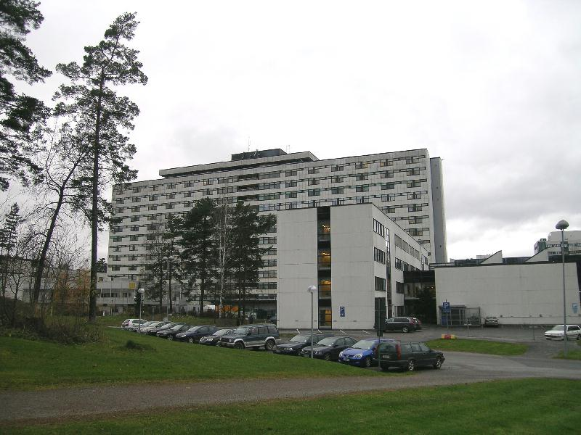 | 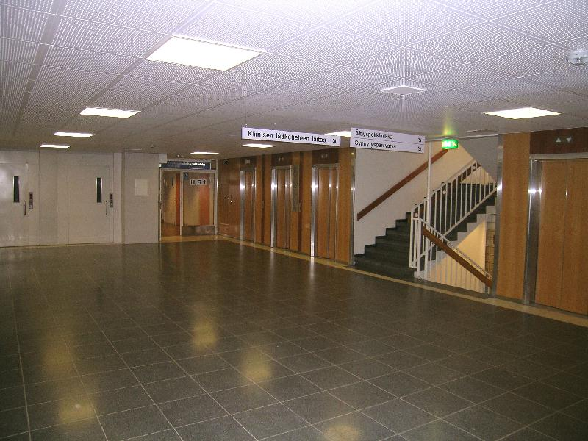
Kantasairaalan B-siipi idästä.  Miia Hinnerichsen 31.10.2008 | Kantasairaalan B-siiven hissiaula.  Miia Hinnerichsen 31.10.2008
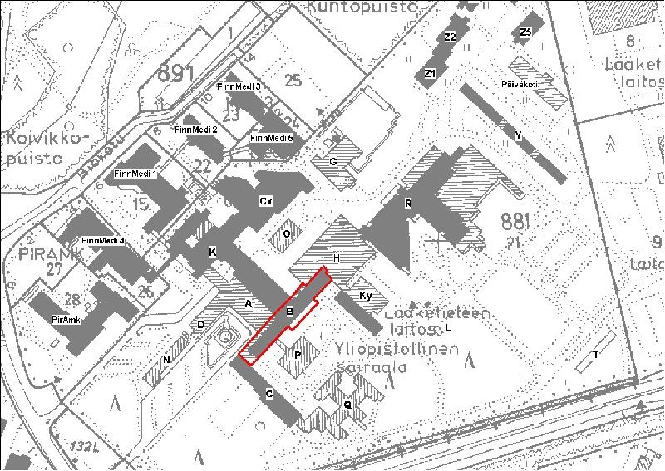 | 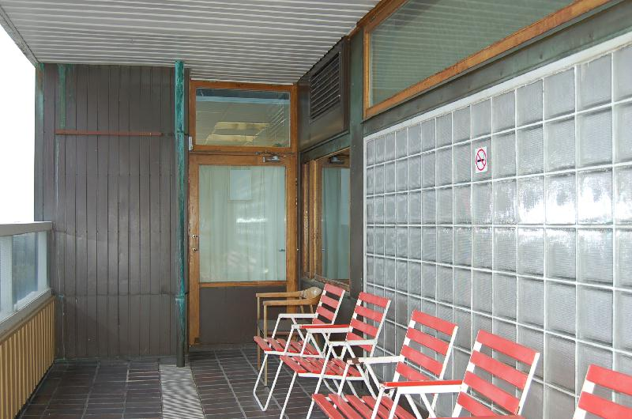
Kantasairaalan B-siiven sijainti.  Pohjakartta: Virastokartta/ Tampereen kaupunki/ kaupunkimittaus. Muokkaus: Miia Hinnerichsen/ PMM. | Kantasairaalan B-siiven parveke.  Minna Halonen 22.09.2008
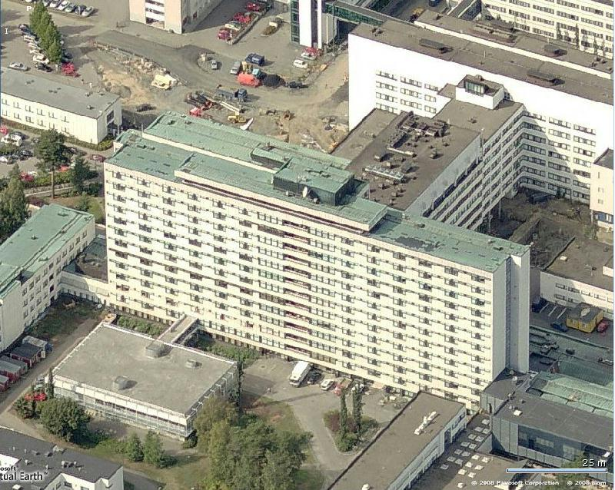
Viistoilmakuva kantasairaalan B-siivestä idästä (2006). Kuva: Microsoft Live Search Maps.

C-siipi, hoitolaitos , 003
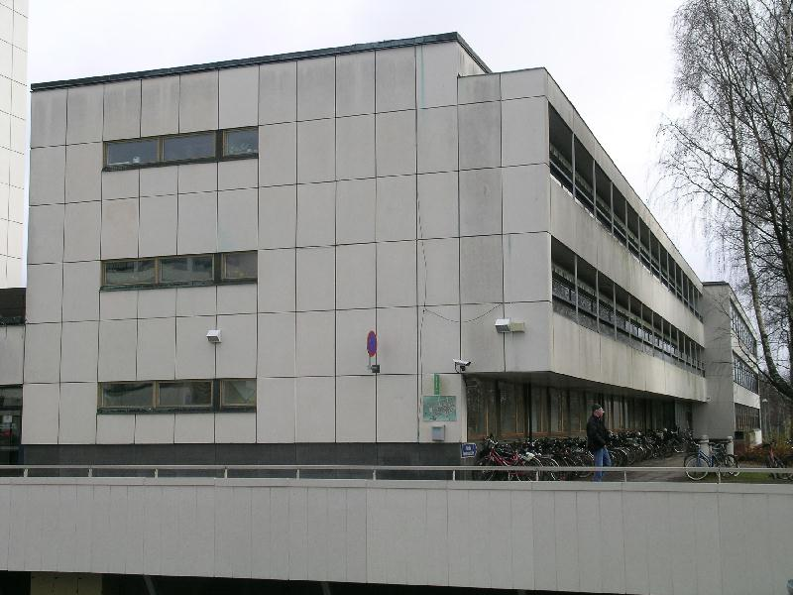
Tays:n kantasairaalan C-siipi luoteesta. Miia Hinnerichsen 31.10.2008
Nimi | C-siipi
Rakennustyyppi | hoitolaitos
Rakennusnumero | 003
Kiinteistötunnus | 837-132-0881-0021
Osoite | Teiskontie 35
Nykyinen käyttö | hoitoala
Alkuperäinen käyttö | hoitoala
Rakentamisajan tarkkuus | vuosi
Rakentamisajan luku | 1962
Rakentamisajan selite | 1957-1962
Korjausvuodet | 1980-90-luku
Suunnittelija | Arkkitehtitoimisto Martikainen Helamaa
Rungon muoto | suorakaide
Kerrosluku | (1)+3
Perustus | betoni - valettu
Runko | betoni
Vuoraus | betoni
Katon muoto | muu

Kuvaus ja historia
C-siipi on sairaalan vuonna 1962 valmistunut lastensairaalaosa. C-siivessä on lastenvuodeosastot ja -poliklinikoita. 0-kerroksessa toimii äidinmaitokeskus. C-siivessä on inventoitu: julkisivut, lähiympäristö ja sisäänkäynnit sekä yhteys siivestä leikkipuistoon, ja lisäksi sisätiloista lastenpäivystyspoliklinikka, lounaissivun pääsisäänkäynnin porrashuone ja hissihalli sekä käytäväyhteys A- ja B-siipiin. Muita tiloja on tarkasteltu pohjapiirustusten avulla.
ULKOASU
C-siipi on kapearunkoinen ja pitkä. Siivessä on 4 kerrosta (0-3). Sen pitkä julkisivu muodostaa kantasairaalan pääjulkisivun lounaasta, kaupungista katsottaessa. C-siivellä on muista rakennuksista poikkeavasti kiinteä toiminnallinen yhteys pääsisäänkäynnin edustalla olevaan laajaan puistoon ja leikkikenttään. C-siipi on toiminnoiltaan, muotoilultaan ja luonteeltaan itsenäinen.
C-siiven ulkoasun jäsennystä pääjulkisivulla hallitsee parvekeaukkojen nauhamainen rytmi. Yleisväri julkisivussa on valkoinen ja sitä korostavat parvekkeiden tummat aukot. Ulkoseinäelementit ja ikkunat rytmittävät koillissivun seinäpintaa. Koillissivulla rungon keskiosassa keskitetyn hissihallin asema on korostettu yhtenäisenä valkoisena elementtipintana. Rungosta ulos vedetty yhtenäinen pinta keventää julkisivun muotoa ja massaa. Lounaissivun pääsisäänkäynnille johtaa laatoitettu käytävä. Pääsisäänkäynnin edustalla on korkea betonikaide, joka rajaa siiven sisäänkäynnin puistoalueesta. Siiven kaakkoispäätyyn on 2000-luvun alussa liitetty uudisrakennus Q. Uudisrakennuksessa toimii lasten psykiatrinen sairaala. Lähinnä lastenpoliklinikan kaakkoispäätyä on sairaalakoulu.
Merkittävin muutos C-siiven ulkoasuun on tehty sen parvekejulkisivulla. Alun perin parvekkeet olivat syvät ja ne tarjosivat hyvän ulkoilumahdollisuuden sekä varjoa potilashuoneisiin. Parvekkeiden kaide oli ulkoseinäelementistä ja ylinnä oli korotettu lasireuna. Parvekkeita ei ollut katettu. Parvekeosa ulkoni runko-osasta ja oli laskettu kattolinjaa alemmaksi, mikä toi parvekkeet hyvin esiin. Parvekejulkisivu oli yhtenäinen seinäpinta, jota rytmitti vaakalinjassa nauhamaisesti sijoitetut parvekeaukot sekä valkeat ulkoseinäelementit. Alimmassa kerroksessa parvekkeet ulkonivat runko-osasta siten, että ne jäivät osin kattamattomiksi.
Nykyisin kaakkoispäässä siipeä parvekkeet on rakennettu yhtenäiseksi seinämäksi, joka ulkonee alkuperäisestä yhtenäisestä julkisivulinjasta. Parvekkeet on katettu umpeen ja otettu huonetiloiksi. Seinä on rakennettu yhtenäiseen linjaan alimman parvekerivin mukaan, joten ylempien kerroksien parvekkeita on laajennettu. Luoteispään parvekeaukot ovat alkuperäiset jäsennykseltään, mutta ne on lasitettu. Uusi parvekeosa poikkeaa alkuperäisistä julkisivun yhtenäisistä materiaaleista, mittasuhteista ja tyylistä.
SISÄTILAT
C-siiven tilajäsennys eri kerroksissa perustuu edelleen keskikäytävä tyyppiseen ratkaisuun, joka ohjaa sisäistä liikennettä läpi siiven ja sen eri kerroksiin. Keskitetyn hissihallin ja porrashuoneen molemmin puolin on kahdessa kerroksessa potilasvuodeosastoja, joiden potilashuoneet avautuvat lounaaseen. C-siiven koillissivulla on sairaanhoidon tukitiloja, kuten kanslia, tutkimushuoneita ja pyykinhuolto. Potilashuoneiden suuntauksessa on huomioitu valon suunta. Siiven luoteen puoleisen osan parvekkeet ovat syvät, joten ne tarjoavat myös varjoa huoneisiin, näin huoneet eivät kuumene liikaa. Siiven kaakon puoleiset potilashuoneet on laajennettu entisille parvekkeille. Muutos on vaikuttanut voimakkaasti siiven julkisivuun.
Pääsisäänkäynti vuodeosastoille ja osastoilta puistoon on siiven lounaissivulta. Sisäänkäynnin yhteydessä on iso eteishalli. Siitä avautuu yhteys siiven keskellä olevaan hissihalliin sekä kierreportaiden kautta kerroksiin. Ulko- ja väliovet ovat metallikehyksisiä lasipariovia. Hissihallissa on kolme hissiä, joiden kurkistusaukollisten ovien pinnat ovat alkuperäistä tammiviilua. Eteishallin ja porrashuoneen seiniin on tehty eläin- ja kasviaiheiset koristeseinämaalaukset vuonna 2002. Muutoin eteishalli, kierreporras ja hissihalli ovat säilyneet kauniisti alkuperäisasussaan.
Lastentautien poliklinikalle on sisäänkäynti myös siiven luoteissivulla C- ja B-siiven yhtymäkohdassa. Sisäänkäynnille ohjataan keskuspihan kautta. Tästä sisäänkäynnistä saavutaan poliklinikan vastaanottoon ja odotustiloihin. Tilat sijaitsevat osittain B-siivessä, mutta toiminnallisten yhteyksiensä vuoksi niitä käsitellään tässä. Tilat on uusittu ja niiden tilajärjestystä muutettu. Alun perin lasten poliklinikan vastaanotto oli keskuspihan puolella luoteissivulla ja odotushuone kaakkoissivulla. Nyt entisen vastaanoton paikalla on odotustila. Tiloissa on uusittu seinäpintojen maalaus, tehty väliseiniä jne. Kolmas sisäänkäynti on C-siiven koillissivulla, mistä liikenne on ohjattu erityisesti 0 kerrokseen.

Lisätiedot
C-siipi on tarkoitus lähivuosina peruskorjata. Peruskorjauksessa tulisi pyrkiä säilyttämään mahdollisimman paljon alkuperäisiä rakennusajankohdan pintamateriaaleja sekä sisätiloissa että julkisivuissa. Erityisesti hyvin säilyneet eteis-, aula- ja hissihallitilat tulisi remontoida helläkätisesti.

Kulttuurihistorialliset arvot
Rakennushistoriallinen arvo | arkkitehtoninen
Historiallinen arvo | sosiaalihistoria
Arvojen perustelu | C-siipi siipi edustaa hyvin kantasairaalan siipirakennusten arkkitehtuurin rakennustapaa ja muotokieltä. Sen runkomuoto, tilajäsennys, hissihalli ja porrashuone ovat säilyneet hyvin. Kaakkoispäädyn parvekesivua on merkittävästi muutettu. C-siipi on luonteeltaan sairaalan pääjulkisivu lounaaseen, kaupungin suuntaan. Siiven sisäinen liikenne ohjautuu edelleen keskikäytävää pitkin hissi- ja porrashuoneisiin. Pääsisäänkäynti lounaissivulla ja sen yhteys puistoon on säilynyt hyvin. Siiven sisäisten yhteyksien ja toimintojen vuoksi siipi on sairaalan itsenäisin osa: lastensairaalakokonaisuus.  C-siiven toiminnalliset yhteydet ja historia ovat hyvin luettavissa vuodeosastoilla. Siipi kertoo hyvin lasten sairaanhoidon ja henkilökunnan työympäristön kehittymisestä: vuodepaikkojen vähentymisestä, uusista tilatarpeista ja osastohoidon muutoksista 1960-luvulta 2000-luvulle.  Siiven päädyt ovat muutoksista johtuen arvotettu eri arvoluokkiin: kaakkoispää on luokkaa 2 ja paremmin säilynyt luoteispää luokkaa 1.

Toimenpidesuositukset
Arkkitehtuuriltaan ja pintamateriaaleiltaan hyvin säilyneet rakennuksen osat, joiden säilymiseen tulisi jatkossa erityisesti kiinnittää huomiota:
- C-siiven luoteispäädyn parvekejäsennys ja aukotus sekä ulkoasun materiaalit
- Lounaissivun sisäänkäynti, eteishalli, siiven keskitetty porrashuone ja hissihalli materiaaleineen
- Osastojen keskeiskäytävä tilajäsennys
- Kulkuväylien laatoitus C-siiven sisäänkäynnin yhteydessä ja piha-alueen käytävien kautta yhteys leikkipuistoon
Rakennus tulee säilyttää. Kaikki ulkoasuun vaikuttavat muutokset on harkittava huolellisesti ja pyrittävä sovittamaan rakennuksen alkuperäiseen ilmeeseen.
Rakennuksen hyvin säilynyttä runkomuotoa ei tulisi muuttaa laajennuksilla tai muilla muutoksilla.
Vuodeosaston tilajäsennys keskikäytävän suhteen tulisi pyrkiä säilyttämään alkuperäisen pohjaratkaisun mukaisena. Keskikäytävän tulisi jakaa osaston toimintoja ja ohjata sisäistä liikennettä.
Parvekeaukotus, -muoto ja -materiaalit rakennuksen luoteispäässä tulisi säilyttää vähintään nykyisen mallin ja rakennustavan mukaisina. Parvekkeita ei tulisi siiven kaakkoispäädyn tapaan kattaa umpeen.
Hissihallin asema olisi säilytettävä siten, että sen aukotus säilyy alkuperäisenä. Hissikuilujen seinämateriaalit tulisi säilyttää alkuperäisinä tammesta tai uusia niitä vastaaviksi.
Eteisen ja porrashuoneen pintojen materiaalit, portaan kaiteet (erityisesti tammiset käsijohteet) ja avoportaat tulisi säilyttää alkuperäisten materiaalien mukaisina tai uusittava alkuperäisen mukaisesti.
Ulkoasussa tulisi säilyttää mahdollisimman paljon alkuperäisiä sementtimosaiikkielementtejä ja niitä uusittaessa tulee huomioida elementtien alkuperäinen mitta, väri ja pinnan laatu.
Siiven edustalla oleva uritettu betonielementtikaide tulisi säilyttää puiston ja siiven reuna-aitana. Kaiteen pinnan tekstuuri ja väri ovat tyypilliset sairaalan vanhimpien osien kivijalan ja kaiteiden elementeissä.

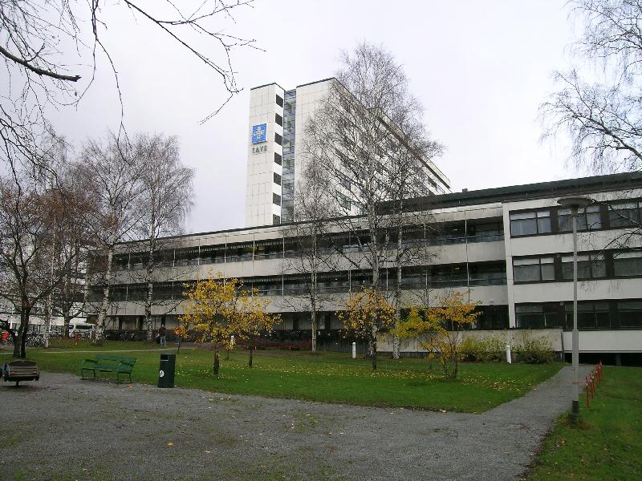 | 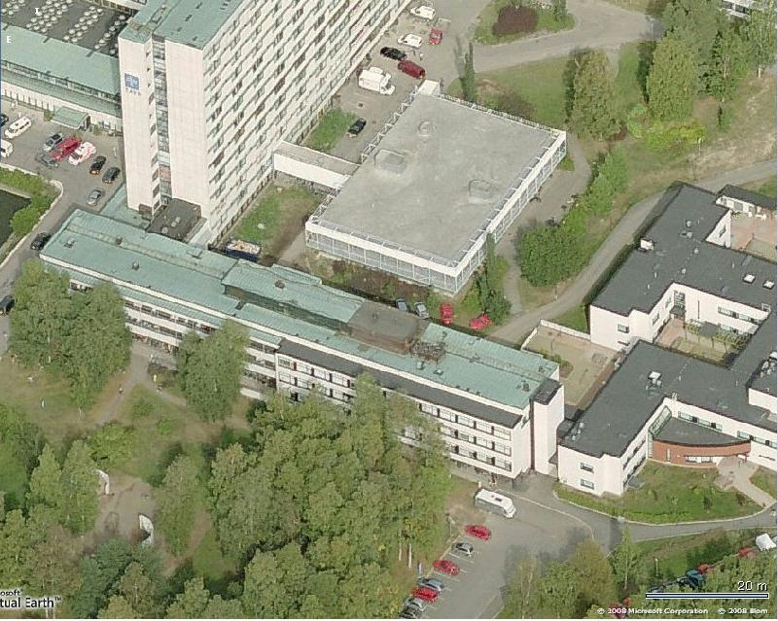
Kantasairaalan C-siipi etelästä.  Miia Hinnerichsen 31.10.2008 | Viistoilmakuva kantasairaalan C-siivestä etelästä (2006). Kuvassa hahmottuu hyvin parvekejulkisivuun tehty muutos. Kuva: Microsoft Live Search Maps.
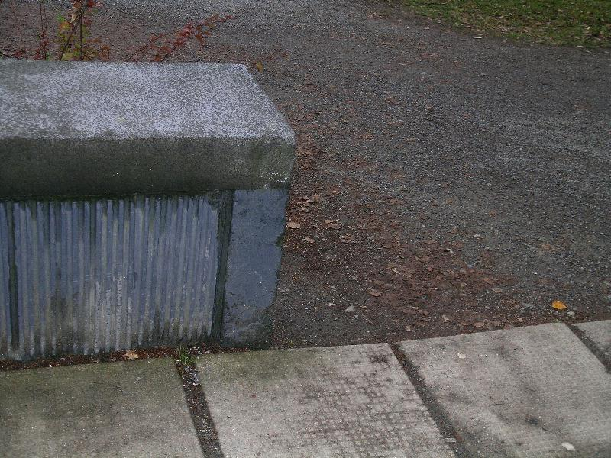 | 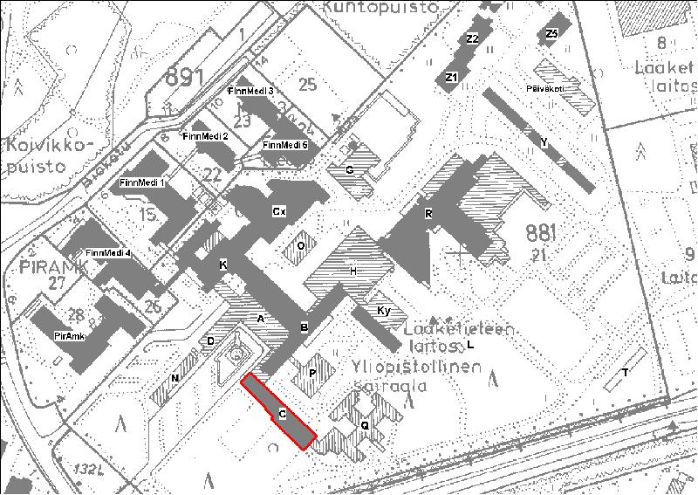
Kantasairaalan C-siiven pääoven edustan betonimuuria ja -laatoitusta.  Miia Hinnerichsen 31.10.2008 | Kantasairaalan C-siiven sijainti. Pohjakartta: Virastokartta/ Tampereen kaupunki/ kaupunkimittaus. Muokkaus: Miia Hinnerichsen/ PMM.
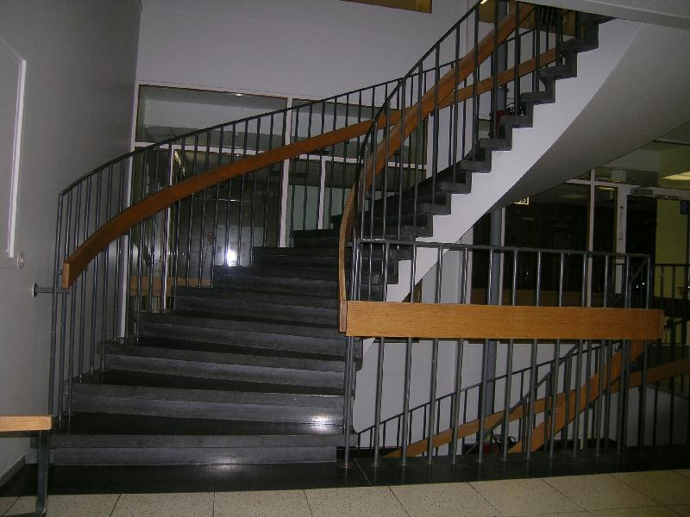
Kantasairaalan C-siiven pääsisäänkäynnin aulaa ja kierreporras.
Miia Hinnerichsen 31.10.2008

hoitolaitos , 004
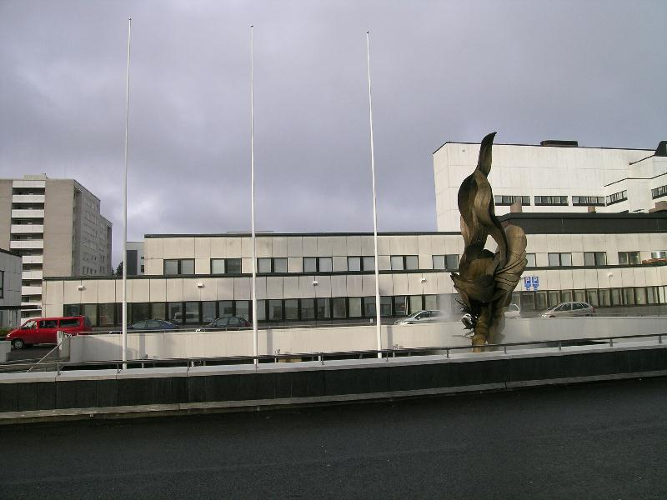
Tays:n kantasairaalan D-siipi kaakosta. Miia Hinnerichsen 31.10.2008
Rakennustyyppi | hoitolaitos
Rakennusnumero | 004
Kiinteistötunnus | 837-132-0881-0021
Osoite | Teiskontie 35
Nykyinen käyttö | hoitoala
Alkuperäinen käyttö | hoitoala
Rakentamisajan tarkkuus | vuosi
Rakentamisajan luku | 1962
Rakentamisajan selite | 1957-1962
Korjausvuodet | 1980-2000-luku
Suunnittelija | Arkkitehtitoimisto Martikainen Helamaa
Rungon muoto | suorakaide
Kerrosluku | (1)+2
Perustus | betoni - valettu
Runko | betoni
Vuoraus | betoni
Katon muoto | muu

Kuvaus ja historia
D-siipi on sairaalan vuonna 1962 valmistunut hallintosiipi. Nykyisin siivessä toimii ensimmäisessä kerroksessa potilastoimisto ja sairaskertomuskeskus, toinen kerros on poliklinikka käytössä. D-siivessä on inventoitu: julkisivut ja lähiympäristö sekä sisätiloista käytäväyhteys A- ja D-siiven välillä sekä porrashuone niiden välissä. Muiden tilojen tilajäsennystä on tarkasteltu pohjapiirustusten avulla.
ULKOASU
D-siipi on kapearunkoinen, matala ja lyhyt rakennuksen osa. Siivessä on 3 kerrosta (0-2). Siipi rajaa sairaalan pääsisäänkäynnin keskuspihaa ja ajoväylää. Pääjulkisivu on nykyisten toimintojen mukaan kaakkoon keskuspihalle, suihkualtaan suuntaan. D-siiven luoteissivu ja ensiavun K-rakennus muodostavat uuden 1980-luvulla muodostuneen keskuspihan. D-siipi on muotoilultaan ja luonteeltaan pelkistetympi kuin muut ensimmäisen rakennusvaiheen siivet.
D-siiven ensimmäinen kerros on ulosvedetty julkisivusta ja sen päädyssä on erotettu ulkoneva rakennusosa, ns. neuvotteluhuone. Kerrosten mukainen porrastus keventää matalaa rakennusmassaa. Kaakkoissivun ensimmäisessä kerroksessa on nauhamaisesti sijoitetut ikkunat. Luoteis- ja kaakkoissivulla toisessa kerroksessa on ikkunat jäsennetty rytmisesti väljemmin ja niiden välissä on ulkoseinäelementti. Ulkoseinäelementtien valkoinen väri hallitsee seinäpintaa.
Ikkunoita on uusittu kaikilla sivuilla ja kaakkoissivulla ikkunoissa on heijastavat lasit toimistohuoneiden suojana. Nauhaikkunoiden väliin uusitut pinnat ja puitteet, niiden teräspelti ja tumma ruskea väri, ovat visuaalisesti raskaammat, kuin alkuperäiset puitteet ja kimmet tammesta.
SISÄTILAT
Sisäinen liikenne ohjautuu A-siivestä D-siiven porrashuoneeseen, jonka keskellä on hissi. Ensimmäisen kerroksen sairaskertomuskeskuksen tilat on jäsennetty pääosin vanhoja huoneita laajentamalla, jolloin keskikäytäväjäsennys on kadonnut. Toisen kerroksen poliklinikkatilat ja huoneet on edelleen jäsennetty keskikäytävän suhteen. D-siiven lounaispäädyssä on porrashuone, josta pääsee ulos luoteissivulta 0-kerroksesta. Päädyssä ulkona on pyörätelineet ja katos.
D-siiven tilajäsennyksessä ja muotoilussa näkyy hyvin sen alkuperäinen käyttötarkoitus. Ensimmäisen kerroksen nauhamaiset ikkunat ja päädyn ulkoneva neuvotteluhuone osoittavat toimistohuoneiden sivun. Alkujaan huoneet oli jäsennetty keskikäytävän molemmin puolin ja ne olivat saman kokoisia. Ovet avautuivat käytävälle. Luoteissivulla 1-kerroksessa oli eri kokoisia toimisto- ja arkistohuoneita. Siiven toisessa kerroksessa keskikäytävän luoteissivulla oli röntgenosaston potilashuoneita. Ne olivat saman kokoisia ja yhtenäisesti jäsennettyjä. D- ja A-siiven luoteissivulla 0-kerroksessa oli huoltokäytävä A-siiven keskusvarastoon. Käytävällä oli lähinnä vain huoltoon ja varastoon liittyvää liikennettä.
D-siivessä tehdyt muutokset ajoittuvat sairaalan ensimmäiseen laajennusvaiheeseen 1980-luvun alkuun. Tuolloin valmistui uusi hallintorakennus N ja D-siiven tiloja uusittiin sairaskertomuskeskuksen ja mikrokuvauksen käyttöön. Tilamuutokset ovat hävittäneet alkuperäisen keskikäytäväjäsennyksen. Neuvotteluhuone D-siiven päädyssä on toimistohuoneena. Toisen kerroksen poliklinikkatilojen muutokset on tehty 1990-luvun puolivälissä. Tilat on uusittu toimenpidehuoneiksi, mutta ne on jäsennetty alkuperäisen keskikäytävämallin mukaan. Alkuperäisiä huoneita on jaettu, avattu ja yhdistetty.

Kulttuurihistorialliset arvot
Rakennushistoriallinen arvo | arkkitehtoninen
Historiallinen arvo | sosiaalihistoria
Arvojen perustelu | D-siipi edustaa hyvin kantasairaalan siipirakennusten arkkitehtuurin rakennustapaa ja muotokieltä. Valkeaa ulkoseinäelementeistä koottua asua jäsentävät kaakkoissivun jakamattomat ikkunat. Muotoa on kevennetty porrastamalla kerrokset ja muotoilemalla ulkoneva päätyosa. D-siipi on pääjulkisivu kaakkoon keskuspihalle ja luoteeseen ensiavun pihalle.  D-siiven toiminnalliset yhteydet ja historia ovat vielä hyvin luettavissa 2 kerroksen vuodeosastoilla ja toimenpidetiloissa. Siipi kertoo hyvin hallintorakennuksen toiminnoista, asemasta ja luonteesta sairaalan muiden siipien yhteydessä.
Arvoluokka | 1

Toimenpidesuositukset
Arkkitehtuuriltaan ja/tai pintamateriaaleiltaan hyvin säilyneet rakennuksen osat, joiden säilymiseen tulisi jatkossa erityisesti kiinnittää huomiota:
- D-siiven runkomuoto ja julkisivujen aukotus
- Toiminnallinen yhteys A-siivestä D-siipeen
- Toisen kerroksen tilajäsennys keskikäytävän suhteen
- Porrashuoneet pintamateriaaleineen
Rakennus tulee säilyttää. Kaikki ulkoasuun vaikuttavat muutokset on harkittava huolellisesti ja pyrittävä sovittamaan rakennuksen alkuperäiseen ilmeeseen.
Rakennuksen hyvin säilynyttä runkomuotoa ei tulisi muuttaa laajennuksilla tai muilla muutoksilla.
Porrashuoneiden alkuperäinen asema päädyissä ja ulko- sekä sisäasu tulisi säilyttää kantasairaalan 1960-luvun rakennustavan mukaisena.
Hissikuilun seinämateriaalit ja porrashuoneen käsijohteet pitäisi pyrkiä säilyttämään tammesta alkuperäisinä tai uusittava alkuperäisen mallin ja materiaalien mukaisesti.
Toisen kerroksen keskikäytävä, joka jakaa osaston tiloja ja ohjaa sen liikennettä tulisi säilyttää nykyisen pohjaratkaisun mukaisena.
Ulkoasussa tulisi säilyttää mahdollisimman paljon alkuperäisiä sementtimosaiikkielementtejä ja niitä uusittaessa tulee huomioida elementtien alkuperäinen mitta, väri ja pinnan laatu.
D-siiven julkisivujen ikkuna-aukotusta ei tulisi muuttaa.

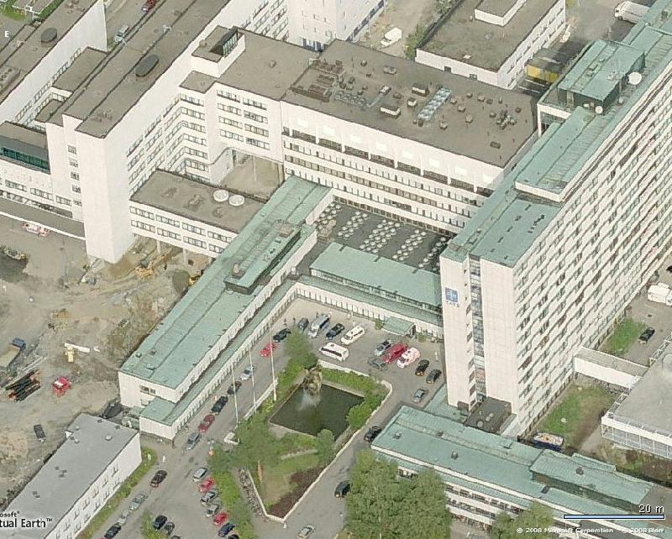 | 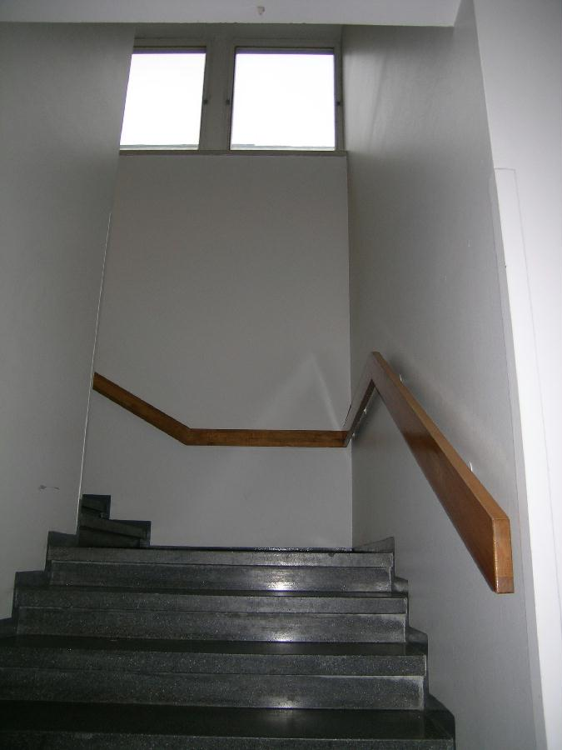
Viistoilmakuva kantasairaalan D-siivestä etelästä (2006). Kuva: Microsoft Live Search Maps. | Kantasairaalan D-siiven porrashuone.  Miia Hinnerichsen 31.10.2008
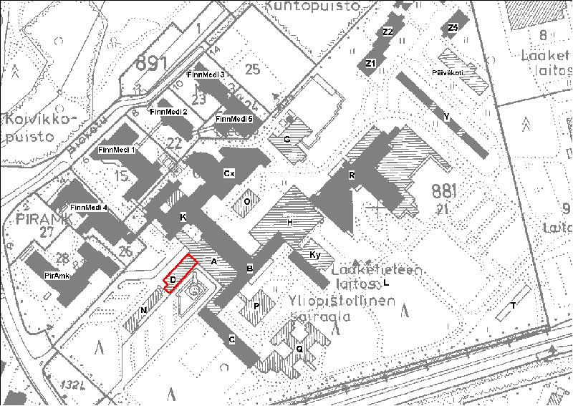
Kantasairaalan D-siiven sijainti. Pohjakartta: Virastokartta/ Tampereen kaupunki/ kaupunkimittaus. Muokkaus: Miia Hinnerichsen/ PMM.

hoitolaitos , 005
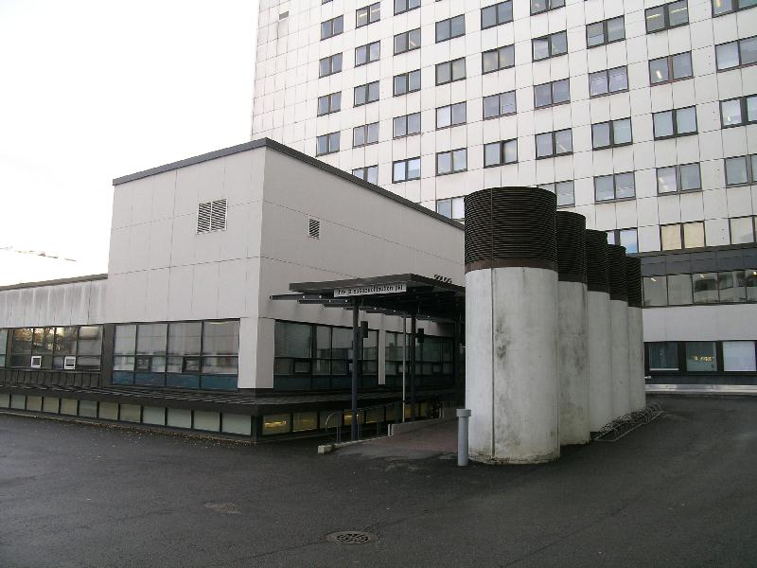
Tays:n kantasairaalan H-siiven pääsisäänkäynti luoteesta. Miia Hinnerichsen 04.11.2008
Rakennustyyppi | hoitolaitos
Rakennusnumero | 005
Kiinteistötunnus | 837-132-0881-0021
Osoite | Teiskontie 35
Nykyinen käyttö | hoitoala
Alkuperäinen käyttö | hoitoala
Rakentamisajan tarkkuus | vuosi
Rakentamisajan luku | 1962
Rakentamisajan selite | 1957-1962
Korjausvuodet | 1970-2000-luku
Suunnittelija | Arkkitehtitoimisto Martikainen Helamaa
Rungon muoto | suorakaide
Kerrosluku | (1)+2
Perustus | betoni - valettu
Runko | betoni
Vuoraus | betoni
Katon muoto | muu

Kuvaus ja historia
H-siipi on sairaalan vuonna 1962 valmistunut huolto-osa. Nykyisin siivessä toimii iho- ja sukupuolitautien poliklinikka sekä allergiayksikkö, ruokapalvelut, henkilökunnan ravintola sekä hallinnon toimintoja. H-siivessä on inventoitu: julkisivut, lähiympäristö ja huoltopiha sekä sisätiloista käytäväyhteydet B- ja R-siipiin sekä henkilökunnan ruokasali. Muita tiloja on tarkasteltu pohjapiirustusten avulla.
ULKOASU
H-siipi on matala ja syvärunkoinen. Porrastetussa siivessä on 3 kerrosta (0-2). Huoltopiha on siiven luoteispuolella, ja sitä kautta ohjataan keskuskeittiön tavarankuljetukset. Piha on kerrosta alemmalla tasolla, kuin pääsisäänkäynnin keskuspiha. Huoltopihalla on uuden laajennuksen, iho- ja sukupuolitautien poliklinikan pääsisäänkäynti. Pääyhteys, sisäinen liikenne, H-siipeen ohjautuu käytävien kautta B-siiven ensimmäisen kerroksen luoteissivulta sekä H-siiven koillispuolelle liitetystä uudisrakennuksesta R. Siipi hahmottuu sisätiloiltaan huonosti erilliseksi rakennusosaksi.
H-siipeen on kantasairaalan 1962 valmistuneista osista tehty eniten muutoksia. Ulkoasua on uusittu siten, että alkuperäistä runkomuotoa on vaikea hahmottaa kaakkoissivulla. Kaakkoissivua levennetty ja julkisivu on päällystetty värillisellä ja heijastavalla lasilla. Lasi kätkee taakseen ruokasalin laajennuksen uusine käytävineen. Sivulle on lisätty teräksestä ulkoinen porrashuone. H-siiven kaakkoissivulla on myös porrashuoneen ja entisen neuvotteluhuoneen kohdalla korotettu yhdyskäytävä 1976 valmistuneeseen Kliinisen lääketieteen laitosrakennukseen (Ky). Alkuperäiset runkomuotoa elävöittäneet porrastukset, ulkonevat rakennusosat ja nauhaikkunat ovat hävinneet.
Huoltopihalla, luoteissivulla on lastauslaituri, hissikuilut ja sisäänkäynti porrashuoneen kautta keskuskeittiöön, henkilökunnan vaatevarastoon, pukuhuoneeseen ja suihkuun. Huoltopihan puolella on myös uuden poliklinikan sisäänkäynti. H-siiven laajennus poliklinikkakäyttöön huoltopihan puolella tehtiin vuonna 2005 ja 2006. Iho- ja sukupuolitautien poliklinikan uusi sisäänkäynti rakennettiin siiven lounaispäätyyn ja siipeä korotettiin. Ulkoasun materiaalit, runko-osan korotus ja ikkuna-aukotus erottuvat alkuperäisestä muodosta ja asusta poikkeavaksi.
Sairaalan 1960-luvun arkkitehtuurin ja rakennustavan mukainen valkoinen ulkoseinäelementti ja sitä rytmittävät jakamattomat ikkunarivit eivät enää korostu H-siiven ulkoasussa. Valkoinen ulkoseinäelementti on enää nähtävissä siiven luoteissivulla. Siipi on hahmotettavissa alkuperäiseksi kantasairaalan osaksi parhaiten ylhäältäpäin, jolloin näkyvät matalan sisäpihanpuoleisen osan (keskuskeittiön) kaunismuotoiset kattoikkunat ja henkilökunnan ruokasalin porrastettu katto. Katemateriaalina on näissä osissa säilynyt alkuperäinen saumattu kupari.
Uusi värillinen ja heijastava lasiseinä muodostaa H-siiven pääjulkisivun, joka poikkeaa merkittävästi sairaalan materiaalimaailman perinteistä. H-siiven koillispäätyyn jätettiin vuoden 2005-2006 muutoksissa kapea väylä päädyn sisäänkäynnille keittiöön. Uudisrakennus R rakennettiin vuonna 2007 H-siiven koillispäätyyn kiinni.
SISÄTILAT
H-siiven 0-kerroksessa on alusta asti toiminut sairaalan keskuskeittiö. Tiloja on laajennettu ja ajanmukaistettu mm. 1980-90-luvuilla. Katosta ulkonevat kattoikkunat ovat säilyneet hyvin. Muut 0-kerroksen tilat on uudistettu voimakkaammin ja niiden alkuperäinen käyttötarkoitus on vaihtunut.
Siiven lounaisosassa toiminut pesula muutettiin 1970-luvulla lääketieteen laitoksen käyttöön. Nykyisin tiloissa toimii iho- ja sukupuolitautien klinikka, jonka tilat laajennettiin ja uudistettiin 2000-luvun puolivälissä. H-siiven koillispäädyn juurikasvarasto ja sen lastauslaituri käytävineen on purettu. Siiven 0-kerroksen sisäänkäynnit ovat ulkoa kaakkoissivulta porrashuoneeseen, joka johtaa ruokasalin eteistilaan ja H-siiven koillispäädystä keskuskeittiön ruokavaunutilaan. O-kerroksen kaakkoissivulla on säilynyt alkuperäinen lasitiiliaukotus.
H-siiven ensimmäisessä kerroksessa on korkeakattoinen henkilökunnan ruokasali. Alun perin ruokasali oli pitkä ja kapeahko. Siiven luoteissivulla oli jakelulinjat sekä astioiden pesu ja kaakkoissivulla ruokasali, josta oli ikkunoiden kautta näkymät sairaalan kaakonpuoliseen puistoon. Henkilökunnan ruokalan salia on vuonna 2005 jatkettu kaakkoissivulle ja salin pintamateriaalit sekä värit uusittiin. Värit poikkeavat alkuperäisestä merkittävästi. Seinät olivat alkujaan valkoiset ja lattiassa oli grafiitin harmaa laatoitus. Kalusteet olivat pelkistetyt ja sovitettu väreiltään saliarkkitehtuuriin. Salin valkeat vapaasti seisovat pylväät rytmittivät valoisaa ikkunasivua. Vapaasti seisovat pylväät ovat nyt jääneet salitilaan syvemmälle, ne on valaistu keinovalolla ja entiset ikkunaseinän pilarit on otettu esiin jatketussa salissa. Ruokasalin kaunis muodoltaan poimutettu katto on säilytetty, vaikkakin sen puupaneelipinta on korvattu rei´itetyllä akustiikkalevyllä.

Kulttuurihistorialliset arvot
Rakennushistoriallinen arvo | arkkitehtoninen
Historiallinen arvo | sosiaalihistoria
Arvojen perustelu | H-siiven alkuperäisestä arkkitehtuurista on runsaista muutoksista huolimatta säilynyt joitain piirteitä. H-siivessä on alusta alkaen toiminut keskuskeittiö sekä henkilökunnan ruokasali. Tilajäsennys erityisesti 1-kerroksessa kertoo yhä siiven asemasta ja luonteesta sekä sen toiminnoista. Sisätiloista merkittävin on ruokasali. Sen muutokset on tehty siten, että alkuperäisen salin muoto, kattorakenne ja ruoanjakelulinjat ovat vielä hahmotettavissa.
Arvoluokka | 2

Toimenpidesuositukset
Arkkitehtuuriltaan ja/tai pintamateriaaleiltaan hyvin säilyneet rakennuksen osat, joiden säilymiseen tulisi jatkossa erityisesti kiinnittää huomiota:
- Huoltopiha toimintoineen
- Henkilökunnan ruokasalin kattomuoto ja pilarit sekä kohtalaisesti säilynyt tilajäsennys
- Keskuskeittiön kattoikkunat
- Lasitiiliaukotus kaakkoissivulla
- Alkuperäisten porrashuoneiden sijainti ja muoto
- Siiven kohtalaisesti säilynyt alkuperäinen matala ja porrastettu runkomuoto
Rakennus tulee säilyttää. Runkomuotoon vaikuttavat muutokset säilyneellä luoteissivulla on harkittava huolellisesti ja pyrittävä sovittamaan rakennuksen alkuperäiseen ilmeeseen.
Ruokasalin kattomuoto tulisi pyrkiä säilyttämään poimutettuna. Uusittaessa tulee huomioida alkuperäinen 1960-luvulla käytetty kattopanelointi ja puumateriaalin käyttö.
Kaakkoissivun alkuperäinen porrashuone tulisi säilyttää nykyisellä paikalla. Lisäksi porrashuoneen aukotus, pintamateriaalit ja syöksyn materiaalit tulisi säilyttää vähintään nykyisen asun ja rakenteen mukaisina.
Luoteissivun ulkoasussa tulisi pyrkiä säilyttämään alkuperäiset betonimosaiikkielementit ja niitä uusittaessa tulee huomioida elementtien alkuperäinen mitta, väri ja pinnan laatu.

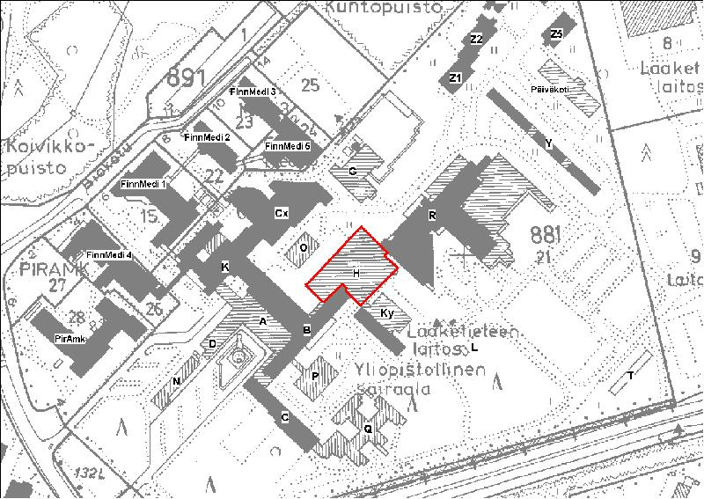 | 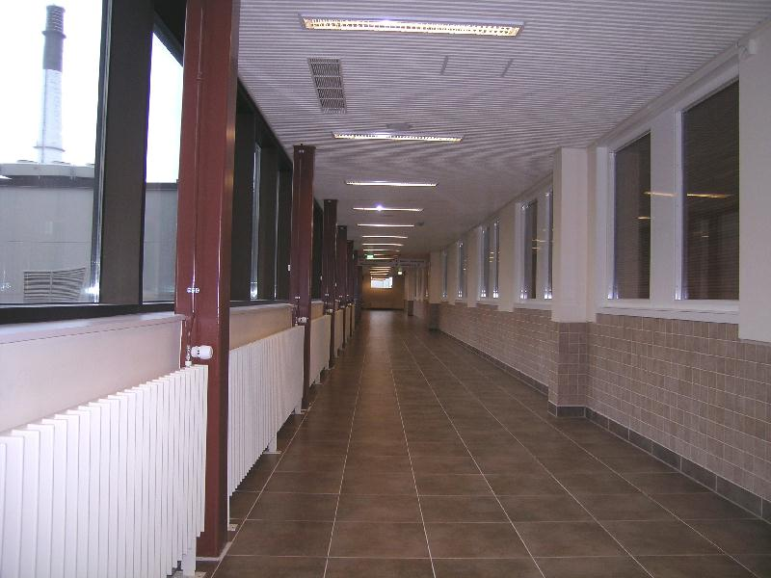
Kantasairaalan H-siiven sijainti. Pohjakartta: Virastokartta/ Tampereen kaupunki/ kaupunkimittaus. Muokkaus: Miia Hinnerichsen/ PMM. | Kantasairaalan H-siiven luoteissivun käytävää.  Miia Hinnerichsen 04.11.2008
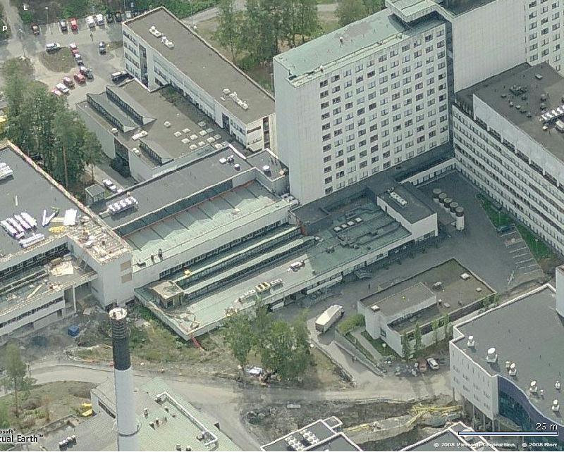 | 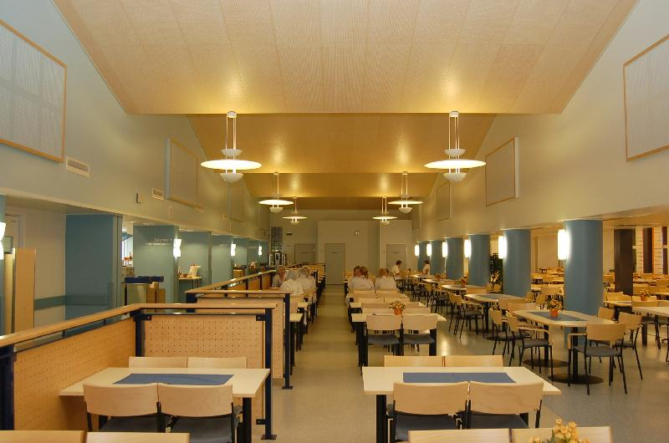
Viistoilmakuva kantasairaalan H-siivestä pohjoisesta (2006). Kuva: Microsoft Live Search Maps. | Sisäkuva kantasairaalan H-siiven henkilökunnan ruokalasta.  Minna Halonen 28.09.2006
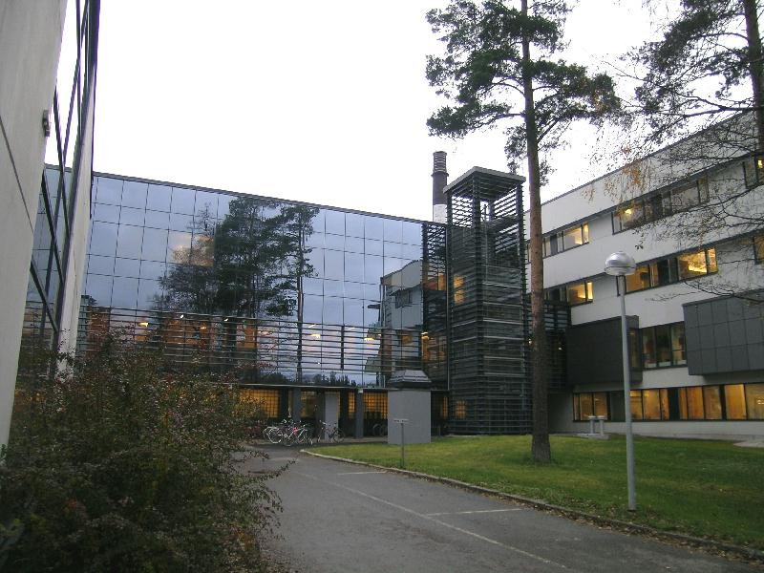
Kantasairaalan H-siipi kaakosta.
Miia Hinnerichsen 31.10.2008

voimalaitos , 006
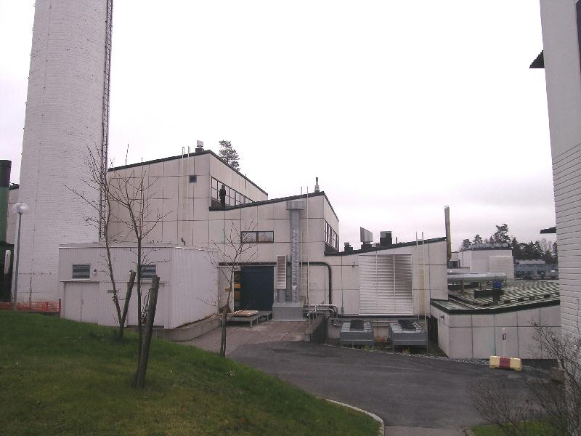
Tays:n kantasairaalan G-rakennus, voimalaitos luoteesta. Miia Hinnerichsen 04.11.2008
Rakennustyyppi | voimalaitos
Rakennusnumero | 006
Kiinteistötunnus | 837-132-0881-0021
Osoite | Teiskontie 35
Nykyinen käyttö | muu käyttö
Alkuperäinen käyttö | muu käyttö
Rakentamisajan tarkkuus | vuosi
Rakentamisajan luku | 1962
Rakentamisajan selite | 1957-1962
Korjausvuodet | 1990-2006
Suunnittelija | Arkkitehtitoimisto Martikainen Helamaa
Kerrosluku | (1)+2
Perustus | betoni - valettu
Runko | betoni
Vuoraus | betoni
Katon muoto | muu

Kuvaus ja historia
G-rakennus oli kantasairaalan vuonna 1961 valmistunut voimalaitos, joka vastasi koko sairaala-alueen sähköntuotannosta vuoteen 1980 asti. Voimalan toiminta lopetettiin asteittain sairaalan siirtyessä kaukolämpöön 1980-luvun alussa. Nykyisin siivessä toimii mm. sairaalan tekniikka, sairaalahuolto ja puhelinkeskus. G-rakennuksesta on inventoitu: julkisivut, lähiympäristö ja yläpiha varastoineen. Sisätiloja on tarkasteltu pohjapiirustusten avulla.
ULKOASU
G-rakennuksen runkomuoto on selkeä ja sen kerrokset sovitettu porrastamalla jyrkän rinteen maaston muotoihin. Alin kerros on runkomuodoltaan matala, kapea ja pitkä. Rinteeseen nouseva toinen kerros ja entisen turbiinihallin korkea halliosa ovat lyhyitä ja syvärunkoisia. Katto kussakin rakennusosassa muistuttaa pulpettikattoa. Katemateriaalina on pääosin alkuperäinen saumattu kupari. Sisäänkäynnit ensimmäiseen kerrokseen ovat kaakkoispäädystä uuden porrashuoneen kautta ja lounaissivulta Ylätien puolelta. Koillissivun sisäänkäynti johtaa ensisijassa toisen kerroksen henkilökunnan tauko- ja sosiaalitiloihin. Rakennuksen ulkoasua hallitsevat valkoinen ulkoseinäelementti ja nauhaikkunat. Kivijalka on korkea ja se on uritetusta betonielementistä.
G-rakennuksen kaupunkikuvallisesti tärkein osa on voimakeskuksen 61 metriä korkea piippu rakennuksen luoteispuolella, entisen turbiinihallin sivussa. Piippu on muurattu tiilestä ja maalattu valkoiseksi sekä yläosastaan mustaksi. Se valmistui vuonna 1961. Yläosaa on myöhemmin vahvistettu teräsvanteilla. Piippu hallitsee maisemaa kilometrien päähän ja on kiistatta alueen maamerkki.
G-rakennuksen koillispuolelle rinteeseen on tasoitettu betonimuureilla tuettu asfaltoitu piha-alue, jonka koillispäädyssä sijaitsee varastorakennus. Se on vuorattu sahatulla, tummaksi petsatulla lomalaudoituksella. Katteena on saumahuopa. Varasto toimi aiemmin hiilivarastona. Pihan keskellä oli hakesiilot ja hiililinjayhteys voimakeskuksen koillispäädyn turbiinihalliin. Hiililinjat ja hakesiilot purettiin voimakeskuksen sähköntuotannon loputtua 1980-luvulla. Varastorakennus on säilytetty alkuperäisasussaan. G-rakennuksen kaakkoissivulla on asfaltoitu terassialue, jossa on betonielementtikaide.
Voimalaitoksen muutokset on tehty pääosin 1990-luvulla. Runko-osaa on uusittu laajentamalla toisen kerroksen kaakkoispäätyä. Päätyyn on rakennettu uusi porrashuone ja sisäänkäynti toisen kerroksen toimistohuoneisiin. Laajennusosa erottuu muusta runko-osasta, sillä sen ulkoseinäelementin väri, laattojen pinta, saumaus ja tekstuuri poikkeavat alkuperäisestä. Elementit vaikuttavat yhtenäiseltä seinäpinnalta. Myös rakennuksen ikkunoita ja ikkunapuitteita on uusittu. Uusittujen ikkunoiden peltiset puitteet, ikkunavälit ja niiden yhtenäinen ruskea väri vaikuttavat alkuperäistä ilmettä raskaammalta. Alun perin nauhaikkunoissa oli kapeat tammikimmet ja paneloidut ikkunavälit, joten seinäpinnassa korostui yhtenäinen ikkunanauha.
SISÄTILAT
G-rakennuksen tilajäsennys perustuu lounaissivulla toimisto-osaan käytävineen ja koillissivulla entiseen turbiinihalliosaan, jonka tilat on muutettu koneverstaaksi ja henkilökunnan tiloiksi ensimmäisessä ja toisessa kerroksessa.
Alkujaan G-rakennuksen ensimmäisessä kerroksessa oli lounaissivulla autotallien ja rasvamontun ovet talli- sekä autohuoltotiloihin. Tallien lisäksi ensimmäisessä kerroksessa oli metalliverstas ja tekninen tila sekä suurjännitekoneisto. Luoteispäädyssä oli sisäänkäynti ja rinteeseen porrastetut raput. Toisessa kerroksessa oli lounaissivulla mm. puutyöhuone, varasto ja toimistotiloja. Rinteeseen sovitetuissa rakennusosissa oli läpi kerrosten turbiinihalli ja sähkögeneraattorit. G-rakennuksen 0-kerroksessa oli mm. sähkö ja kaapelitila sekä varastoja.
Ensimmäisen kerroksen autotallit ja rasvamonttu on uusittu laitehuolto- ja toimistotiloiksi. Toisessa kerroksessa on valettu turbiini- ja generaattorihalliin kansia, jotta tiloihin on voitu rakentaa mm. toisen kerroksen henkilökunnan sosiaalitilat. Toisen kerroksen lounaissivun puuverstas ja varastot on uusittu toimistotiloiksi. G-rakennuksen 0-kerroksesta on yhteys maanalaista huoltokäytävää pitkin muihin kantasairaalan siipiin.

Kulttuurihistorialliset arvot
Rakennushistoriallinen arvo | arkkitehtoninen
Historiallinen arvo | teollisuushistoria
Ympäristöarvo | maisemallisesti keskeinen sijainti
Arvojen perustelu | G-rakennuksen arkkitehtuuri on säilynyt hyvin alkuperäisen rakennustavan ja muodon mukaisena. Erityisen hyvin ovat säilyneet rakennusmuoto, ulkoseinäelementit ja piippu. Piippu on tärkeä maamerkki kaukonäkymissä. Se kertoo myös selkeästi rakennuksen alkuperäisestä käyttötarkoituksesta, jo päättyneestä voimalaitostoiminnasta. G-rakennuksen sisäasussa ja aukotuksessa on tehty osin voimakkaitakin muutoksia, johtuen tilojen käyttötarkoituksen vaihtumisesta.
Arvoluokka | 1

Toimenpidesuositukset
Arkkitehtuuriltaan ja/tai pintamateriaaleiltaan hyvin säilyneet rakennuksen osat, joiden säilymiseen tulisi jatkossa erityisesti kiinnittää huomiota:
- G-rakennuksen runkomuoto
- Valkoiset ulkoseinäelementit
- Nauhaikkunat
- Savupiippu maamerkkinä
Rakennus tulee säilyttää. Kaikki ulkoasuun vaikuttavat muutokset on harkittava huolellisesti ja pyrittävä sovittamaan rakennuksen alkuperäiseen ilmeeseen.
Rakennuksen hyvin säilynyttä, porrastettua runkomuotoa ei tulisi muuttaa laajennuksilla tai muilla muutoksilla.
Valkoinen voimakeskuksen piippu tulisi säilyttää asemansa mukaisesti maamerkkinä rakennuksen luoteispäässä rinteellä.
Ulkoasun sementtimosaiikkielementit tulisi säilyttää ja niitä uusittaessa tulee ottaa mallia alkuperäisestä elementin koosta, väristä ja pinnan laadusta.
Ikkunoiden jäsennys ja jakamaton pinta tulisi säilyttää alkuperäisen rakennustavan mukaisena. ikkunoita uusittaessa puitemateriaaleissa tulee huomioida puun käyttö ja väri alkuperäisen mallin mukaan.

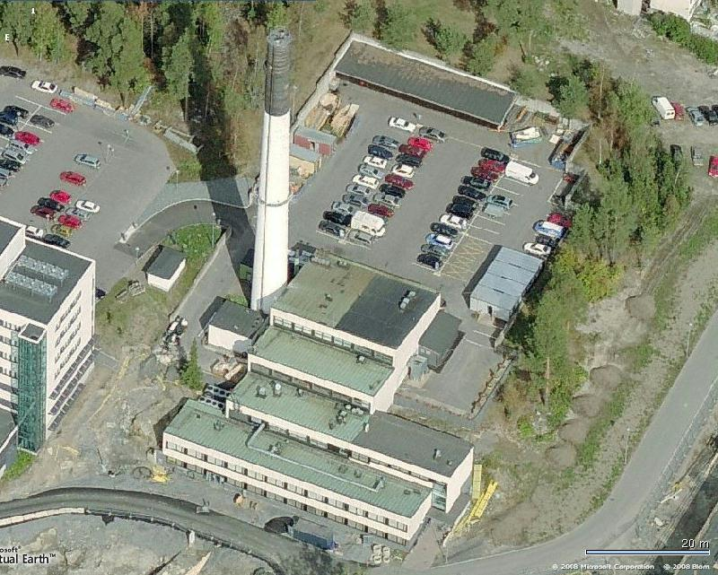 | 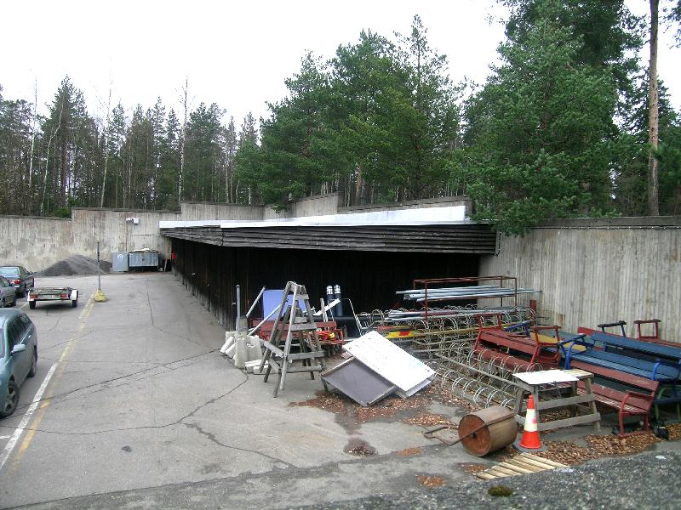
Viistoilmakuva kantasairaalan G-rakennuksesta etelästä (2006). Kuva: Microsoft Live Search Maps. | Kantasairaalan G-rakennuksen pihaa, betonimuureja ja varastorakennus kaakosta.  Miia Hinnericshen 04.11.2008
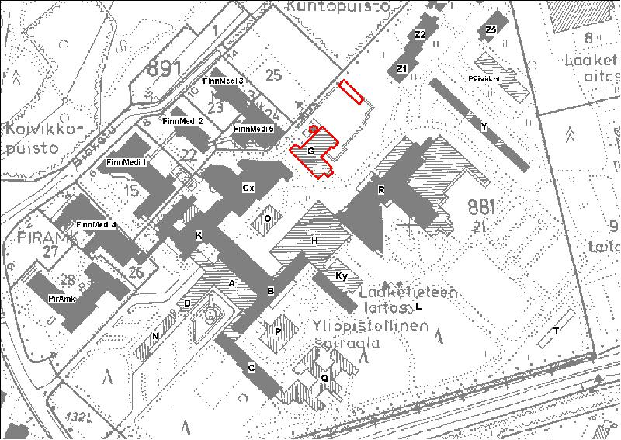 | 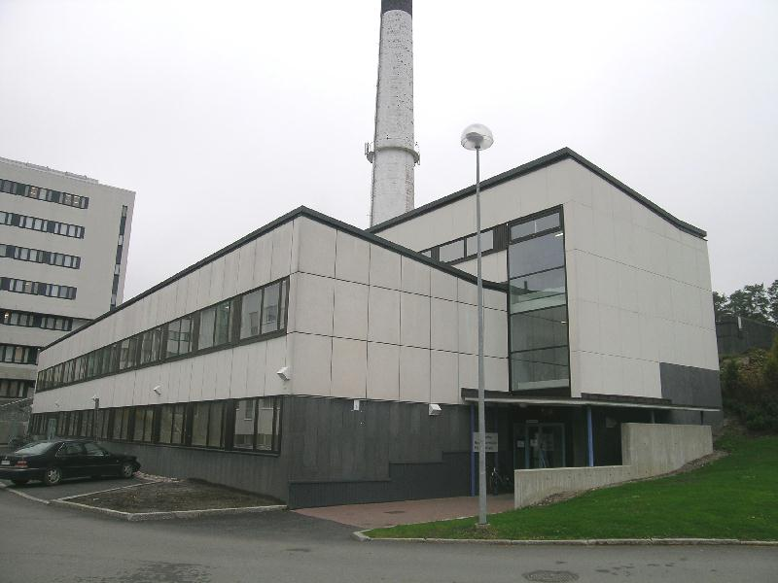
Kantasairaalan G-rakennuksen sijainti. Pohjakartta: Virastokartta/ Tampereen kaupunki/ kaupunkimittaus. Muokkaus: Miia Hinnerichsen/ PMM. | Kantasairaalan G-rakennus etelästä.  Miia Hinnerichsen 04.11.2008
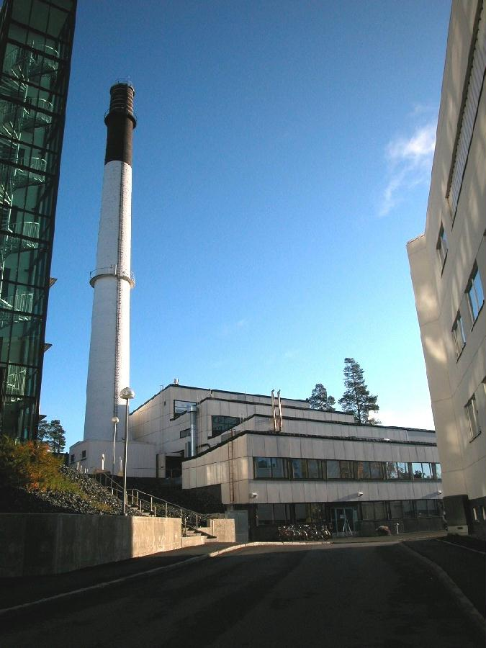
Kantasairaalan G-rakennus komeine piippuineen lännestä.
Miia Hinnerichsen 15.10.2008

asuinrakennus - kerrostalo , 007
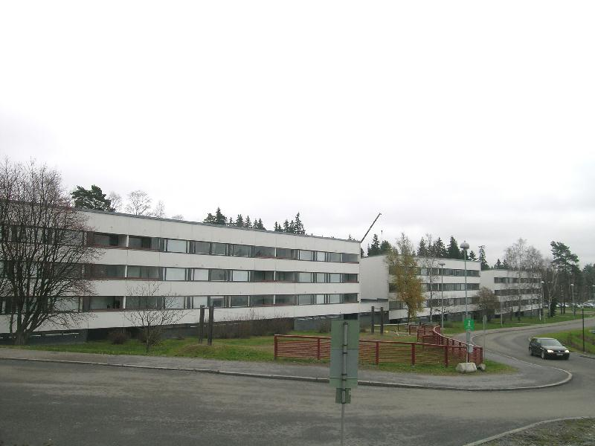
Tays:n kantasairaalan Y-rakennus, asuntola luoteesta. Miia Hinnerichsen 04.11.2008
Rakennustyyppi | asuinrakennus - kerrostalo
Rakennusnumero | 007
Kiinteistötunnus | 837-132-0881-0021
Osoite | Teiskontie 35
Nykyinen käyttö | asuintoiminnot
Alkuperäinen käyttö | asuintoiminnot
Rakentamisajan tarkkuus | vuosi
Rakentamisajan luku | 1962
Korjausvuodet | 2000
Suunnittelija | Arkkitehtitoimisto Martikainen Helamaa
Rungon muoto | suorakaide
Kerrosluku | (1)+3
Perustus | betoni - valettu
Runko | betoni
Vuoraus | betoni
Katemateriaali | pelti -saumattu
Katon muoto | pulpetti

Kuvaus ja historia
Y-talo on kantasairaalan henkilökunnan vuonna 1963 valmistunut asuinrakennus. Rakennus on säilynyt alkuperäisessä käytössään; se on nykyisin asunto-osakeyhtiö. Y-talosta inventoitiin: ulkoasu ja piha-alueet. Sisäasua, huoneistotyyppejä ja tilajäsennystä eri kerroksissa on tarkasteltu pohjapiirustusten avulla.
ULKOASU
Pitkänomainen Y-talo koostuu kolmesta kerrostalosta, joita yhdistää niiden väliin rakennetut matalammat ulkovarasto- ja autotalliosat. Ensimmäisessä rakennuksen osassa on raput a ja b, toisessa raput c ja d ja kolmannessa raput e, f ja g. Taloissa on 4 kerrosta (0-3 krs). E-rapun kohdalla 0-kerrokseen on avattu laatoitettu käytävä läpi talon Ylätielle. Talot sijoittuvat porrastetusti loivasti kaakkoon laskevalle rinteelle Ylätien ja Pihatien väliin. Liikenne talojen pihaan ohjautuu Pihatietä. Lounaissivulla on puistomainen piha-alue ja melko huonokuntoinen leikkikenttä.
Talojen lounaissivuilla on parvekkeiden ja ikkunoiden muodostamat yhtenäiset nauhat. Parvekkeet on lasitettu. Koillissivun ikkunat on jäsennetty nauhamaisesti kapeiden (keittiö ja wc) ja isompien ikkunoiden ryhmiin. Ikkunoiden välissä on pystypanelointi, joka on petsattu. Koillissivulla runko-osasta ulkonee kaikkiaan seitsemän porrashuonetta. Sisäänkäyntien ulko-ovien ja suurten ikkunoiden kehykset ovat teräksestä. Porrashuoneiden sivuilla on pystylinjaiset nauhaikkunat. Sisäänkäyntien yllä on yksilappeinen katos. Koillissivulla on lisäksi autotallit, jätekatokset, tuuletus- ja pyörätelineet. Autotallien pariovissa ja ulkovälinevarastojen ovissa on pystypanelointi. Paneloidut osat on maalattu lähes mustiksi. Talojen päädyt on rapattu. Pitkien sivujen elementtiseinä on tasoitettu laastilla ja maalattu valkoiseksi. Pulpettikatot ovat galvanoidusta saumapellistä ja ne on maalattu.
Y-talossa tehtiin peruskorjaus vuosituhannen vaihteessa. Peruskorjauksen yhteydessä päätyihin uusittiin lämpörappaus, sisäänkäyntien ylle rakennettiin pienet katokset, parvekkeet lasitettiin ja julkisivun betonielementit tasoitettiin, pinta harjattiin ja maalattiin. Koillissivun pihatasot kivettiin huoltopihan osalla ja laatoitukset uusittiin. Rakennusten pihatasoja yhdistävien rappujen yhteyteen rakennettiin jätekatokset. Peruskorjauksessa on säilytetty ja huomioitu hyvin rakennuksen alkuperäinen runkomuoto, aukotus, ulkoasu. Muutokset on sovitettu alkuperäisen Y-rakennuksen ja kantasairaalan arkkitehtuurin rakennustapaan ja muotokieleen.
SISÄTILAT
Y-talojen huoneistot asuinkerroksissa vaihtelevat yksiöstä 3 huoneen ja keittiön asuntotyyppiin. Porrashuoneista on asuntoihin kaksi vastakkaista sisäänkäyntiä, siis kaksi huoneistoa kussakin kerroksessa. Rakennuksen runko on ns. kirjahyllyrunko, osaelementti, jossa kaikkien huoneistojen parvekkeet ja suurimmat huoneet (makuuhuone, olohuone) sijoittuvat lounaissivulle. Pienemmät tilat (keittiö, wc, kylpyhuone) sijoittuvat rungon koillissivulle. Kaikissa rakennuksen osissa on koillissivulla, 0-kerroksessa, sisäänkäynnin vieressä ulkovälinevarastot ja autotallit. Lounaissivulla on askarteluhuoneet ja varastokomerot.
Y-talossa tehtiin peruskorjaus vuosituhannen vaihteessa. Peruskorjauksen yhteydessä käsijohteet kunnostettiin, porrashuoneiden seinät tasoitettiin, maalattiin ja niihin tehtiin koristemaalauksia. Porrashuoneiden seinissä oli alun perin maalattu kevytsoraharkkopinta. Asuntojen keittiöt, kylpyhuoneet ja kiinteät kalusteet, kuten makuuhuoneiden kaapistot korjattiin ja seinät maalattiin.

Kulttuurihistorialliset arvot
Rakennushistoriallinen arvo | arkkitehtoninen
Historiallinen arvo | sosiaalihistoria
Ympäristöarvo | maisemallisesti keskeinen sijainti
Arvojen perustelu | Y-talon arkkitehtuurin ominaispiirteet ja alkuperäinen ilme ovat säilyneet hyvin. Rakennuksessa korostuu 1950-60-luvun vaihteen moderni arkkitehtuurityyli ja ajan rakennustekniikka: kokeellinen elementtirakentaminen, harkittu ja pelkistetty muoto, väri sekä jäsennys. Rakennus kertoo hyvin sairaala-alueen henkilökunnan kerrostaloasumisen ja sairaalatyön toiminnallisista yhteyksistä: Y-talolta oli välitön tie- ja näköyhteys kantasairaalaan. Rakennuskokonaisuus sijaitsee maisemallisesti keskeisellä paikalla Ylätien pääväylän varressa. Rakennus on huomiokohde muotonsa ja tyylinsä vuoksi.
Arvoluokka | 1

Toimenpidesuositukset
Arkkitehtuuriltaan ja/tai pintamateriaaleiltaan hyvin säilyneet rakennuksen osat, joiden säilymiseen tulisi jatkossa erityisesti kiinnittää huomiota:
- Y-talon runkomuoto, aukotus ja ulkoasun materiaalit
- Tilajäsennys
- Rakennuksen ja sen tilojen käyttötarkoitus
- Pihan jäsennys, käytävät ja viheristutusten asema
Rakennus tulee säilyttää. Kaikki ulkoasuun vaikuttavat muutokset on harkittava huolellisesti ja pyrittävä sovittamaan rakennuksen alkuperäiseen ilmeeseen.
Rakennuksen hyvin säilynyttä runkomuotoa ei tulisi muuttaa laajennuksilla tai muilla muutoksilla.
Alkuperäisen arkkitehtuurisuunnitelman mukaan tulisi säilyttää rakennuksen kattomuoto, ulkoasun betonielementtien pinnan käsittely, ikkunoiden jäsennys, puitemateriaalit, paneloinnit, ulkoasun rappauksen laatu ja porrashuoneiden asu sekä materiaalit.
Aukotus jalankulkua varten rakennuksen 0-kerroksessa, läpi talon, tulisi säilyttää nykyisen aseman mukaisena.
Rakennuksen säilymistä edistäisi nykyisen käyttötarkoituksen, asuinkäytön, jatkuminen.

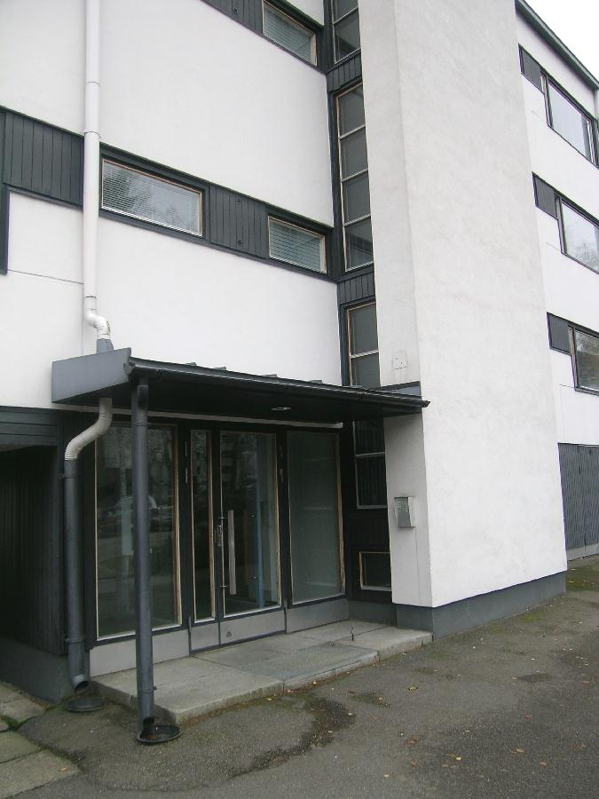 | 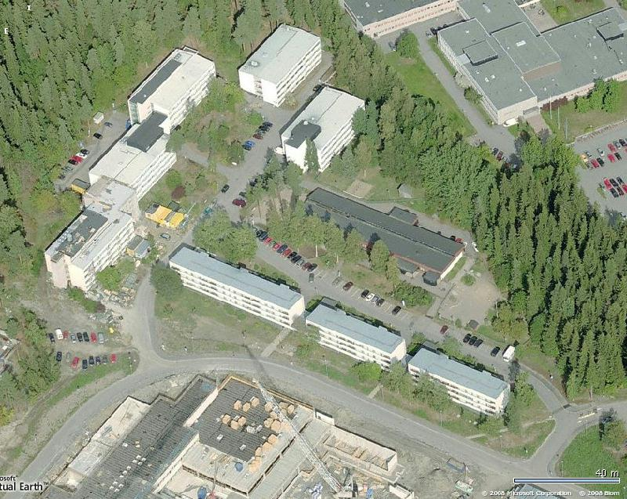
Kantasairaalan Y-rakennuksen E-rapun porraskäytävän ovi ja julkisivun materiaaleja.  Miia Hinnerichsen 04.11.2008 | Viistoilmakuva kantasairaalan Y-rakennuksesta etelästä (2006). Kuva: Microsoft Live Search Maps.
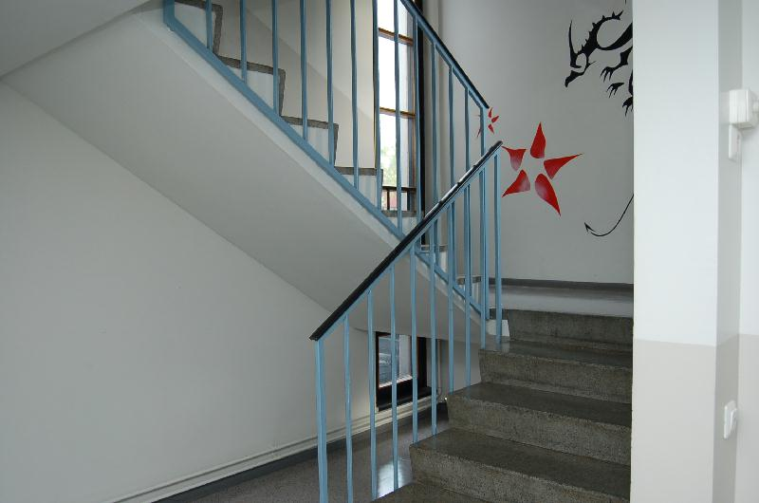 | 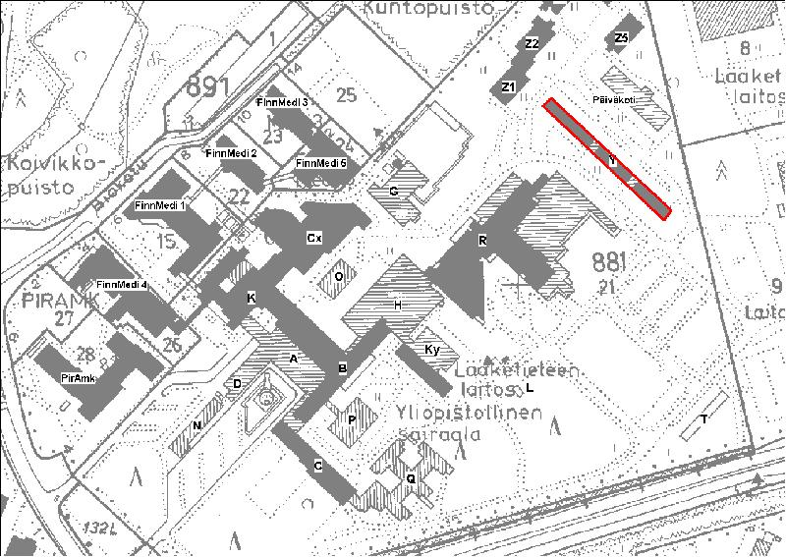
Sisäkuva kantasairaalan Y-rakennuksen porraskäytävästä.  Minna Halonen 25.09.2006 | Kantasairaalan Y-rakennuksen sijainti. Pohjakartta: Virastokartta/ Tampereen kaupunki/ kaupunkimittaus. Muokkaus: Miia Hinnerichsen/ PMM.
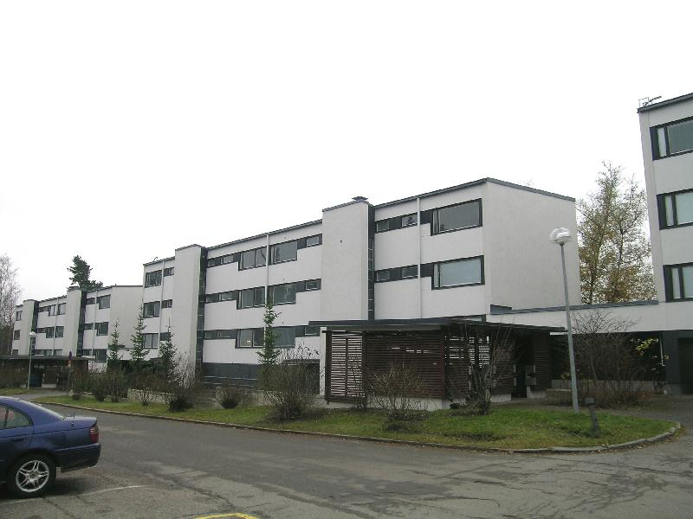
Kantasairaalan Y-rakennuksen koillissivua.
Miia Hinnerichsen 04.11.2008

hoitolaitos , 008
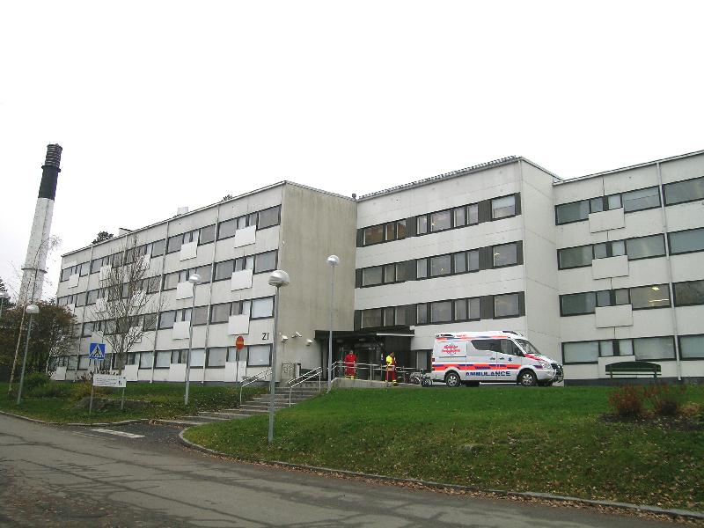
Tays:n kantasairaalan Z-taloja on 5. kuvassa Z1 ja Z2-rakennukset kaakosta. Miia Hinnerichsen 04.11.2008
Rakennustyyppi | hoitolaitos
Rakennusnumero | 008
Kiinteistötunnus | 837-132-0881-0021
Osoite | Teiskontie 35
Nykyinen käyttö | hoitoala
Alkuperäinen käyttö | asuintoiminnot
Rakentamisajan tarkkuus | vuosi
Rakentamisajan luku | 1962
Korjausvuodet | 1970-luku - 2008
Suunnittelija | Arkkitehtitoimisto Martikainen Helamaa
Rungon muoto | suorakaide
Kerrosluku | (1)+3
Perustus | betoni - valettu
Runko | betoni
Vuoraus | betoni
Katemateriaali | pelti -saumattu
Katon muoto | satula

Kuvaus ja historia
Viisi lähes identtistä Z-taloa valmistuivat 1963 kantasairaalan henkilökunnan asuinrakennuksiksi. 1970-luvulta alkaen ne on vähitellen muutettu sairaalakäyttöön. Z1-rakennuksessa toimii mm. Neurologian poliklinikka, Z2-rakennuksessa kuulokeskus, Z3-rakennuksessa vauvaperheyksikkö, Z4-rakennuksessa näkökeskus ja Z5-rakennuksessa dialyysiosasto. Z-rakennuksista on inventoitu: rakennusten runkomuodon muutokset, ulkoasu ja pihapiirit. Tilajäsennystä on tarkasteltu pohjapiirustuksien avulla.
ULKOASU
Z-rakennuksissa on kaikissa sama runkomuoto ja -korkeus. Rakennukset ovat suorakaiteen muotoisia, loivan satulakattoisia ja niissä on 4 kerrosta (0-3 krs). Z-rakennukset on ryhmitelty nousevalle rinteelle Pihatien ympäristöön. Rakennukset Z4 ja Z5 muodostavat Pihatien päätteen. Rakennusten väliin jää pysäköintipaikkoja ja kallioinen piha-alue istutuksineen. Rakennusten kaakkoispuolella on asuinalueen päiväkoti. Z5-rakennuksen kaakkoissivun piha-alue on päiväkodin käytössä.
Rakennusten ulkoasu on jäsennetty betoniseinäelementtien, nauhaikkunoiden ja ranskalaisten parvekkeiden pysty- ja vaakavyöhykkeisiin. Ulkoseinäelementtien betonipinta on harjattu ja maalattu valkoiseksi. Rakennusten päädyt on muurattu kevytsoraharkoista ja harkkopinta maalattu valkoiseksi. Rakennusten kate on galvanoitua saumapeltiä ja maalattu. Ranskalaisten tuuletusparvekkeiden kaide on asbestisementtilevystä ja maalattu valkoiseksi. Ikkunapuitteet ovat petsattua puuta ja ikkunoiden välissä on pystypaneloitu osa. Puuosat on maalattu siniharmaiksi. Korkea kivijalka on siniharmaa. Päädyissä on sisäänkäynnit, uudet porrashuoneet tai paloportaat (kierreportaat teräksestä). Alkuperäiset sisäänkäynnit sijaitsivat syvennyksissä rakennusten päädyissä. Ulko-oven molemmin puolin oli korkeat ikkunat. Ovi oli tammea. Ikkuna- ja ovikehykset olivat tumman siniseksi maalattua terästä.
Z1-5 rakennuksissa on tehty muutoksia 1970-90-luvulla, kun asuntolan tiloja otettiin vähitellen sairaalakäyttöön. Paloturvallisuussyistä päätyihin lisättiin ulkopuolelle kierreportaat tai rakennettiin erillinen porrashuone ja hissi. Päätyihin lisättyjen porrashuoneiden ulkoasun materiaalit, lasipinnat ja keraamiset laatat kiinnittävät huomiota materiaalikirjavuudellaan. Ne myös poikkeavat selkeästi alkuperäisistä materiaaleista. Sisäänkäyntejä on muutettu porrashuoneita ja hissejä rakennettaessa. Ranskalaisten tuuletusparvekkeiden ovia on muutettu ikkunoiksi ja ikkunoita uusittu. Katoille on rakennettu teknistä tilaa ilmastointi- ym. koneistoille. Z1- ja 2-rakennukset yhdistettiin 2006 nivelosalla. Nivelosan julkisivuissa on pyritty jäljittelemään rakennusten alkuperäistä ilmettä.
SISÄTILAT
Z1-5 rakennusten pohja perustui asuntolatyyppiseen tilajakoon. Rakennusten jokainen kerros oli jäsennetty leveän keskikäytävän suhteen. Päädyissä oli sisäänkäynnit. Ensimmäisessä kerroksessa oli kaikissa rakennuksissa kaakkoissivulla yhden hengen asuinhuoneet, joiden välissä oli niiden yhteinen wc. Yksiöiden koko oli n. 18 - 21 neliömetriä. Keskellä runkoa oli leveä käytävä, josta oli kummassakin päädyssä rappu ylempiin kerroksiin. Käytävän keskiosassa, ensimmäisessä kerroksessa oli yhteinen pesuhuone pesualtaineen. Käytävän luoteissivulla, sisäänkäynnin lähellä oli ulkoiluvälinevarasto, huoneistokohtaiset säilytyskomerot, sauna ja pukuhuone. Z4-rakennuksessa oli lisäksi väestönsuoja. Rakennuksissa Z1-5 toinen asuinkerros oli jäsennetty samoin kuin ensimmäinen kerros. Toisessa kerroksessa, portaiden lähellä oli lisäksi käytäväpuhelin.
Tilat jäsentyvät yhä sairaalakäyttöön muuttamisen jälkeenkin kaikissa Z-rakennuksissa leveän alkuperäisen keskikäytävän suhteen. Asuntolan huoneet käytävän molemmin puolin on uusittu yhdistämällä huoneita ja rakentamalla niihin mm. keittiö, wc, toimenpide- ja sosiaalitiloja. Suurimmat muutokset on tehty Z1- ja Z2-rakennuksissa, jotka on 2006 yhdistetty nivelosalla. Parhaiten alkuperäistä vastaavassa asussa on puolestaan säilynyt Z4-rakennus.

Lisätiedot
Sairaala-alueen tulevaisuuden suunnitelmiin kuuluu tieyhteyden rakentaminen Biokadulta Teiskontielle kiertäen Z-rakennusten takaa. Tielinjaus tulisi toteuttaa siten, että se muuttaisi rakennusten alkuperäistä metsäistä ympäristöä mahdollisimman vähän.

Kulttuurihistorialliset arvot
Rakennushistoriallinen arvo | arkkitehtoninen
Historiallinen arvo | sosiaalihistoria
Arvojen perustelu | Z1-5 rakennusten alkuperäinen arkkitehtuurin tyyli ja rakennustapa ovat säilyneet kohtalaisesti. Eri asteisia muutoksia on rakennusten muodossa, tilajäsennyksessä ja ulkoasun materiaaleissa. Rakennusten tilojen käytössä on tehty merkittäviä muutoksia, kun asuinhuoneistot on muutettu sairaalakäyttöön. Rakennusten kertovuus on heikentynyt muutosten myötä. Ulkoasusta pääteltävä asuntolatyyppi ja alkuperäinen rakennustyyli erottuu parhaiten Z4 rakennuksessa. Ympäristössä ja alueen rakenteessa on kuitenkin yhä selkeästi hahmotettavissa alkuperäinen asuinalueelle tyypillinen ilme. Rakennukset muodostavat kokonaisuuden, joka muistuttaa muutoksista huolimatta yhä enemmän kerrostaloaluetta kuin sairaala-aluetta.  Z-rakennukset jakautuvat kahteen arvoluokkaan niissä tehtyjen muutosten perusteella: Z1, Z2 ja Z3 edustavat arvoluokkaa 2 ja Z4 ja Z5 arvoluokkaa 1.

Toimenpidesuositukset
Arkkitehtuuriltaan ja/tai pintamateriaaleiltaan hyvin tai vähintään kohtalaisesti säilyneet rakennuksen osat, joiden säilymiseen tulisi jatkossa erityisesti kiinnittää huomiota:
- Z-rakennusten runkomuoto, kattotyyppi sekä ikkuna- ja parvekeaukotus
- Ulkoverhouksen betonielementit ja parvekkeiden kaiteet
- Päätyjen alkuperäiset sisäänkäynnit: sisäänkäyntisyvennykset, ulko-ovet ja ikkunat
- Pihapiirin rakenteet, istutukset ja metsäinen puistoalue sekä alueen asuinalueelle tyypillinen yleisilme
Rakennukset tulee säilyttää. Kaikki ulkoasuun ja runkomuotoon vaikuttavat muutokset on harkittava huolellisesti ja pyrittävä sovittamaan rakennuksen alkuperäiseen ilmeeseen.
Z-rakennuksia ei tulisi yhdistää toisiinsa nivelosilla. Nivelosat muuttavat merkittävästi rakennusten asemaa ja runkomuotoa sekä alueen yleisilmettä.
Valkoinen ulkoasu, seinän betonielementtien pinnan väri ja tekstuuri sekä päätyjen maalattu harkkopinta tulisi säilyttää alkuperäisen rakennustavan ja mallin mukaisina.
Parvekkeiden aukotus ja kaidemalli tulisi pyrkiä säilyttämään alkuperäisenä tai uusia niitä vastaavan maalin ja materiaalin mukaisesti.
Ikkunoiden puitemateriaalit ja väri tulisi säilyttää alkuperäisen rakennustavan ja -tyylin mukaisena.
Päätyjen säilyneet tammiovet ja ikkunat sekä oviaukkojen teräskehykset tulisi säilyttää alkuperäistä vastaavina.
Piha-alueella tulisi käyttää portaita ja käytäviä rajaavia betonikaiteita ja laattoja alkuperäisten mallien mukaisina.
Pihapiirin asuinaluemaisuus tulisi pyrkiä säilyttämään.

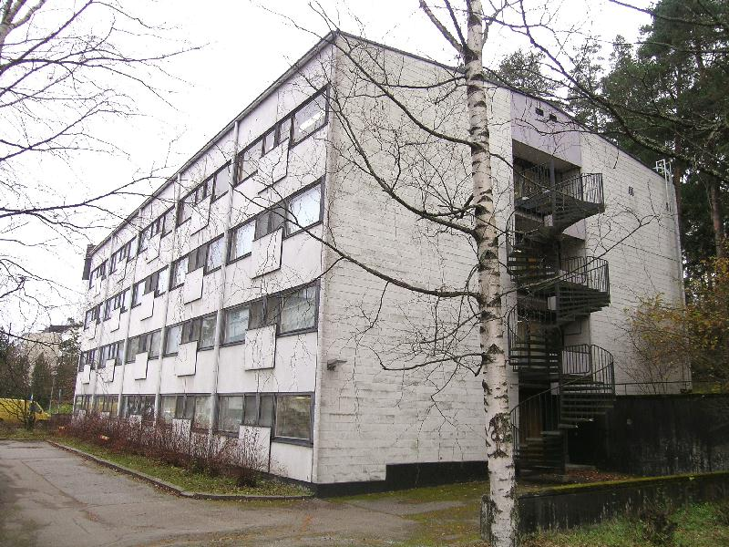 | 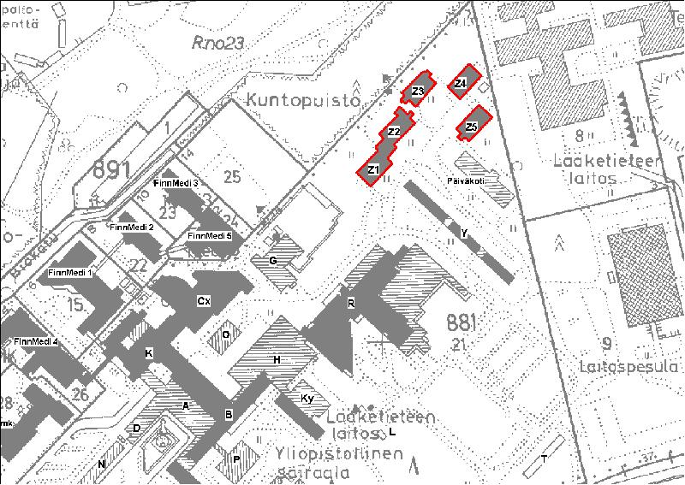
Kantasairaalan Z4 rakennus idästä. Itäpäätyyn on lisätty kierreporras 1990-luvulla.  Miia Hinnerichsen 04.11.2008 | Kantasairaalan Z-talojen sijainti. Pohjakartta: Virastokartta/ Tampereen kaupunki/ kaupunkimittaus. Muokkaus: Miia Hinnerichsen/ PMM.
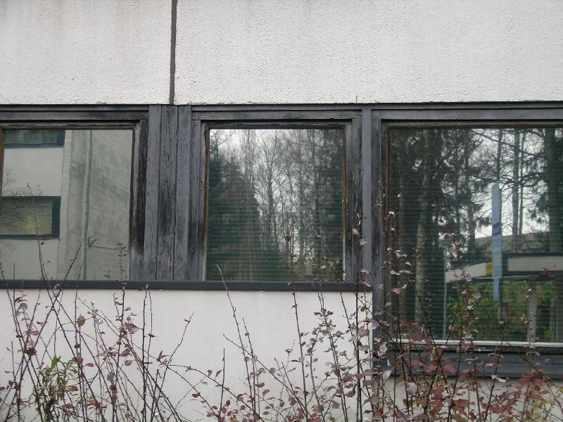 | 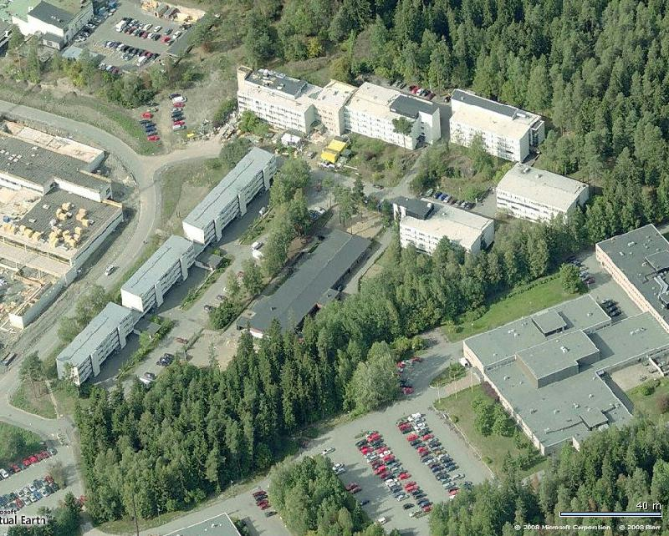
Kantasairaalan Z-rakennusten ikkuna ja julkisivu materiaaleja. Kuvassa Z4-rakennusta.  Miia Hinnerichsen 04.11.2008 | Viistoilmakuva kantasairaalan Z-taloista idästä (2006). Kuva: Microsoft Live Search Maps.
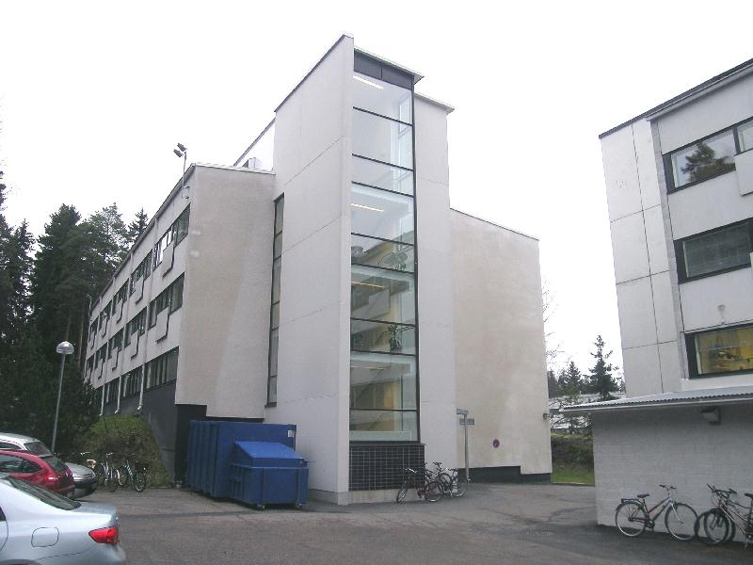
Kantasairaalan Z3-rakennuksen lounaispäädyn uusi porrashuone.
Miia Hinnerichsen 04.11.2008

oppilaitos , 009
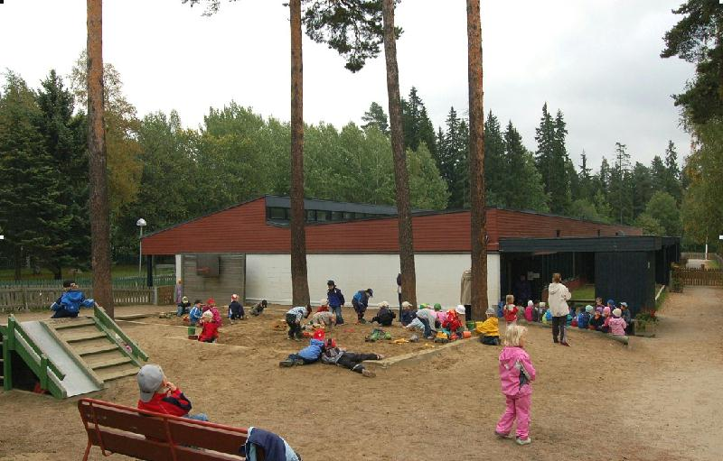
Tays:n kantasairaala alueen päiväkoti luoteesta. Minna Halonen 10.09.2006
Rakennustyyppi | oppilaitos
Rakennusnumero | 009
Kiinteistötunnus | 837-132-0881-0021
Osoite | Teiskontie 35
Nykyinen käyttö | opetus
Alkuperäinen käyttö | opetus
Rakentamisajan tarkkuus | vuosi
Rakentamisajan luku | 1975
Korjausvuodet | 2000-luku
Suunnittelija | Arkkitehtitoimisto Tähtinen/ Antti Tähtinen
Rungon muoto | suorakaide
Kerrosluku | 1
Perustus | betoni - valettu
Runko | muu
Katemateriaali | huopa -saumattu
Katon muoto | pulpetti

Kuvaus ja historia
Kantasairaalan alueen 1975 valmistunut päiväkoti toimii yhä alkuperäisen käyttötarkoituksen mukaan. TAYS omistaa kiinteistön, mutta päiväkoti on vuodesta 1984 ollut vuokrattuna Tampereen kaupungille. Hoitopaikat on tarkoitettu ensisijaisesti TAYS:n henkilökunnan lapsille. Päiväkodista inventoitiin: julkisivut ja piha-alueet. Sisätiloja tarkasteltiin pohjapiirustusten ja valokuvien avulla.
ULKOASU
Päiväkoti on matala, pitkä ja kapearunkoinen. Runko-osa on puusta ja päädyt kevytsoraharkosta. Sisäänkäynnit sijoittuvat lounaaseen, pääjulkisivulle rakennettujen välinevarastojen ja katosten yhteyteen. Rakennuksen takapihalla on keittiön sisäänkäynti sekä ryhmähuoneiden terassit. Toiminnot sijaitsevat yhdessä tasossa. Rakennuksessa on kaksiosainen koilliseen kallistuva pulpettikatto. Kate on huovasta. Lappeiden taitekohdassa on ikkunat, jotka tuovat valoa rakennuksen keskiosaan.
Rakennuksen muoto ja ulkoasu poikkeavat voimakkaasti kantasairaalan muista rakennuksista. Sen arkkitehtisuunnittelusta vastasi Arkkitehtitoimisto Tähtinen. Suunnittelun lähtökohtana olivat rakenteellinen selkeys ja käyttäjien toiveet tilatarpeista. Huomiota kiinnitettiin myös valon tarpeeseen ja suuntaamiseen erityyppisiin huoneisiin, eri vuorokauden aikoina. Rakennus on valmistunut 1975 ja edustaa tyyliltään enemmän ajan omakotirakentamista.
Ulkoasussa korostuvat suuret ja matalat ikkunat sekä pysty- ja limilaudoituksen rytmi. ikkunoiden jäsennys kertoo rakennuksen tilajäsennyksestä. Lasten ryhmähuoneissa on matalat, suuret ikkunat, joista avautuu näkymät katutilaan tai takapihan puistoon. Lapset näkevät ikkunoista kurkottelematta ulos. Leikki- ja voimistelusaleissa on pitkät ja matalat nauhamaiset ikkunat. Ikkunoiden välissä on paikoin kapea pystypanelointi. Julkisivun puuosat on maalattu punaruskealla, tummanvihreällä ja mustalla. Päätyjen harkkopinta on maalattu valkoiseksi.
Päiväkodin piha-alue ja ympäristö on viihtyisä. Sijainti on hyvä, sillä lähellä on Kaupin metsä retkeilyyn. Liikenne päiväkodin edessä Pihatiellä on vähäistä, kun liikenne Z-taloille ohjattiin Ylätien kautta. Leikkipihoilla päiväkodin päädyissä on vanhoja koivuja ja pihlajia, etupihalla on koivurivi ja vuorimäntyjä. Käytävät ovat hiekkapintaiset ja sisäänkäyntien edustoilla on betonilaatoitus. Takapihan terassit ovat hyviä vilvoittelupaikkoja. Pihaa on laajennettu aitaamalla leikkipiha Z5-rakennuksen kaakkoispuolelle.
SISÄTILAT
Tilajäsennys perustuu pitkän runkomuodon hyväksikäyttöön. Päätyjen välissä on pitkät käytävälinjat ja poikittain läpi talon vievät sisäänkäynnit. Keskellä rakennusta lounaissivulla on toimistotilat, oleskelutila, ja henkilökunnan pukuhuone. Koillissivulla on keittiö. Näiden keskitettyjen henkilökunnan tilojen molemmin puolin rakennuksen päädyissä on lasten hoitotilat: kaakkoispäädyssä "seimenpää" pienemmille lapsille ja luoteispäädyssä "tarhanpää" isommille lapsille.
Sisäänkäyntien yhteydessä on tuulikaappi, iso eteinen märkätiloineen ja lasten wc. Eteisestä avautuvat palje- ja laakaovet ryhmätiloihin. Iso eteinen on toimintoja ja sisäistä liikennettä ohjaava huone. Pitkä käytävälinja rakennuksen päädystä päätyyn ohjaa sisäistä liikennettä rakennuksen seimiosasta tarhaosaan. Seimen ja tarhan välillä lounaissivulla on suuri liikuntasali ja monitoimitila. Päiväkodin molemmilla sivuilla on erikokoisia ryhmähuoneita. Ryhmätiloissa on kussakin: eteinen, lepohuone ja ruokahuone. Koillissivun ryhmähuoneista on ovet takapihan terasseille. Eriytyneet tilat ovat toimintojen kannalta käytännölliset.
Sisätiloissa huoneiden seinät on maalattu taitetulla valkoisella. Lattioiden muovimatot ovat vaalean tai tummanvihreät. Katoissa on kuitulevytys. Laakaovet ovat vihreät tai puunväriset. Paljeovet ovat keltaista muovimateriaalia. Alkuperäiset kiinteät kalusteet ovat neonväriset, oranssia (kaapit, lokerikot, tasot ja wc-kopit) tai vihreää (vaatenaulakot). Tilojen värit, kiinteät kalusteet ja tekstiilit suunnitteli arkkitehti Antti Tähtinen sisustussuunnittelijan ehdotusten pohjalta. Alkuperäisiä tekstiilejä 1970-luvulta on käytössä edelleen.
Tampereen kaupunki teki päiväkodin tiloihin peruskorjauksen 2000-luvun alussa. Tuolloin pintamateriaaleja uusittiin, mutta käytännölliseksi havaittuihin tilajärjestelyihin ei tehty muutoksia. Uusittu värimaailma on vaalea ja rauhallinen. 1970-luvun neonvärejä on kuitenkin säilytetty tehosteväreinä mm. kiinteissä kalusteissa. Korjaukset on tehty säilyttäen ja alkuperästä ilmettä kunnioittaen.

Kulttuurihistorialliset arvot
Rakennushistoriallinen arvo | rakennusperinteinen
Historiallinen arvo | sosiaalihistoria
Arvojen perustelu | Päiväkotirakennuksen runkomuoto, tilajäsennys, aukotus, sisä- ja ulkoasu ovat säilyneet hyvin 1970-luvun rakennustavan ja -tyylin mukaisina. Päiväkoti on kodikas ja sen rakennusmuoto sekä tilajäsennys muistuttavat 1970-luvun omakotirakennuksia. Päiväkoti kertoo hyvin toiminnasta alueella ja sen yhteyksistä läheisiin henkilökunnan asuntoihin. Pihapiirissä viheralueiden ja leikkipihojen jäsennys on säilynyt hyvin.
Arvoluokka | 1

Toimenpidesuositukset
Arkkitehtuuriltaan ja/tai pintamateriaaleiltaan hyvin säilyneet rakennuksen osat, joiden säilymiseen tulisi jatkossa erityisesti kiinnittää huomiota:
- Päiväkotirakennuksen runkomuoto, aukotus, julkisivumateriaalit ja kattoikkunat
- Ryhmähuoneiden ja käytävien tilajäsennys
- Alkuperäiset sisätilojen kiinteät kalusteet
Rakennus tulee säilyttää. Kaikki ulkoasuun vaikuttavat muutokset on harkittava huolellisesti ja pyrittävä sovittamaan rakennuksen alkuperäiseen ilmeeseen.
Rakennuksen hyvin säilynyttä runkomuotoa ei tulisi muuttaa laajennuksilla tai muilla muutoksilla.
Rakennuksen kattomuoto, kattoikkunoiden jäsennys, muoto ja materiaalit tulisi säilyttää 1970-luvun rakennustavan ja mallin mukaisina.
Sisään- ja uloskäyntien aukotus tulisi säilyttää nykyisen jäsennyksen ja alkuperäisen rakennussuunnitelman mukaisena. Tässä tulisi huomioida eri arvoiset sisäänkäynnit, niiden läheisyydessä liikkuminen ja välinevarastojen paikka. Nämä tulisi säilyttää nykyisen mallin mukaisina ja alkuperäistä vastaavin materiaalein uusittuna.
Julkisivujen vuoraus tulisi säilyttää alkuperäistä vastaavana ja nykyisin värisävyin maalattuna. Ulkoasun pystypaneloinnit tulisi säilyttää seinäpintaa rytmittävänä elementtinä. Ikkunapuitteiden materiaali tulisi olla puusta kuten nytkin.
Sisätilojen kiinteät kalusteet ja lattiamateriaalit sekä niiden värit tulisi pyrkiä säilyttämään alkuperäisinä tai uusia niitä vastaavin materiaalein ja värein.
Hyvin säilynyttä päiväkotia tulisi ylläpitää edelleen siten, että alkuperäinen arkkitehtisuunnitelma ja rakennustapa materiaaleineen on mallina korjauksia ja muutoksia tehtäessä.

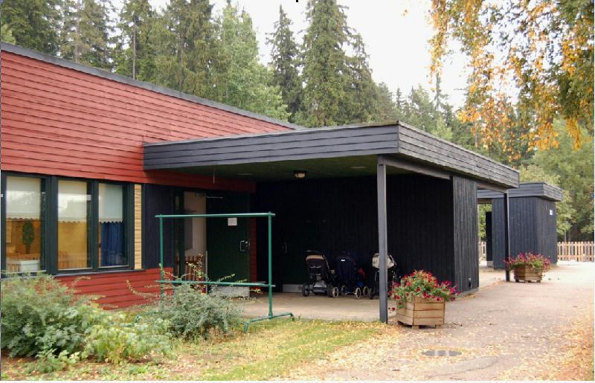 | 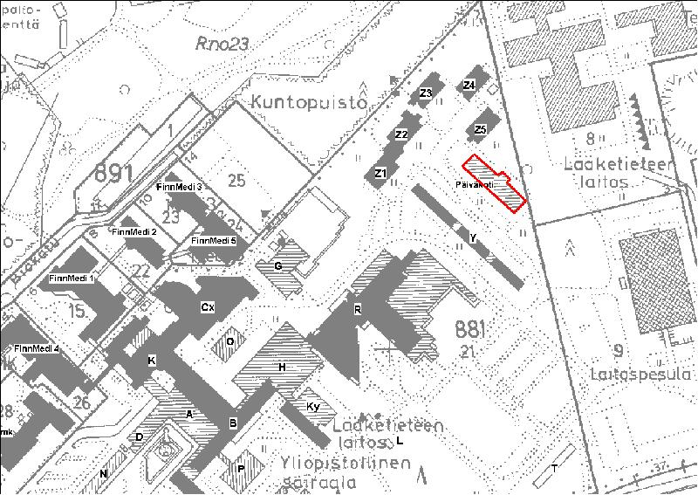
Kantasairaala-alueen päiväkodin sisäänkäynti lounasisivulla.  Minna Halonen 10.09.2006 | Kantasairaalan päiväkotirakennuksen sijainti. Pohjakartta: Virastokartta/ Tampereen kaupunki/ kaupunkimittaus. Muokkaus: Miia Hinnerichsen/ PMM.
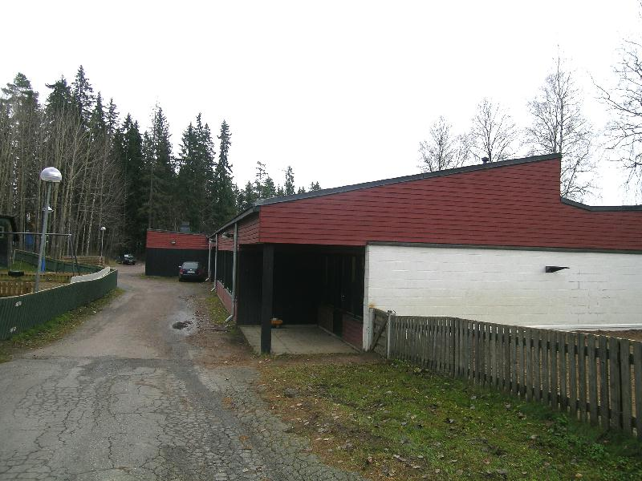
Kantasairaala-alueen päiväkodin luoteispäätyä, kattomuoto ja koillissivun terasseja.
Miia Hinnerichsen 04.11.2008

liikerakennus , 011
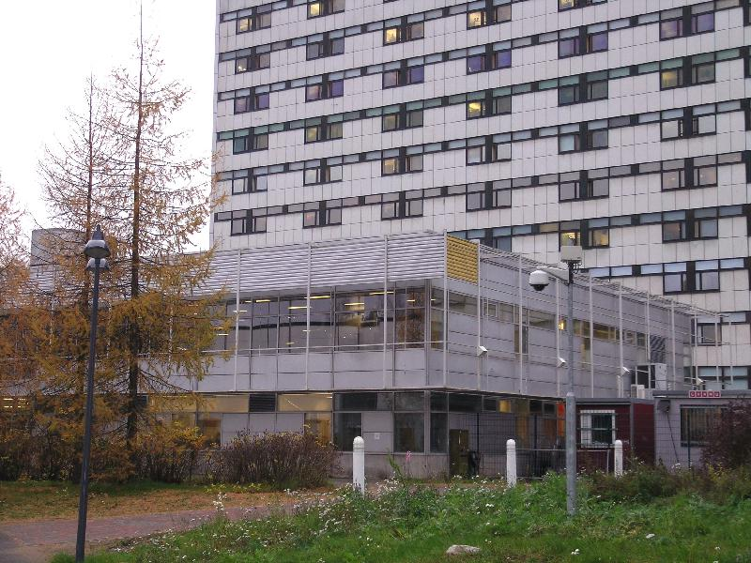
Tays:n kantasairaalan P-rakennus, palvelukeskus idästä. Miia Hinnerichsen 30.10.2008
Rakennustyyppi | liikerakennus
Rakennusnumero | 011
Kiinteistötunnus | 837-132-0881-0021
Osoite | Teiskontie 35
Nykyinen käyttö | liike-elämä
Alkuperäinen käyttö | liike-elämä
Rakentamisajan tarkkuus | vuosi
Rakentamisajan luku | 1982
Korjausvuodet | 2007-8
Suunnittelija | Arkkitehtitoimisto Martikainen Oy
Rungon muoto | suorakaide
Kerrosluku | (1)+2
Perustus | betoni - valettu
Runko | betoni
Vuoraus | muu
Katemateriaali | huopa ja singeli
Katon muoto | tasa

Kuvaus ja historia
P-rakennus, palvelutalo valmistui vuonna 1982. Rakennuksen pääasialliset toiminnot ovat kahvio ja kioski, jotka palvelevat henkilökuntaa, potilaita ja sairaalan vieraita. Palvelutaloa ympäröivät kantasairaalan siivet B ja C sekä rakennukset Ky ja Q. Rakennuksesta on inventoitu julkisivut, ympäröivät piha-alueet sekä 1-kerroksen kahvion tilat. Muita tiloja on tarkasteltu pohjapiirrosten avulla.
ULKOASU
P-rakennus on matala, kaksikerroksinen (0-1 krs), tasakattoinen, syvärunkoinen ja pohjaltaan suorakaiteen muotoinen. Palvelutalon julkisivut muodostuvat lasista ja teräksestä. Pinnan tekstuuri on vaihteleva: teräsritilä, -tanko, kirkas lasi ja pinnaltaan hiottu teräslevy. Pääkerroksen ympärillä on ohuiden teräsrakenteiden kannattelema terassimainen rakennelma. Kahvilan puoleisella kaakkoissivulla on suuri lasielementeillä toteutettu ikkunaseinä. Muilla sivuilla on vaihtelevasti kapeita nauhaikkunoita ja suurempia ikkuna-aukkoja. Julkisivujen yleisilme on vaalea, heijasteleva ja kirkas. Rakennuksessa on tasakatto ja katolla singelikerros. Pääsisäänkäynti on B-siivestä yhdyskäytävää pitkin.
P-rakennus kuului kantasairaalan I laajennusvaiheeseen. B-siiven alkuperäisen kahvilan tilat oli jo kertaalleen laajennettu ja ne olivat riittämättömät. Uuden palvelurakennuksen suunnittelusta vastasi Arkkitehtitoimisto Martikainen Oy. Palvelutalon tyyli ja julkisivut materiaaleineen poikkeavat selvästi kantasairaalan valkeasta arkkitehtuurista. Ulkoasu suunniteltiin tarkoituksella kantasairaalan 1960-luvun tyylistä poikkeavaksi, jotta sen tunnistaa erilliseksi, toiminnoiltaan poikkeavaksi, ei-sairaalarakennukseksi. P-rakennus edustaa melko puhdaspiirteisenä 1980-luvun alun konstruktivismia.
SISÄTILAT
Palvelutalon 0-kerroksessa on henkilökunnan sosiaalitiloja, seminaarihuoneita ja luentosalit. Ensimmäisessä kerroksessa lounaissivulla on toimistotiloja, neuvotteluhuone, kioski, parturi-kampaamo ja kukkakauppa. Koillisosassa on kahvila, jakelulinja, keittiö ja kahvilavieraiden wc-tilat. Kahvilan keskiosassa huomio kiinnittyy pohjakerrokseen vievään rappuun. Rappujen kaide ja aukko ovat massiiviset. Käsijohteet ovat kirkasta teräsputkea.
Sisätiloissa kahvilassa on valkoinen laattalattia, jossa on sinisten laattojen muodostamia raitoja. Seinät on maalattu valkoisiksi, alaosastaan harmaalla taitetulla valkoisella. Sisäkatto on panelointia muistuttavaa sinistä profiloitua levyä. Kahvilasalin isot pilarit ovat muodoltaan soikeat, kuten B-siiven käytävällä. Kahvilan kalusteet on jaettu keskiosaan ja kaakkoissivulle ryhmiksi. Kahvion kalustus, tilanjakajat, pöydät ja tuolit on uusittu 2007. Ne muistuttavat tyyliltään enemmän 1950-60-lukua kuin alkuperäisiä 1980-luvun kalusteita. Alkuperäisestä kalustuksesta ovat jäljellä pöytien kauniit, jalalliset, teräskupuiset kohdevalaisimet.

Kulttuurihistorialliset arvot
Rakennushistoriallinen arvo | arkkitehtoninen
Arvojen perustelu | Palvelutalon arkkitehtuurityyli, muoto ja materiaalit edustavavat modernia, konstruktivistista 1980-luvun julkista rakentamista, vaikkakin suhteellisen pienessä mittakaavassa. Palvelutalo kertoo hyvin sairaalan kahvilan toiminnoista 1980-luvulta 2000-luvulle ja sen yhteyksistä muihin siipiin. Rakennuksen muoto ja arkkitehtoninen tyyli sekä asema sairaala-alueen pienmaisemassa puiston keskellä kiinnittää huomiota. Rakennuksen muoto ja materiaalit erottavat sen omaksi toiminnalliseksi kokonaisuudekseen.
Arvoluokka | 1

Toimenpidesuositukset
Arkkitehtuuriltaan ja/tai pintamateriaaleiltaan hyvin säilyneet rakennuksen osat, joiden säilymiseen tulisi jatkossa erityisesti kiinnittää huomiota:
- P-rakennuksen matala runkomuoto, aukotus ja julkisivujen rakennusmateriaalit
- Sisätilojen tilajäsennys
- Sisätilojen pintamateriaalit ja valaisimet
Rakennus tulee säilyttää. Kaikki ulkoasuun vaikuttavat muutokset on harkittava huolellisesti ja pyrittävä sovittamaan rakennuksen alkuperäiseen ilmeeseen.
Rakennuksen hyvin säilynyttä runkomuotoa ei tulisi muuttaa laajennuksilla tai muilla muutoksilla.
Ulkoasussa tulisi säilyttää teräs- ja lasipinnat voimakkaana ja rytmittävänä elementtinä.
Tilajäsennys kahvilaosassa, pylväät, porrassyöksy ja sen kaiderakenne tulisi säilyttää alkuperäisen suunnitelman mukaisena.
Sisäasun värimaailma ja pintojen materiaalit tulisi säilyttää 1980-luvun rakennusajankohdan mukaisia. Myös alkuperäiset valaisimet tulisi pyrkiä säilyttämään.

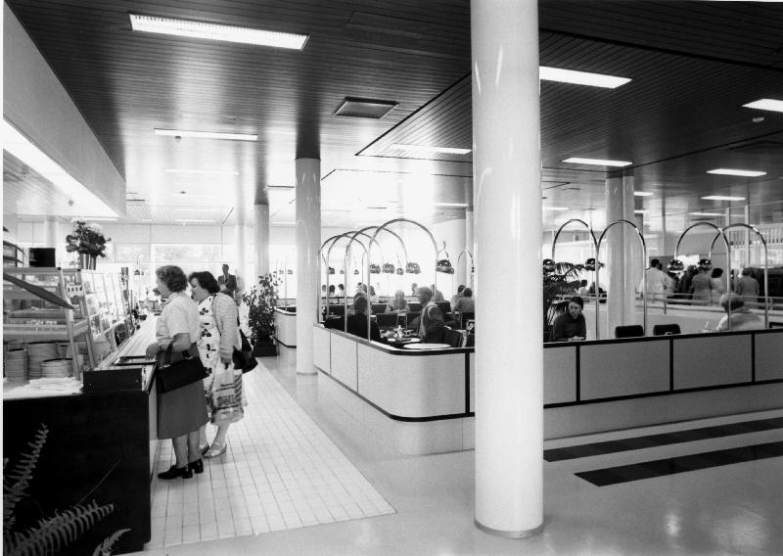 | 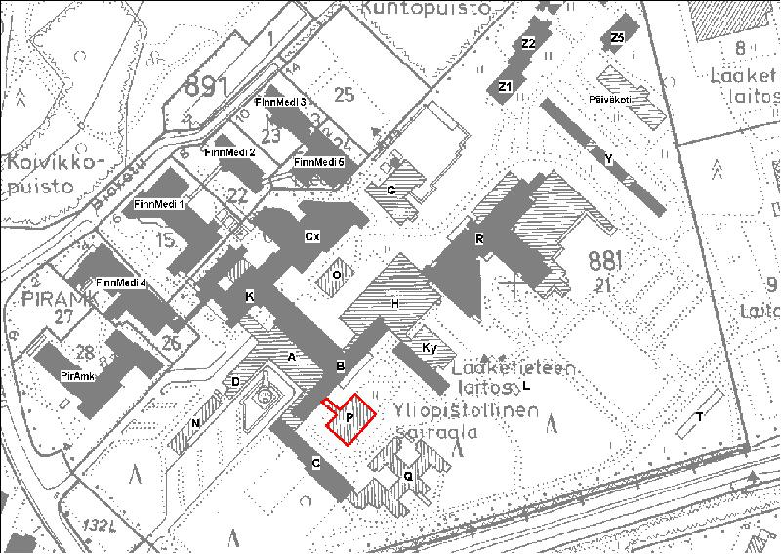
Sisäkuva kantasairaalan P-rakennuksesta, palvelukeskuksesta 1980-luvulta.  tuntematon | Kantasairaalan P-rakennuksen sijainti. Pohjakartta: Virastokartta/ Tampereen kaupunki/ kaupunkimittaus. Muokkaus: Miia Hinnerichsen/ PMM.
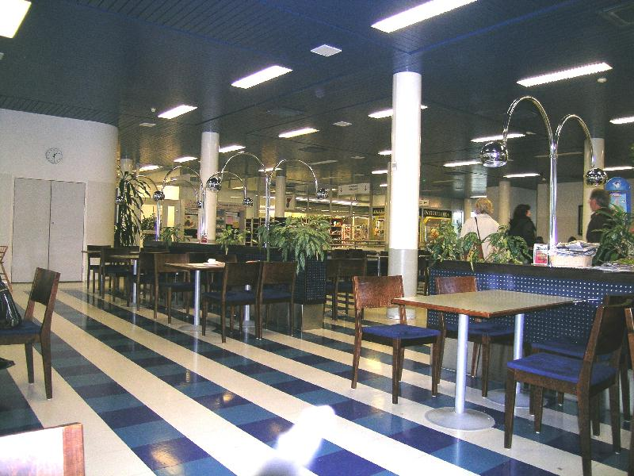 | 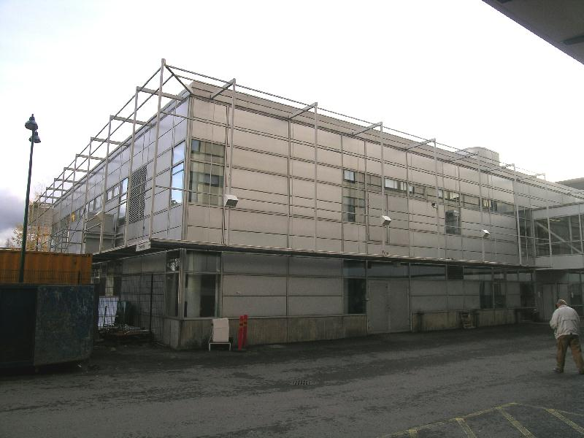
Sisäkuva kantasairaalan P-rakennuksen, palvelukeskuksen kahviosta.  Miia Hinnerichsen 30.10.2008 | Kantasairaalan P-rakennus, palvelukeskus pohjoisesta.  Miia Hinnerichsen 30.10.2008

muu , 012
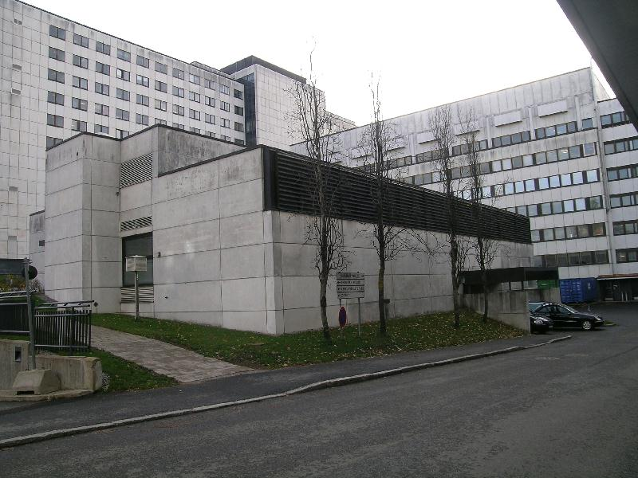
Tays:n kantasairaalan O-rakennus, obduktiorakennus pohjoisesta. Miia Hinnerichsen 30.10.2008
Rakennustyyppi | muu
Rakennusnumero | 012
Kiinteistötunnus | 837-132-0881-0021
Osoite | Teiskontie 35
Nykyinen käyttö | muu käyttö
Alkuperäinen käyttö | muu käyttö
Rakentamisajan tarkkuus | vuosi
Rakentamisajan luku | 1982
Korjausvuodet | 1991
Suunnittelija | Arkkitehtitoimisto Martikainen Oy
Rungon muoto | suorakaide
Kerrosluku | (1)+2
Perustus | betoni - valettu
Runko | betoni
Vuoraus | betoni
Katemateriaali | huopa -saumattu
Katon muoto | tasa

Kuvaus ja historia
O-rakennus, obduktiorakennus on valmistunut 1982. Rakennuksessa on mm. ruumiinavaus ja -säilytystilat sekä kappeli omaisia varten. Rakennus sijaitsee kantasairaalan siipien koillispuolella, entisen huoltopihan alueella, siipien A, B, H, K, ja rakennusten Cx ja G ympäröimänä. Rakennuksesta inventoitiin ulkoasu ja ympäröivät piha-alueet. Sisätiloja tarkasteltiin pohjapiirrosten ja valokuvien avulla.
ULKOASU
Rakennus on matala, kaksikerroksinen (0-1) ja pohjaltaan suorakaiteen muotoinen. Runkomuoto on sovitettu koillispäässä huoltopihan rinteeseen. Rakennukselle kuljetaan Ylätietä ja Niveltietä rakennuksen luoteissivulle. Sisäänkäynti luoteissivulla on varattu arkkujen siirtoon kappelista ja vainajien säilytyksestä. Toinen sisäänkäynti on rakennuksen lounaissivulla. Tämä sisäänkäynti ensimmäisessä kerroksessa johtaa erityisesti kappeliin jäähyväishuoneeseen ja on tarkoitettu vainajien omaisille. Koillispäädyn ovi on henkilökunnalle. Rakennuksen koillispäädyn lähellä on visakoivuja ja pääsisäänkäynnin edustalla pylväshaapoja. O-rakennuksen luoteispäädyn läheltä on avattu ajoluiska H-siiven huoltopihalle.
Rakennuksen runkomuoto, ulkoasun materiaalit ja aukotus on sovitettu kantasairaalan arkkitehtuurin perinteisiin. Koillispääty on muotoiltu siten, että päädyn porrashuone on vedetty rungosta ulos. Katto-osa porrashuoneen kohdalla, keskellä rakennusta on korotettu. Ulkoasua hallitsevat valkoiset betoniset ulkoseinäelementit ja kaakkoissivulla kerrosten yhtenäiset ikkunarivit. Ikkunat ja niiden väliin jäävät elementit rytmittävät julkisivua. Rakennuksen länsikulmassa on kaunismuotoinen kulmaikkuna kappeliin.
O-rakennus kuuluu kantasairaalan I laajennusvaiheeseen. Sen suunnittelusta vastasi Arkkitehtitoimisto Martikainen Oy. Alkujaan rakennus ja sen toiminnot olivat sairaalatoiminnoista diskreetisti hieman sivussa ja erillään. Nyt kantasairaalan alueen uudisrakentamisen myötä pienikokoinen ja matala O-rakennus on jäänyt rakennusten väliin muodostuneelle sisäpihalle ja sen ympäristö on muuttunut liikenteeltä ja toiminnoiltaan levottomammaksi.
SISÄTILAT
Pohjakerroksen päätila on lounaspäädyssä oleva kappeli ja jäähyväishuone. Pohjakerroksessa on myös vainajien säilytys ja patologian toimialan toimistotiloja. Ensimmäisessä kerroksessa on avaussali, laboratorio, toimisto- ja työhuoneita. Kappelitila on yhteydessä vainajien säilytykseen. Länsikulmassa on hiotusta lasista seinäosa, josta tilaan tulee valohämy kulmaikkunasta. Lasiseinän yhteydessä on pieni alttariosa. Kappelin lattiat ovat ruskeaa keraamista laattaa. Seinissä on koivurimaa, joka tuo pinnan ulos ja eläväksi. Alas lasketussa katossa on puupintainen levytys. Yleisvalo tilaan tulee alas lasketun katon sivuilta.

Lisätiedot
O-rakennuksen paikalle on sairaalan tulevaisuuden suunnitelmissa kaavailtu monikerroksista uudisrakennusta. Suurikokoinen uudisrakennus tukkisi jo nykyisellään ahtaan sisäpihan ja tukkisi avoimena säilyneen näkymän koillisesta kantasairaalaan päin.

Kulttuurihistorialliset arvot
Rakennushistoriallinen arvo | arkkitehtoninen
Historiallinen arvo | sosiaalihistoria
Arvojen perustelu | Obduktiorakennuksen arkkitehtuuri edustaa hyvin kantasairaalan arkkitehtuuriperinnettä. Sen julkisivun materiaalit ja ulkoasun jäsennys on sovitettu alkuperäisiin sairaalasiipiin. 1980-luvun arkkitehtuurin piirteitä on nähtävissä mm. kulmaikkunassa ja sisätiloissa. Rakennuksen asema ympäristöönsä nähden ja tilat kertovat hyvin sen toiminnallisista yhteyksistä sairaalaan. Erillinen O-rakennus erottuu hyvin ympäristössä rakennusmuotonsa ja aseman vuoksi. Se on matalasta massastaan huolimatta pienmaiseman huomiokohde. Matalana rakennuksena se ei myöskään täytä sisäpihaa, vaan jättää näkymän koillisesta avoimeksi.
Arvoluokka | 1

Toimenpidesuositukset
Arkkitehtuuriltaan ja/tai pintamateriaaleiltaan hyvin säilyneet rakennuksen osat, joiden säilymiseen tulisi jatkossa erityisesti kiinnittää huomiota:
- O-rakennuksen runkomuoto, aukotus ja julkisivujen valkoiset betonimosaiikkielementit
- Sisätilojen tilajäsennys ja toiminnallisesti merkittävä kappelitila
Rakennus tulisi pyrkiä säilyttämään. Ulkoasuun ja runkomuotoon vaikuttavat muutokset olisi harkittava huolellisesti ja pyrittävä sovittamaan rakennuksen alkuperäiseen ilmeeseen.
Ikkunoiden malli, puitejako ja -materiaalit tulisi säilyttää rakennusajankohdan mukaisina.
Ulkoasun betonimosaiikkilaatat tulisi säilyttää alkuperäisen mallin mukaisina. Uusittaessa on huomioitava niiden mitta, väri ja pinnan laatu, jonka tulee vastata kantasairaalan ulkoasua.

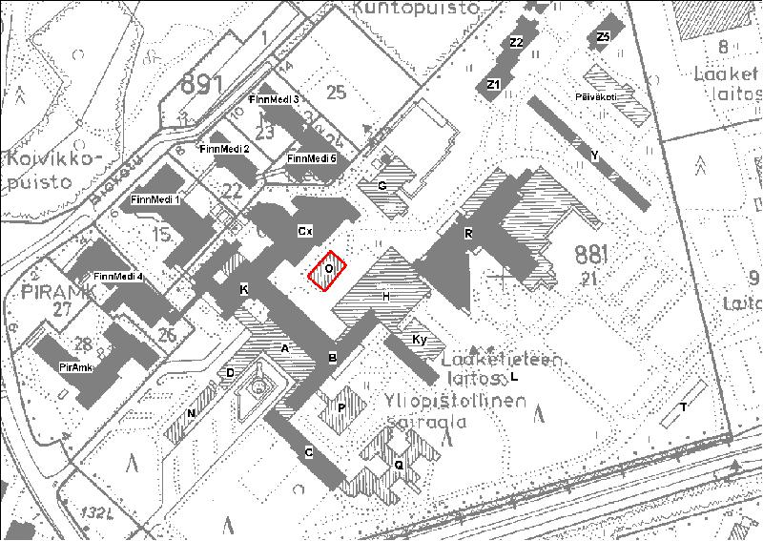 | 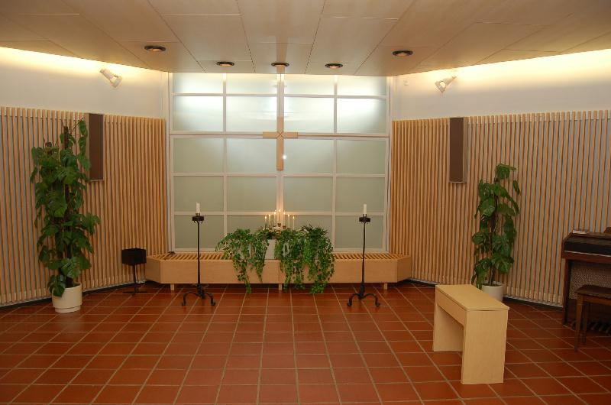
Kantasairaalan O-rakennuksen sijainti. Pohjakartta: Virastokartta/ Tampereen kaupunki/ kaupunkimittaus. Muokkaus: Miia Hinnerichsen/ PMM. | Sisäkuva kantasairaalan O-rakennuksen, obduktiorakennuksen kappelista.  Minna Halonen 25.09.2006
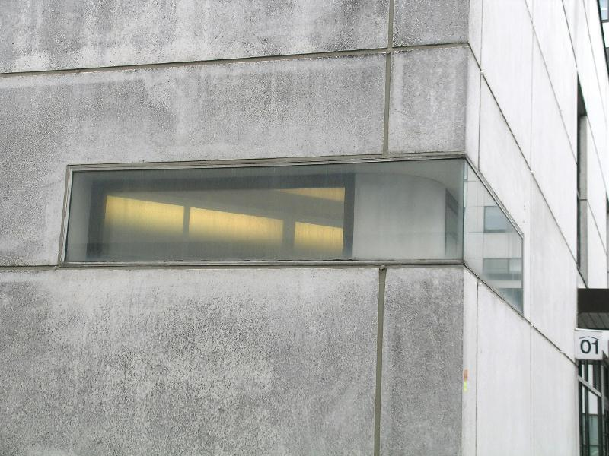 | 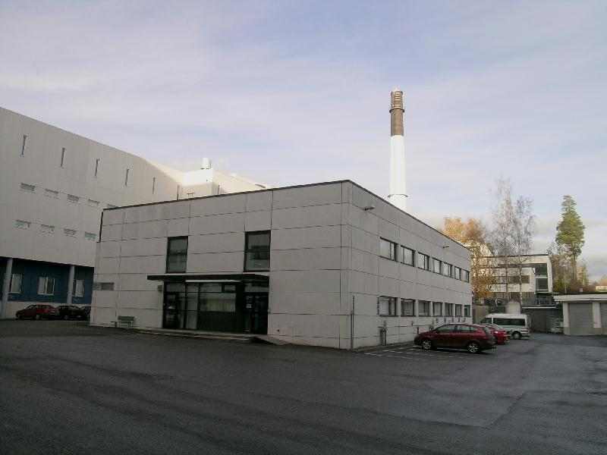
Kantasairaalan O-rakennuksen, obduktiorakennuksen kulmaikkuna ja julkisivumateriaaleja.  Miia Hinnerichsen 30.10.2008 | Kantasairaalan O-rakennus, obduktiorakennus etelästä.  Miia Hinnerichsen 30.10.2008

oppilaitos , 013
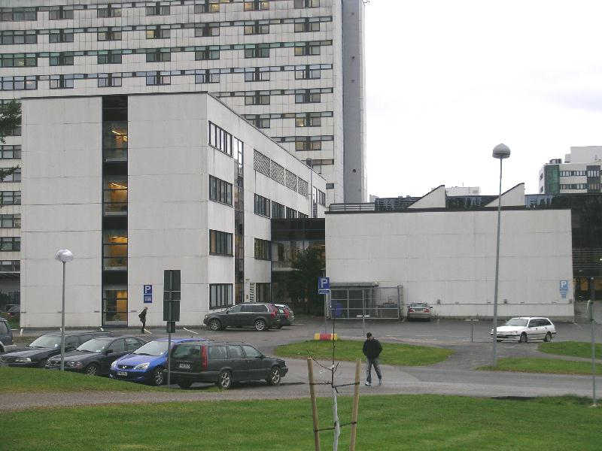
Kliinisen lääketieteen laitos kaakosta. Miia Hinnerichsen 31.10.2008
Rakennustyyppi | oppilaitos
Rakennusnumero | 013
Kiinteistötunnus | 837-132-0881-0021
Osoite | Teiskontie 35
Nykyinen käyttö | opetus
Alkuperäinen käyttö | opetus
Rakentamisajan tarkkuus | vuosi
Rakentamisajan luku | 1974
Suunnittelija | Arkkitehtitoimisto Martikainen Oy
Kerrosluku | (1)+4
Perustus | betoni - valettu
Runko | betoni
Vuoraus | betoni
Katemateriaali | huopa -saumattu
Katon muoto | tasa

Kuvaus ja historia
Yliopiston kliinisen lääketieteen laitos, Ky-rakennus valmistui vuonna 1974. Sen suunnittelusta vastasi Veijo Martikainen. Rakennus sijaitsee kantasairaalan kaakkoispuolella. Sitä ympäröivät kolmelta sivulta kantasairaalan siivet R, H, B, P ja Q. Rakennukselle kuljetaan Vieritieltä, Sädetien kautta Poikkitielle tai yhdyskäytävää H-siivestä. Rakennuksesta inventoitiin: julkisivut ja lähiympäristö.
ULKOASU
Rakennuksen runkomuoto, ulkoasun materiaalit ja aukotus on sovitettu kantasairaalan arkkitehtuurin perinteisiin. Rakennus muodostuu kahdesta, nivelosan yhdistämästä, pohjaltaan suorakaiteen muotoisesta osasta. Kapearunkoinen, lounaisempi osa on nelikerroksinen ja koillisen puoleinen osa kaksikerroksinen. Matalamman luentosaliosan julkisivut ovat lähes ikkunattomat; valo sisätiloihin tulee ulkonevista kattoikkunoista. Korkeamman rakennusosan pitkillä sivuilla on nauhaikkunat ja kaakkoispäädyssä porrashuoneen vertikaalinen nauhaikkuna. Julkisivuja hallitsevat valkoiset betonielementit ja lounaisemman rakennusosan kerrosten yhtenäiset ikkunarivit. Ikkunat ja niiden väliin jäävät kapeat betonielementit rytmittävät julkisivua.
Pääsisäänkäynti rakennukseen on luoteispäädyn syvennyksestä, H-siiven yhdyskäytävän muodostaman katoksen alta. Pääovia on kaksi ja ne ovat metallikehyksiset lasipariovet. Syvennyksen ja yhdyskäytävän katto on paneloitu ja siihen on upotettu pienehköjä nelikulmaisia valaisimia. Ky-rakennuksessa on pääasiassa ryhmätyöhuoneita ja luentosaleja sekä kliinisten oppialojen professoreiden ja muun opetushenkilökunnan työhuoneet. Rakennuksessa toimii lisäksi ravintola.

Lisätiedot
Lääketieteelliselle tiedekunnalle valmistuu entisen laitospesulan paikalle uudisrakennus vuonna 2009. Ky-rakennus siirtyy tuolloin sairaalan omistukseen, jolloin tilat on todennäköisesti tarkoitus remontoida sairaalatoimintaa vastaavaksi. Suunnitelmista ei saatu tarkempia tietoja.

Kulttuurihistorialliset arvot
Rakennushistoriallinen arvo | arkkitehtoninen
Historiallinen arvo | sivistyshistoria
Arvojen perustelu | Ky-rakennuksen arkkitehtuuri edustaa hyvin kantasairaalan arkkitehtuuriperinnettä. Sen materiaalit ja ulkoasun jäsennys on sovitettu kantasairaalan vanhimpiin osiin. Sivistyshistoriallinen arvo perustuu rakennuksen käyttötarkoitukseen lääketieteen opetustiloina. Ky-rakennuksen asema ympäristöönsä nähden ja etenkin sen hieman piilossa oleva pääsisäänkäynti kertovat hyvin sen kiinteistä toiminnallisista yhteyksistä kantasairaalaan. Ky-rakennuksen selkeä rakennusmuoto erottuu hyvin ympäristöstä ja korostuu kantasairaalan massiivista B-siipeä ja uudistettua H-siipeä vasten.
Arvoluokka | 1

Toimenpidesuositukset
Arkkitehtuuriltaan ja/tai pintamateriaaleiltaan hyvin säilyneet rakennuksen osat, joiden säilymiseen tulisi jatkossa erityisesti kiinnittää huomiota:
- Ky-rakennuksen runkomuoto, aukotus ja julkisivujen valkoiset betonimosaiikkielementit
Rakennus tulee säilyttää. Kaikki ulkoasuun vaikuttavat muutokset on harkittava huolellisesti ja pyrittävä sovittamaan rakennuksen alkuperäiseen ilmeeseen.
Rakennuksen hyvin säilynyttä runkomuotoa ei tulisi muuttaa laajennuksilla tai muilla muutoksilla.
Ikkunoiden malli, puitejako ja -materiaalit tulisi säilyttää rakennusajankohdan mukaisina.
Ulkoasun betonimosaiikkilaatat tulisi säilyttää alkuperäisen mallin mukaisina. Uusittaessa olisi huomioitava niiden mitta, väri ja pinnan laatu, jonka tulisi vastata kantasairaalan ulkoasua.
Luentosaliosan kattoikkunoiden muoto ja materiaalit tulisi pyrkiä säilyttämään.
Pääsisäänkäynnin syvennyksen ulko-ovet ja kattopanelointi tulisi säilyttää nykyisenlaisena tai uusia nykyistä vastaavin muodoin ja materiaalein.

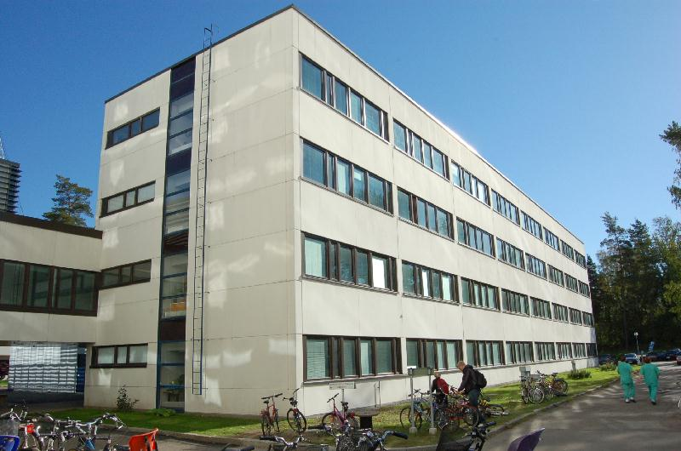 | 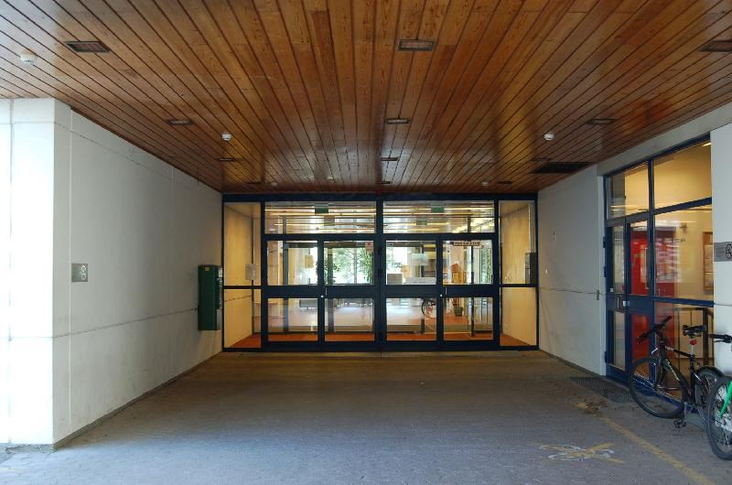
Ky-rakennuksen lounaissivu.  Minna Halonen 29.09.2006 | Ky-rakennuksen pääsisäänkäynti luoteispäädyssä.  Minna Halonen 21.09.2006
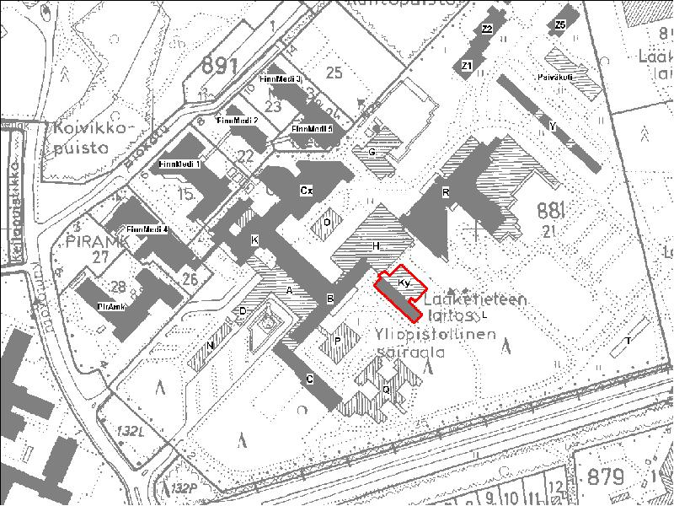 | 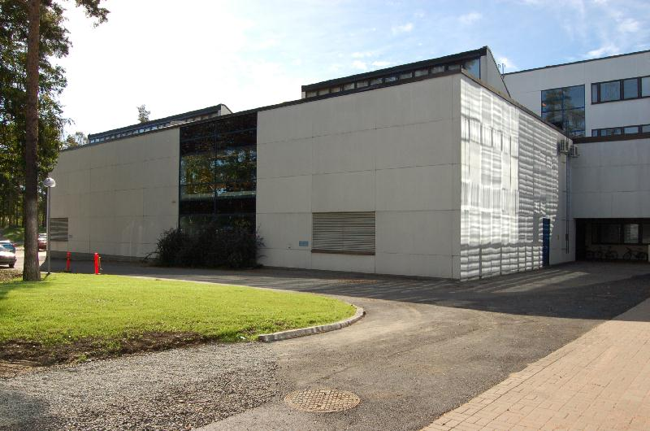
Ky-rakennuksen sijainti. Pohjakartta: Virastokartta/ Tampereen kaupunki/ kaupunkimittaus. Muokkaus: Miia Hinnerichsen/ PMM. | Ky-rakennus pohjoisesta.  Minna Halonen 29.09.2006
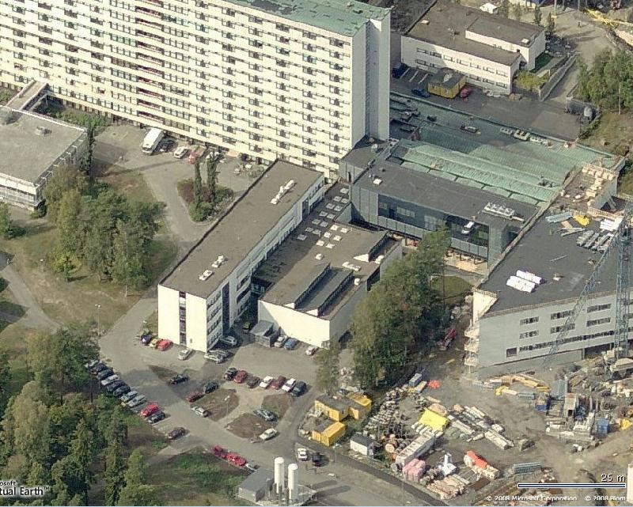
Viistoilmakuva Ky-rakennuksesta idästä (2006). Kuva: Microsoft Live Search Maps.

N-siipi, toimisto , 014
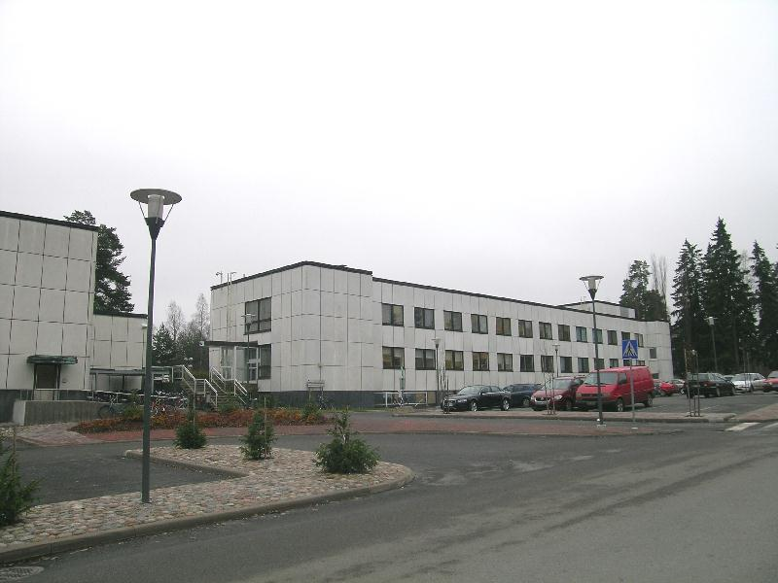
Tays:n kantasairaalan N-rakennus pohjoisesta. Miia Hinnerichsen 04.11.2006
Nimi | N-siipi
Rakennustyyppi | toimisto
Rakennusnumero | 014
Kiinteistötunnus | 837-132-0881-0021
Osoite | Teiskontie 35
Nykyinen käyttö | hallinto
Alkuperäinen käyttö | hallinto
Rakentamisajan tarkkuus | vuosi
Rakentamisajan luku | 1982
Suunnittelija | Arkkitehtuuritoimisto Veijo Martikainen Ky
Rungon muoto | suorakaide
Kerrosluku | (1)+2
Perustus | betoni - valettu
Runko | betoni
Vuoraus | betoni
Katemateriaali | huopa -saumattu
Katon muoto | tasa

Kuvaus ja historia
N-rakennus valmistui vuonna 1982. Rakennukseen on keskitetty sairaalan hallinto. Siellä sijaitsee mm. yhtymähallinnon, yleishallinnon ja tietohallinnon tiloja sekä talousjohtajan ja laskentapäällikön työhuoneet. Rakennuksesta inventoitiin julkisivut ja lähiympäristö.
ULKOASU
Rakennus on matala, kolmikerroksinen (0-2) ja pohjaltaan suorakaiteen muotoinen. Rakennus sijaitsee samassa linjassa alkuperäisen hallintosiiven, D-siiven kanssa rajaten pääsisäänkäynnin edustaa luoteesta ja ensiavun pihaa kaakosta. N-rakennuksen runkomuoto on sovitettu loivaan rinteeseen; ensiavun puoleinen piha on pääsisäänkäynnin edustaa matalammalla. Eteläkulmassa on rungosta ulkoneva ja korkeampi rakennusosa. Myös luoteissivun päädyissä on ulkonevat osat, joissa sijaitsee porrashuoneet. Pääsisäänkäynti on rakennuksen koillispäädystä.
Rakennus kuului kantasairaalan I laajennusvaiheeseen ja sen suunnittelusta vastasi Arkkitehtitoimisto Martikainen Oy. Rakennuksen linjakas ja selkeä runkomuoto, ulkoasun materiaalit ja aukotus on sovitettu kantasairaalan arkkitehtuurin perinteisiin. Ulkoasua hallitsevat valkoiset betonimosaiikkielementit ja pitkien sivujen yhtenäiset ikkunarivit. Ikkunoiden muoto ja sijoittelu vastaa D-siiven toisen kerroksen ikkunoita.

Kulttuurihistorialliset arvot
Rakennushistoriallinen arvo | arkkitehtoninen
Arvojen perustelu | N-rakennuksen arkkitehtuuri edustaa hyvin kantasairaalan arkkitehtuuriperinnettä. Sen materiaalit ja ulkoasun jäsennys on sovitettu sairaalan vanhempiin osiin. Rakennuksen asema ympäristöönsä nähden ja tilat kertovat hyvin sen toiminnallisista yhteyksistä sairaalaan. N-rakennus erottuu hyvin ympäristössä rakennusmuotonsa ja aseman vuoksi. Se on matalasta massastaan huolimatta keskeinen osa Tays:n pääsisäänkäynnille johtavaa väylää. Samalla se rajaa kaakosta K-siiven esiavulle johtavaa väylää ja ensiavun pihaa. Ulkoneva kulmaosa tuo elävyyttä muuten pelkistettyyn runkomuotoon.
Arvoluokka | 1

Toimenpidesuositukset
Arkkitehtuuriltaan ja/tai pintamateriaaleiltaan hyvin säilyneet rakennuksen osat, joiden säilymiseen tulisi jatkossa erityisesti kiinnittää huomiota:
- N-rakennuksen runkomuoto, aukotus ja julkisivujen valkoiset betonimosaiikkielementit
Rakennus tulee säilyttää. Kaikki ulkoasuun ja runkomuotoon vaikuttavat muutokset on harkittava huolellisesti ja pyrittävä sovittamaan rakennuksen alkuperäiseen ilmeeseen.
Ikkunoiden malli, puitejako ja -materiaalit tulisi säilyttää rakennusajankohdan mukaisina.
Ulkoasun betonimosaiikkilaatat tulisi säilyttää alkuperäisen mallin mukaisina. Uusittaessa on huomioitava niiden mitta, väri ja pinnan laatu, jonka tulee vastata kantasairaalan ulkoasua.

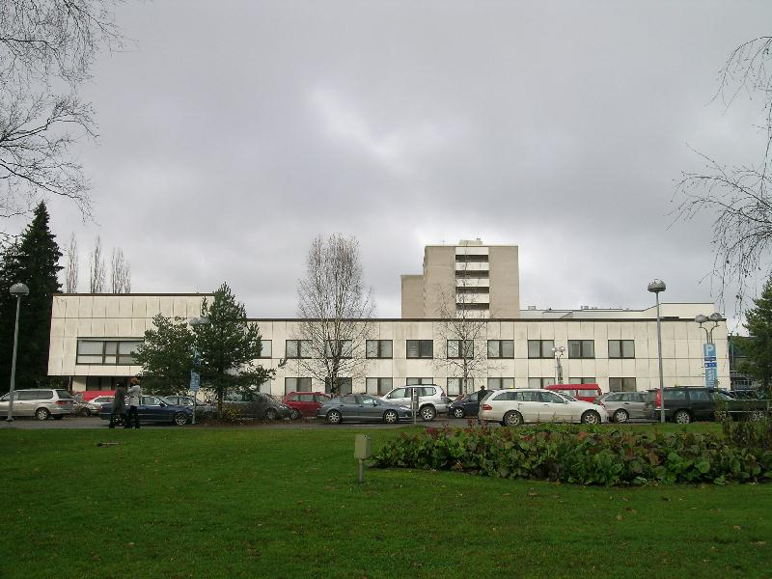 | 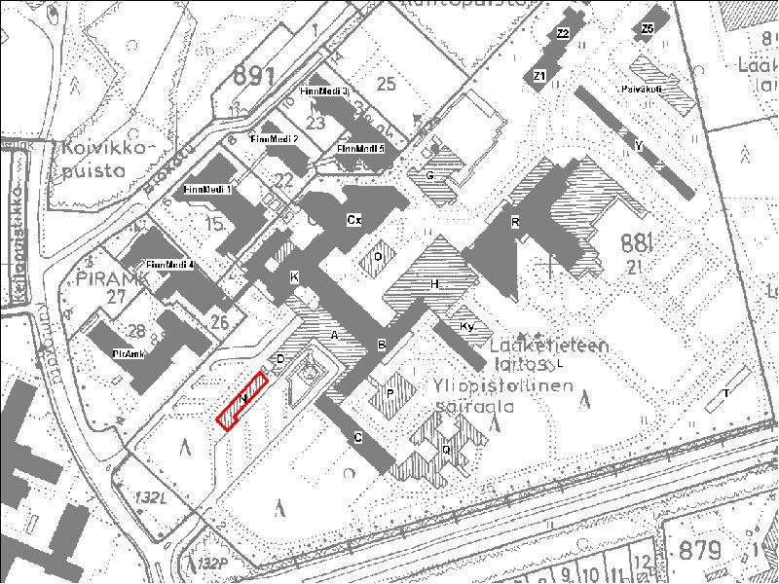
Kantasairaalan N-rakennus kaakosta.  Miia Hinnerichsen 31.10.2008 | Kantasairaalan N-rakennuksen sijainti. Pohjakartta: Virastokartta/ Tampereen kaupunki/ kaupunkimittaus. Muokkaus: Miia Hinnerichsen/ PMM.
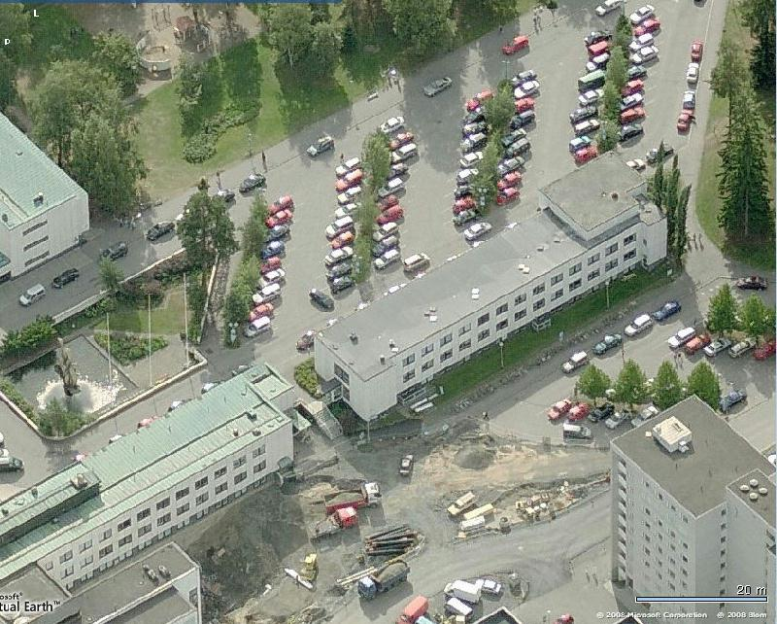
Viistoilmakuva kantasairaalan N-rakennuksesta pohjoisesta (2006). Kuva: Microsoft Live Search Maps.

